**ĐẠI HỌC QUỐC GIA THÀNH PHỐ HỒ CHÍ MINH**

**TRƯỜNG ĐẠI HỌC CÔNG NGHỆ THÔNG TIN**

**KHOA KHOA HỌC VÀ KĨ THUẬT THÔNG TIN**



**BÁO CÁO ĐỒ ÁN**

**MÔN THIẾT KẾ GIAO DIỆN NGƯỜI DÙNG**

**Đề tài: Xây dựng ứng dụng nghe nhạc**

GVHD: ThS. Tạ Thu Thủy

Nhóm sinh viên thực hiện: 15

1. Châu Vĩnh Sinh MSSV: 20520737

2. Nguyễn Minh Duy MSSV: 20520470

3. Nguyễn Bá Công MSSV: 20520417

4. Tạ Hoàng Long MSSV: 20520624

🙡🙢 Tp. Hồ Chí Minh, 05/2022 🙠🙣

**NHẬN XÉT CỦA GIÁO VIÊN HƯỚNG DẪN**

*……., ngày……...tháng……năm 20…*

**Người nhận xét**

*(Ký tên và ghi rõ họ tên****)***

**BẢNG PHÂN CÔNG, ĐÁNH GIÁ THÀNH VIÊN:**

Bảng 1: Bảng phân công, đánh giá thành viên

|  |  |  |  |
| --- | --- | --- | --- |
| Họ và tên | MSSV | Phân công | Đánh giá |
| Châu Vĩnh Sinh | 20520737 | * Tuần 1: Xây dựng Form khảo sát, viết phân tích khảo sát * Tuần 2: Vẽ wireframe và viết phân tích các màn hình Khám phá. Tổng hợp file word * Tuần 3: Vẽ màn hình hoàn thiện màn hình Khám phá viết phân tích các màn hình Khám phá. Tổng hợp file word. | * Tuần 1: Hoàn thành công việc tốt được giao. * Tuần 2: Hoàn thành công việc tốt được giao. * Tuần 3: Hoàn thành công việc tốt được giao. |
| Nguyễn Minh Duy | 20520470 | * Tuần 1: Xây dựng Form khảo sát, viết phân tích các phần mềm tương tự. * Tuần 2: Vẽ wireframe và viết phân tích các màn hình Cài đặt, Đăng nhập, viết phần phân tích màn hình Quản lý tài khoản. * Tuần 3: Vẽ giao diện hoàn thiện và phân tích màn hình Cài đặt, Đăng nhập. | * Tuần 1: Hoàn thành công việc tốt được giao. * Tuần 2: Hoàn thành công việc tốt được giao. * Tuần 3: Hoàn thành công việc tốt được giao. |
| Nguyễn Bá Công | 20520417 | * Tuần 1: Viết phân tích các phần mềm tương tự, hỗ trợ phân tích các khảo sát. * Tuần 2: Vẽ wireframe và viết phân tích các màn hình Phát nhạc. * Tuần 3: Vẽ giao diện hoàn thiện và phân tích màn hình Phát nhạc, hỗ trợ vẽ giao diện hoàn thiện màn hình Cá nhân. | * Tuần 1: Hoàn thành công việc tốt được giao. * Tuần 2: Hoàn thành công việc tốt được giao. * Tuần 3: Hoàn thành công việc tốt được giao. |
| Tạ Hoàng Long | 20520624 | * Tuần 1: Viết đề xuất giải pháp sau khi phân tích. * Tuần 2: Vẽ wireframe màn hình Cá nhân * Tuần 3: Vẽ giao diện hoàn thiện màn hình Cá nhân. | * Tuần 1: Hoàn thành công việc tốt được giao. * Tuần 2: Hoàn thành công việc tốt được giao. * Tuần 3: Hoàn thành công việc tốt được giao. |

**LỜI MỞ ĐẦU**

...

…

…

Sau đây, nhóm chúng tôi sẽ trình bày về phần mềm, quy trình thiết kế giao diện và giao diện hoàn chỉnh qua các chương sau:

* Chương 1: Quy trình khảo sát phần mềm
* Chương 2: Thiết kế phác thảo giao diện
* Chương 3: Giao diện website hoàn chỉnh
* Chương 4: Tương tác giao diện
* Chương 5: Kết luận

# DANH MỤC CÁC BẢNG, HÌNH ẢNH

Danh mục các bảng:

Bảng 1: Bảng phân công, đánh giá thành viên………………………………………..03

Danh mục hình ảnh:

Hình 1‑1 Kết quả giới tính thực hiện khảo sát 12

Hình 1‑2 Kết quả độ tuổi thực hiện khảo sát 12

Hình 1‑3 Các ứng dụng thường được sử dụng để nghe nhạc 13

Hình 1‑4 Các tổ hợp tông màu có thể được sử dụng để xây dựng ứng dụng 14

Hình 1‑5 Kết quả lựa chọn tông màu người dùng yêu thích 14

Hình 1‑6 Kết quả giao diện giữa Dark mode và Light mode 15

Hình 1‑7 Vị trí thanh công cụ 15

Hình 1‑8 Các nút trên thanh công cụ 16

Hình 1‑9 Các tính năng sẽ xuất hiện trên trang chủ 16

Hình 1‑10 các tính năng được sử dụng thường xuyên 17

Hình 1‑11 Kết quả lựa chọn đa ngôn ngữ 18

Hình 1‑12 Ảnh minh họa về gợi ý bài hát (của NhacCuaTui) 19

Hình 1‑13 Ảnh minh họa về các bảng xếp hạng (của NhacCuaTui) 20

Hình 1‑14 Ảnh minh họa về tính năng của Tài khoản 21

Hình 1‑15 Ảnh minh họa về các mục ở trang chủ (của Spotify) 22

Hình 2‑1 Bản phác thảo ba màn hình chính 23

Hình 2‑2 Bản phác thảo thử nghiệm màn hình “Nhạc đang phát” 25

Hình 2‑3 Bản phác thảo thử nghiệm pop up sau khi nhấn nút Theo dõi 26

Hình 2‑4 Bản phác thảo thử nghiệm pop up sau khi nhấn nút Chia sẻ 27

Hình 2‑5 Bản phác thảo thử nghiệm pop up sau khi nhấn nút Tải khi đã tải bài hát 27

Hình 2‑6 Bản phác thảo thử nghiệm pop up sau khi nhấn nút Thêm … 28

Hình 2‑7 Bản phác thảo thử nghiệm pop up sau khi nhấn nút Nghệ sĩ trong pop up thêm 29

Hình 2‑8 Bản phác thảo thử nghiệm pop up sau khi bấm nút bình luận mà không có bình luận nào 30

Hình 2‑9 Bản phác thảo thử nghiệm pop up sau khi bấm nút bình luận có nhiều bình luận 31

Hình 2‑10 Bản phác thảo thử nghiệm pop up sau khi bấm nút bình luận có bình luận có phản hồi 32

Hình 2‑11 Bản phác thảo thử nghiệm pop up sau khi bấm nút Bình luận có bình luận và xem phản hồi 33

Hình 2‑12 Bản phát thảo thử nghiệm màn hình Tìm kiếm sau khi bấm nút tìm kiếm 34

Hình 2‑13 Giao diện màn hình Tìm kiếm khi nhập nội dung cần tìm 35

Hình 2‑14 Giao diện màn hình Tìm kiếm sau khi xác nhận nhập nội dung cần tìm theo bài hát 36

Hình 2‑15 Giao diện màn hình Tìm kiếm sau khi xác nhận nhập nội dung cần tìm theo danh sách phát 37

Hình 2‑16 Giao diện màn hình Tìm kiếm sau khi xác nhận nhập nội dung cần tìm theo ngời trình diễn 38

Hình 2‑17 Giao diện màn hình Tìm kiếm sau khi xác nhận nhập nội dung cần tìm theo video 39

Hình 2‑18 Phác thảo toàn bộ màn hình Khám phá 41

Hình 2‑19 Phác thảo màn hình Thể loại nhạc 42

Hình 2‑20 Phác thảo màn hình Danh sách nhạc 44

Hình 2‑21 Phác thảo màn hình Album nhạc 45

Hình 2‑22 Phác thảo màn hình Danh sách các album 46

Hình 2‑23 Phác thảo màn hình Danh sách các loại xếp hạng 47

Hình 2‑24 Phác thảo màn hình Xem video 49

Hình 2‑25 Phác thảo màn hình Xem video toàn màn hình 50

Hình 2‑26 Màn hình cài đặt đã đăng nhập 51

Hình 2‑27 Màn hình cài đặt chưa đăng nhập 52

Hình 2‑28 Màn hình Pop up cài đặt hẹn giờ 53

Hình 2‑29 Màn hình Pop up xác nhận đăng xuất 54

Hình 2‑30 Bản phác thảo màn hình Đăng nhập 55

Hình 2‑31 Bản phác thảo màn hình đăng nhập bằng Điện thoại 56

Hình 2‑32 Bản phác thảo màn hình Send code 57

Hình 2‑33 Bản phác thảo màn hình Tài khoản 59

Hình 2‑34 Bản phác thảo màn hình Tài khoản vip 61

Hình 2‑35 Bản phác thảo màn hình Lịch sử xem Bài hát 63

Hình 2‑36 Bản phác thảo màn hình Xóa bài hát 65

Hình 2‑37 Bản phác thảo màn hình Thêm 67

Hình 2‑38 Bản phác thảo màn hình Thêm vào playlist 69

Hình 2‑39 Bản phác thảo màn hình Nghệ sĩ 71

Hình 2‑40 Bản phác thảo màn hình Tải xuống 72

Hình 2‑41 Bản phác thảo màn hình Lịch sử mục Playlist 74

Hình 2‑42 Bản phác thảo màn hình Xóa playlist 75

Hình 2‑43 Bản phác thảo màn hình Playlist 77

Hình 2‑44 Bản phác thảo màn hình Tải xuống playlist 78

Hình 2‑45 Bản phác thảo màn hình Mục nghệ sĩ trong playlist 79

Hình 2‑46 Bản phác thảo màn hình Lịch sử video 80

Hình 2‑47 Bản phác thảo màn hình Xóa video 82

Hình 2‑48 Bản phác thảo màn hình Lịch sử nghệ sĩ 83

Hình 2‑49 Bản phác thảo màn hình Xóa nghệ sĩ 84

Hình 2‑50 Bản phác thảo màn hình Tải xuống bài hát 86

Hình 2‑51 Bản phác thảo màn hình Lọc bài hát 88

Hình 2‑52 Bản phác thảo màn hình Thêm… 89

Hình 2‑53 Bản phác thảo màn hình Tìm kiếm 91

Hình 2‑54 Bản phác thảo màn hình Thêm… 92

Hình 2‑55 Bản phác thảo màn hình Thêm vào playlist 94

Hình 2‑56 Bản phác thảo màn hình Thêm vào playlist mới 96

Hình 2‑57 Bản phác thảo màn hình Tải xuống Playlist 97

Hình 2‑58 Bản phác thảo màn hình Tìm kiếm playlist 99

Hình 2‑59 Bản phác thảo màn hình Thêm… 100

Hình 2‑60 Bản phác thảo màn hình Edit playlist 101

Hình 2‑61 Bản phác thảo màn hình Chỉnh sửa tên playlist 103

Hình 2‑62 Bản phác thảo màn hình Xóa 104

Hình 2‑63 Bản phác thảo màn hình Tải xuống video 105

Hình 2‑64 Bản phác thảo màn hình Tìm kiếm video 107

Hình 2‑65 Bản phác thảo màn hình Xóa video 108

Hình 2‑66 Bản phác thảo màn hình Mục yêu thích 110

Hình 2‑67 Bản phác thảo màn hình Tùy chọn nhiều bài hát 112

Hình 3‑1 Giao diện chính màn hinh Nhạc đang phát 113

Hình 3‑2 Giao diện màn hinh có thông báo tải lại bài hát đã tải 114

Hình 3‑3 Giao diện màn hinh sau khi bấm nút theo dõi 115

Hình 3‑4 Giao diện màn hinh sau khi bấm nút chia sẻ 116

Hình 3‑5 Giao diện màn hinh sau khi bấm nút thêm lựa chọn 117

Hình 3‑6 Giao diện màn hinh sau khi bấm nút Nghệ sĩ trong pop up thêm lựa chọn 118

Hình 3‑7 Giao diện màn hinh sau khi bấm nút bình luận mà không có bình luận nào 119

Hình 3‑8 Giao diện màn hinh sau khi bấm nút bình luận có nhiều bình luận 120

Hình 3‑9 Giao diện màn hinh sau khi bấm nút bình luận có bình luận có phàn hồi 121

Hình 3‑10 Giao diện màn hình pop up sau khi bấm nút bình luận có bình luận và xem phản hồi 122

Hình 3‑11 Giao diện màn hình tìm kiếm sau khi bấm nút tìm kiếm 123

Hình 3‑12 Giao diện màn hình tìm kiếm khi nhập nội dung cần tìm 124

Hình 3‑13 Giao diện màn hình tìm kiếm sau khi xác nhận nhập nội dung cần tìm theo bài hát 125

Hình 3‑14 Giao diện màn hình tìm kiếm sau khi xác nhận nhập nội dung cần tìm theo danh sách phát 126

Hình 3‑15 Giao diện màn hình tìm kiếm sau khi xác nhận nhập nội dung cần tìm theo ngời trình diễn 127

Hình 3‑16 Giao diện màn hình tìm kiếm sau khi xác nhận nhập nội dung cần tìm theo video 128

Hình 3‑17 Giao diện màn hình Khám phá 129

Hình 3‑18 Giao diện màn hình Khám phá bản đầy đủ 131

Hình 3‑19 Giao diện màn hình Chủ đề 132

Hình 3‑20 Giao diện màn hình Album 133

Hình 3‑21 Giao diện màn hình Album khi bấm xem thêm 134

Hình 3‑22 Giao diện màn hình Danh sách phát 135

Hình 3‑23 Giao diện màn hình Cài đặt bài hát khi bấm vào nút 3 chấm bên cạnh bài hát 136

Hình 3‑24 Giao diện màn hình Danh sách phát khi bấm vào nút xem thêm 137

Hình 3‑25 Giao diện màn hình Danh sách các bản xếp hạng 138

Hình 3‑26 Giao diện màn hình Danh sách các album/danh sách phát mới nhất 139

Hình 3‑27 Giao diện màn hình Danh sách các album/danh sách phát phổ biến 140

Hình 3‑28 Giao diện màn hình Tất cả các chủ đề 141

Hình 3‑29 Giao diện màn hình Chủ đề theo thể loại 142

Hình 3‑30 Giao diện màn hình Chủ đề theo một bối cảnh 143

Hình 3‑31 Giao diện màn hình Chủ đề theo tâm trạng 144

Hình 3‑32 Giao diện màn hình Xem video (tạm dừng) 145

Hình 3‑33 Giao diện màn hình Xem video (tiếp tục) 146

Hình 3‑34 Giao diện màn hình Xem video (Cài đặt) 147

Hình 3‑35 Giao diện màn hình danh sách thể loại 150

Hình 3‑36 Giao diện hoàn chỉnh màn hình Đăng nhập 152

Hình 3‑37 Giao diện hoàn chỉnh màn hình Đăng nhập bằng số điện thoại 153

Hình 3‑38 Giao diện hoàn chỉnh màn hình Send code 154

Hình 3‑39 Giao diện hoàn chỉnh màn hình Cài đặt (chưa đăng nhập) 155

Hình 3‑40 Giao diện hoàn chỉnh màn hình Cài đặt (đã đăng nhập) 156

Hình 3‑41 Giao diện hoàn chỉnh màn hình Cài đặt (Sync/ download via wifi đang bật) 157

Hình 3‑42 Giao diện hoàn chỉnh pop up chức năng chế độ hẹn giờ 159

Hình 3‑43 Giao diện hoàn chỉnh pop up xác nhận đăng xuất 160

Hình 3‑44 Giao diện chính màn hinh “Cá nhân” 161

Hình 3‑45 Giao diện màn hinh sau khi bấm nút VIP. 163

Hình 3‑46 Giao diện màn hinh bài hát được phát gần đây 165

Hình 3‑47 Giao diện màn hinh danh sách phát được phát gần đây 166

Hình 3‑48 Giao diện màn hinh videos được phát gần đây 167

Hình 3‑49 Giao diện màn hinh nghệ sĩ được xem gần đây 168

Hình 3‑50 Giao diện màn hinh xóa nhiều bài hát cùng lúc sau khi chọn thao tác nhiều bài hát cùng lúc tại màn hình bài hát được phát gần đây 169

Hình 3‑51 Giao diện màn hinh xóa nhiều danh sách phát cùng lúc sau khi chọn thao tác nhiều danh sách phát cùng lúc tại màn hình danh sách phát được phát gần đây 170

Hình 3‑52 Giao diện màn hinh xóa nhiều nghệ sĩ cùng lúc sau khi chọn thao tác nhiều nghệ sĩcùng lúc tại màn hình nghệ sĩ được xem gần đây 171

Hình 3‑53 Màn hình thao tác thêm với bài hát được phát gần đây 172

Hình 3‑54 Giao diện màn hinh nghệ sĩ 173

Hình 3‑55 Giao diện màn hinh lựa chọn chất lượng tải xuống 174

Hình 3‑56 Giao diện màn hinh sau khi bấm nút Downloaded (Downloaded Songs). 176

Hình 3‑57 Giao diện màn hinh sau khi chuyển sang Playlists 177

Hình 3‑58 Giao diện màn hinh sau khi chuyển sang Videos 178

Hình 3‑59 Giao diện màn hinh sau khi bấm nút thêm lựa chọn. 179

Hình 3‑60 Giao diện màn hinh sau khi bấm nút lọc trong màn hình bài hát đã tải xuống. 180

Hình 3‑61 Giao diện màn hinh tìm kiếm bài hát sau khi bấm nút tìm kiếm ở màn hình bài hát đã tải xuống. 181

Hình 3‑62 Giao diện màn hinh tìm kiếm bài hát sau khi nhập các từ tìm kiếm. 182

Hình 3‑63 Giao diện màn hinh tìm kiếm danh sách phát sau khi nhấn nút tìm kiếm ở màn hình danh sách phát đã tải xuống. 183

Hình 3‑64 Giao diện màn hinh tìm kiếm danh sách phát sau khi nhập các từ tìm kiếm. 184

Hình 3‑65 Giao diện màn hinh tìm kiếm video đã tải xuống sau khi nhấn nút tìm kiếm ở màn hình videos đã tải xuống. 185

Hình 3‑66 Giao diện màn hinh tìm kiếm video đã tải xuống sau khi sau khi nhập các từ tìm kiếm. 186

Hình 3‑67 Giao diện màn hinh sau khi bấm nút lựa chọn thao tác nhiều bài hát cùng lúc 187

Hình 3‑68 Giao diện màn hình pop up sau khi bấm nút thêm vào danh sách phát tại màn hình lựa chọn thao tác nhiều bài hát cùng lúc 189

Hình 3‑69 Giao diện màn hình tạo danh sách phát 190

Hình 3‑70 Giao diện màn hình danh sách phát 192

Hình 3‑71 Tương tác màn hình Đăng nhập (Log in) 193

Hình 3‑72 Tương tác màn hình Cài đặt 194

Hình 3‑73 Overlay thông báo xác nhận Đăng xuất 195

**MỤC LỤC**

LỜI MỞ ĐẦU 4

DANH MỤC CÁC BẢNG, HÌNH ẢNH 5

Chương 1: KHẢO SÁT, PHÂN TÍCH, THAM KHẢO 11

1.1 Khảo sát yêu cầu khách hàng và phân tích yêu cầu 11

1.1.1 Khảo sát yêu cầu: 11

1.1.2 Phân tích yêu cầu và đề xuất giải pháp 18

1.2 Tìm hiểu, nghiên cứu ứng dụng liên quan 18

1.2.1 NhacCuaTui 18

1.2.2 ZingMP3 20

1.2.3 Spotify 21

1.3 Rút ra kinh nghiệm 22

Chương 2: PHÁC THẢO GIAO DIỆN 23

2.1 Các màn hình chính của ứng dụng 23

2.2 Bản phác thảo các màn hình liên quan 24

2.2.1 Các màn hình của màn hình Nhạc đang phát 24

2.2.2 Các màn hình của màn hình Khám phá 40

2.2.3 Các màn hình của màn hình Cá nhân 51

Chương 3: GIAO DIỆN ỨNG DỤNG HOÀN CHỈNH 118

3.1 Giao diện màn hình Nhạc đang phát 118

3.2 Giao diện màn hình Khám phá 134

3.3 Giao diện màn hình Cá nhân 159

3.3.1 Giao diện màn hình Đăng nhập 159

3.3.2 Giao diện màn hình Cá nhân 168

TÀI LIỆU THAM KHẢO 203

# KHẢO SÁT, PHÂN TÍCH, THAM KHẢO

## Khảo sát yêu cầu khách hàng và phân tích yêu cầu

### Khảo sát yêu cầu:

Link thực hiện khảo sát: [Khảo sát về nhu cầu sử dụng ứng dụng nghe nhạc trên điện thoại](https://forms.gle/FD93ubP55LR6skNt6)

Khảo sát được thực hiện bởi hơn 60 người đến từ các độ tuổi khác nhau với những sở thích và thói quen khác nhau. Sau khi thu được kết quả khảo sát từ những bạn ấy, chúng em đã đưa ra các phân tích như sau:

* 1. *Giới tính:*

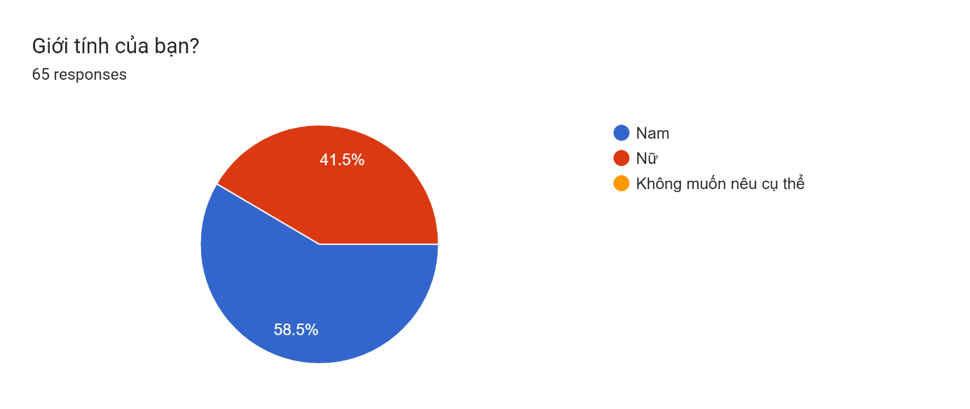

*Hình 1‑1 Kết quả giới tính thực hiện khảo sát*

Từ kết quả trên ta có thể nhận thấy được là việc sử dụng ứng dụng nghe nhạc là phổ biến với cả nam và nữ. Vậy nên cần xây dựng ứng dụng phù hợp với cả hai giới tính.

* 1. *Độ tuổi*

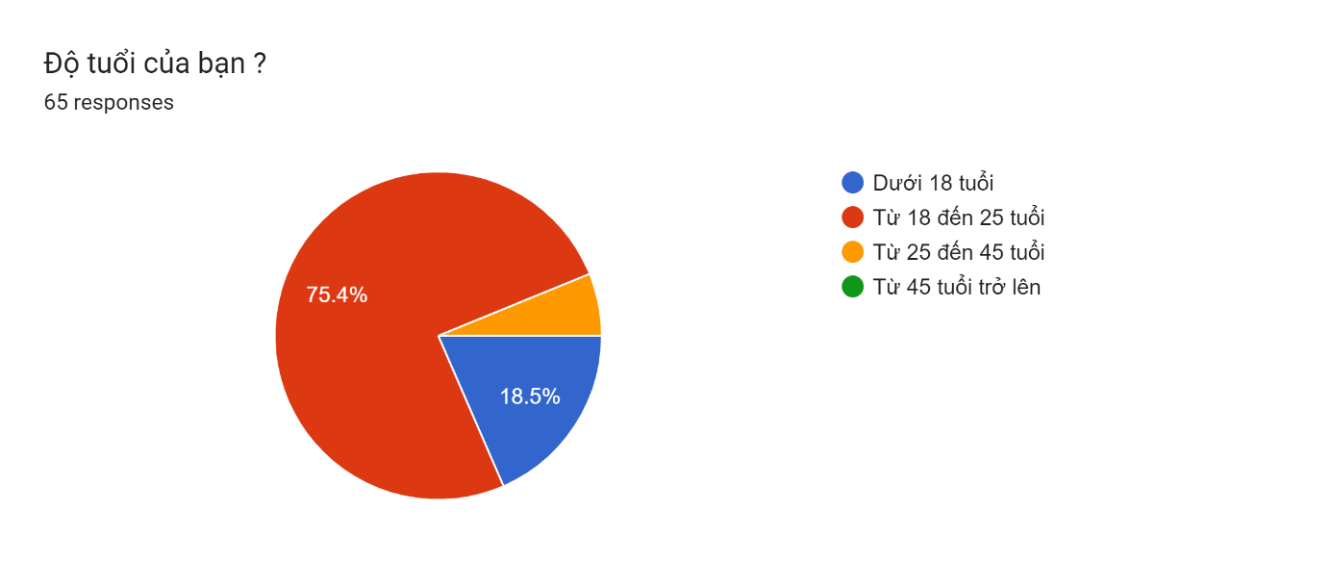

Hình 1‑2 Kết quả độ tuổi thực hiện khảo sát

* Phần lớn người sử dụng ứng dụng nghe nhạc là các thanh niên từ 18 đến 25 tuổi và một phần bởi các thanh thiếu niên dưới 18. Bởi vì để phục vụ cho nhu cầu học tập và làm việc thì nghe nhạc giải trí là thói quen đối với hầu hết tất cả mọi người trong độ tuổi này.
  1. *Ứng dụng thường sử dụng để nghe nhạc*

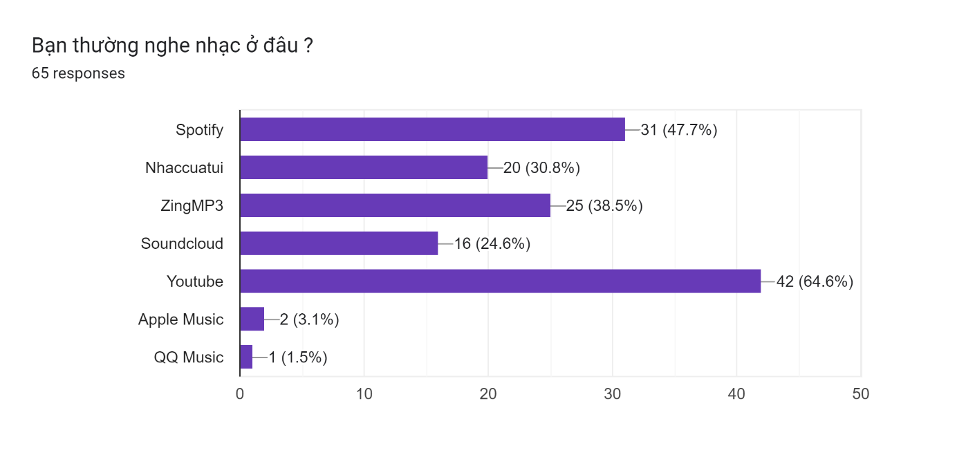

Hình 1‑3 Các ứng dụng thường được sử dụng để nghe nhạc

* Ta có thể thấy mặc dù youtube là một ứng dụng chuyên dùng để xem video, nhưng đồng thời nó cũng là kho nhạc đồ sộ dành cho mọi người với các tính năng rất dễ sử dụng. Youtube cũng là một nơi phù hợp để các nghệ sĩ cover, hoặc chơi lại bài hát với các nhạc cụ khác nhau.
* Nói về ứng dụng nghe nhạc, có lẽ Spotify là ứng dụng nổi tiếng nhất đối với giới trẻ hiện nay. Nó là ứng dụng cung cấp, tìm kiếm và chia sẻ nhạc từ nhiều nghệ sĩ khác nhau trên các thiết bị di động, máy tính và các thiết bị khác. Spotify còn có thể giới thiệu các bài hát mới dựa trên sở thích âm nhạc của người dùng, giúp cho giới trẻ khám phá ra các bài hát mới và thú vị hơn.
  1. *Tông màu, giao diện sáng-tối.*

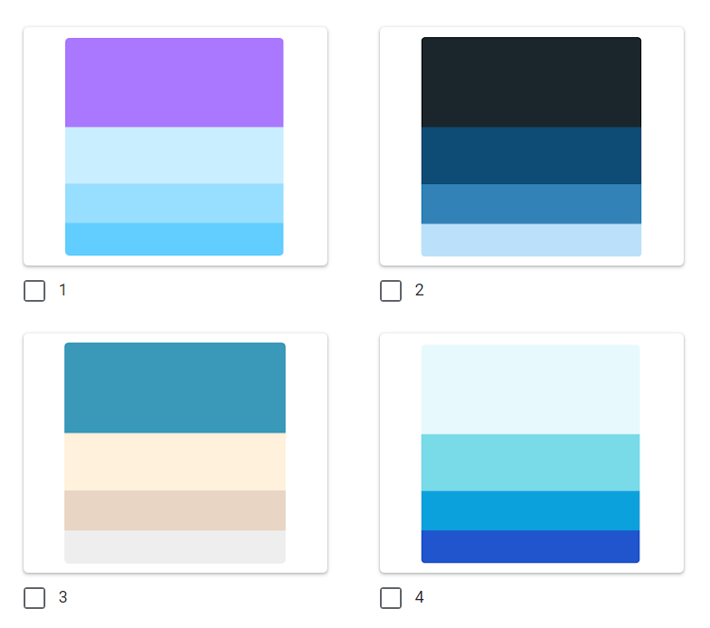

Hình 1‑4 Các tổ hợp tông màu có thể được sử dụng để xây dựng ứng dụng

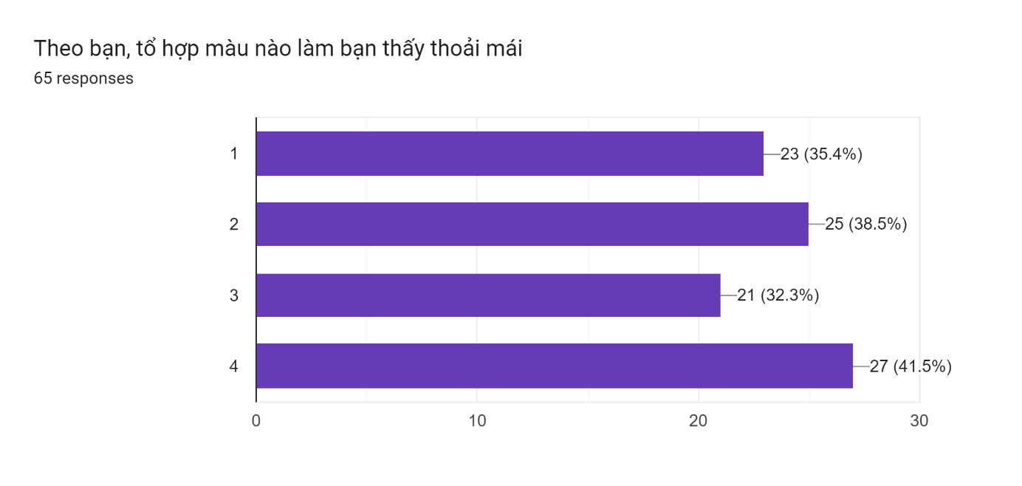

Hình 1‑5 Kết quả lựa chọn tông màu người dùng yêu thích

* Nhóm em đã đưa ra các tông màu mà có thể sử dụng để xây dựng ứng dụng. Dựa vào kết quả thì có thể thấy có vẻ các tông màu đều được ưa thích và đem lại cảm giác thoải mái cho người dùng.

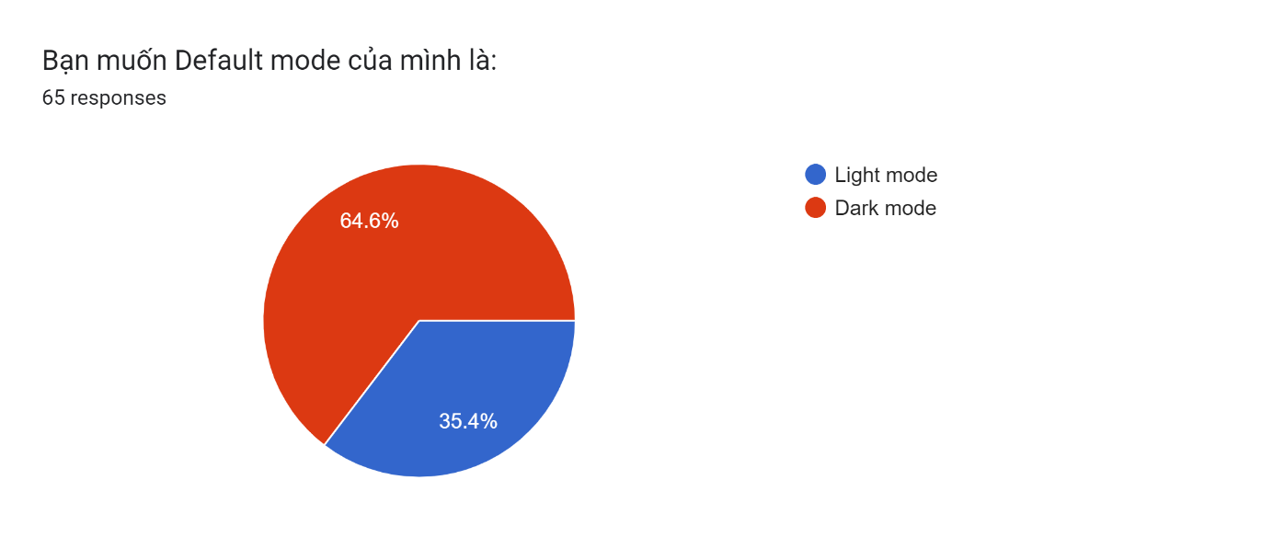

Hình 1‑6 Kết quả giao diện giữa Dark mode và Light mode

* Phần lớn người dùng hiện nay ưu tiện Dark mode hơn Light mode vì nó giảm bớt tác động của ánh sáng và giúp mắt không bị mỏi khi tiếp xúc với màn hình lâu dài. Nó có thể giúp tạo sự tập trung và nâng cao khả năng tập trung. Dark mode còn giảm thiểu năng lượng sử dụng và giúp tiết kiệm pin trên nhiều thiết bị di động.
* Theo kết quả được chọn từ Default mode đến từ các người dùng, nhóm em sẽ lựa chọn mặc định là tông màu số 2 Dark mode của ứng dụng. Còn Light mode sẽ sử dụng tông màu số 4.
  1. *Thanh công cụ (menu bar)*

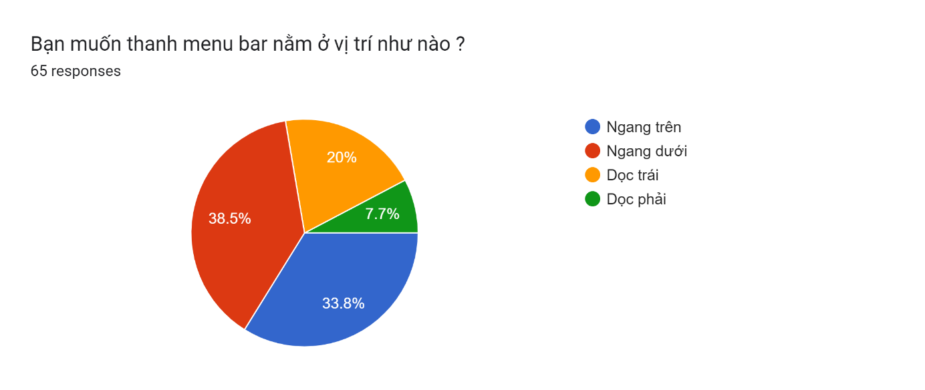

Hình 1‑7 Vị trí thanh công cụ

* Ứng dụng nào cũng cần có một thanh công cụ để giúp đỡ người dùng trong việc truy cập và sử dụng các tính năng và tùy chọn của ứng dụng, giúp cho quá trình làm việc trở nên dễ dàng hơn và tiết kiệm thời gian hơn.
* Kết quả khảo sát cho thấy thanh menu bar thường được để ở hai vị trí:
  + Ngang trên đầu ứng dụng: giúp cho người dùng bao quát được về cấu trúc và tính năng của ứng dụng, không che khuất nội dung.
  + Ngang dưới: Thanh công cụ ở phía dưới sẽ dễ tiếp cận hơn cho người dùng khi sử dụng một thiết bị di động mà phải giữ nó bằng một tay. Điều này giúp cho quá trình sử dụng trở nên dễ dàng và thuận tiện hơn.

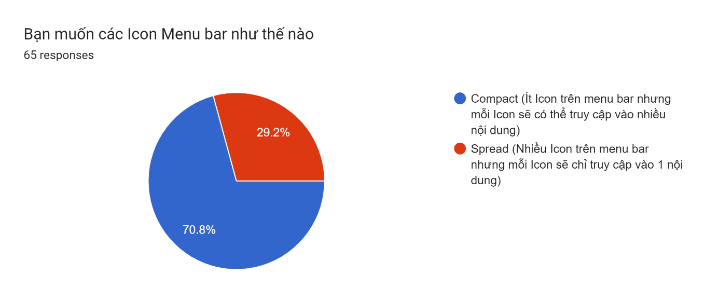

Hình 1‑8 Các nút trên thanh công cụ

* Sử dụng Menu bar compact (thanh công cụ nhỏ gọn) được ưa thích vì nó đem lại các ưu điểm sau:
  + Tiết kiệm không gian: Menu bar compact cho phép thu gọn các mục trên thanh công cụ, giúp tiết kiệm không gian trên màn hình và không bị làm phiền bởi các biểu tượng trên thanh công cụ.
  + Gọn gàng: Với menu bar compact, các mục trên thanh công cụ sẽ được gom lại và thay đổi kích thước để tạo ra một thị giác gọn gàng hơn.
  + Giảm thiểu ảnh hưởng tới hiệu suất: Menu bar compact giúp giảm thiểu vấn đề hiệu suất của máy tính bởi vì các biểu tượng không cần phải được trình bày toàn bộ trên thanh công cụ.
  1. *Trang chủ*

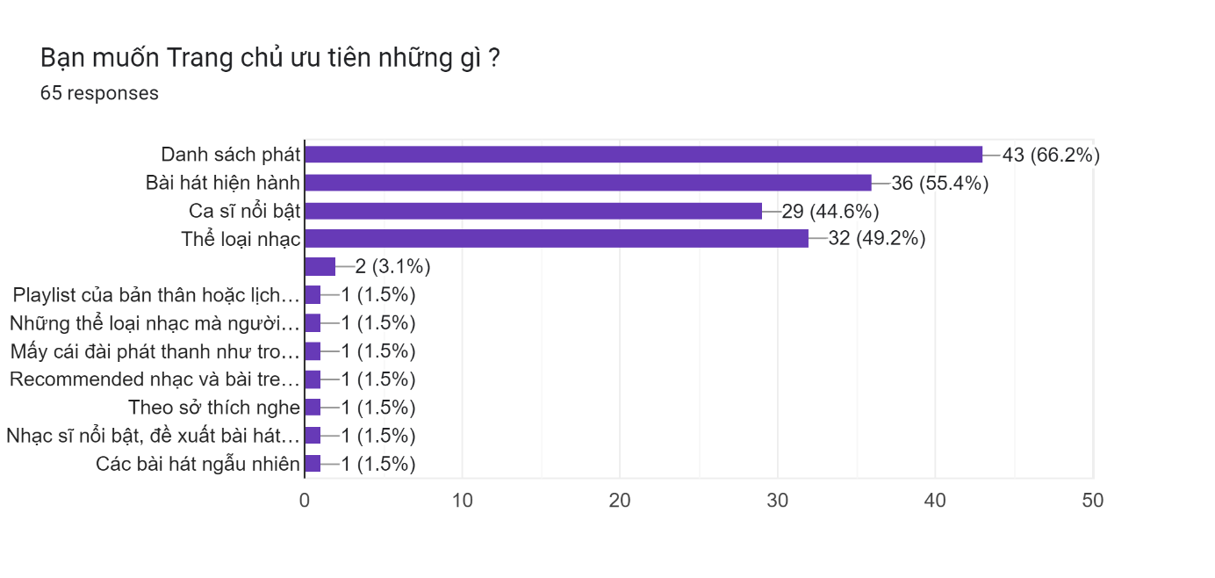

Hình 1‑9 Các tính năng sẽ xuất hiện trên trang chủ

* Các lựa chọn có sẵn mà nhóm em chọn ra là những cái thường xuất hiện ở các ứng dụng nghe nhạc. Theo kết quả khảo sát thì đây là những cái cần thiết cho trang chủ của ứng dụng.
* Ngoài 4 lựa chọn trên, nhóm em còn nhận được thêm các ý kiến để bổ sung cho giao diện.
  1. *Các tính năng thường được sử dụng*

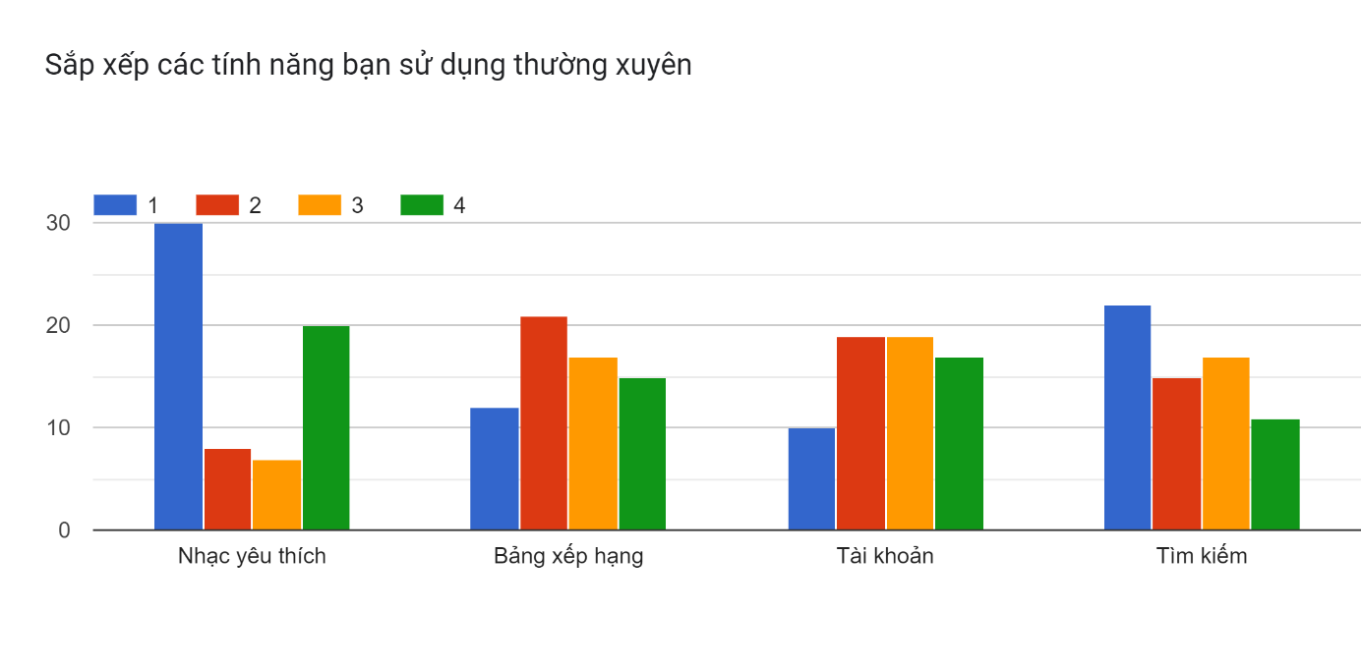

Hình 1‑10 các tính năng được sử dụng thường xuyên

* Đây là câu hỏi về mức độ sử dụng thường xuyên của 4 tính năng: Yêu thích, Xếp hạng, Tài khoản, Tìm kiếm. 1 thường xuyên → 4 hiếm khi.
* Theo khảo sát thì độ ưu tiên của các tính năng được sắp xếp theo thứ tự: Bài hát yêu thích = Tìm kiếm > Bảng xếp hạng > Tài khoản
* Đối với trang chủ thì hiện những bài nhạc hay danh sách phát mà người dùng yêu thích và tìm kiếm thông tin bài hát là hai chức năng đang được quan tâm nhất.
* Bảng xếp hạng có lẽ là thứ không thường xuất hiện ở trang chủ hoặc người dùng không quan tâm tới việc nó có cần thiết ở trang chủ hay không.
* Đối với người dùng thì không cần nhất thiết phải có chức năng đăng nhập để nghe nhạc, nên mục đăng nhập tốt nhất nên để người dùng tự lựa chọn có muốn đăng nhập hay không ở trong phần cài đặt.
  1. *Tích hợp đa ngôn ngữ*

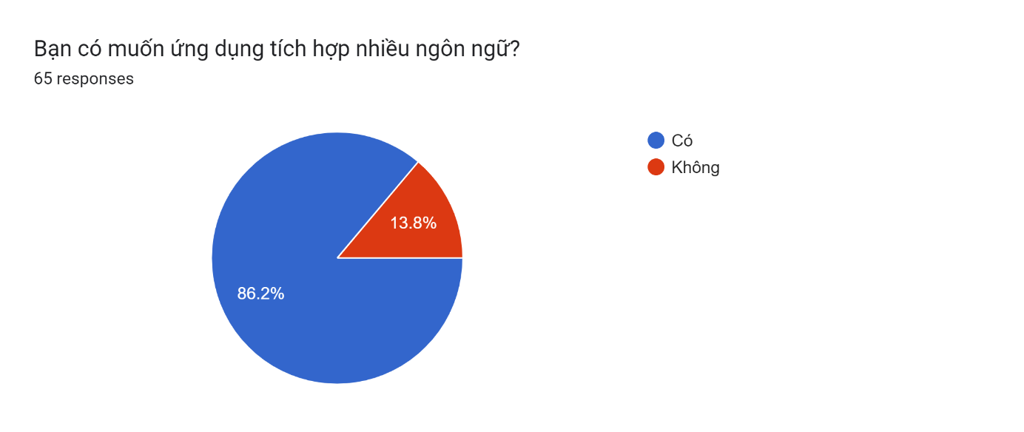

Hình 1‑11 Kết quả lựa chọn đa ngôn ngữ

* Đối với xã hội hiện đại thì một ứng dụng có thể hỗ trợ nhiều ngôn ngữ khác nhau (đặc biệt là tiếng Anh) sẽ được sử dụng rộng rãi.

### Phân tích yêu cầu và đề xuất giải pháp

Thông qua phân tích số liệu khảo sát ở trên, nhóm xin được đề xuất giải pháp thiết kế giao diện như sau:

* Tham khảo bố cục giao diện của các ứng dụng như Youtube, Spotify và Zing MP3
* Xây dựng giao diện phù hợp với đối tượng là giới trẻ hiện nay.
* Chọn giao diện tối để làm mặc định (các màu: đen, xanh đậm, xanh nhạt) và có chức năng chuyển sang giao diện sáng (các màu: trắng, xanh nhạt, xanh)
* Sử dụng menubar theo hướng compact và được đặt ở phía dưới
* Nội dung của trang chủ sẽ hiển thị 3 nội dung theo thứ tự lần lượt là:
  + Tìm kiếm bài hát
  + Bài hát, danh sách yêu thích
  + Bảng xếp hạng tuần, tháng theo các thể loại
* Ứng dụng cho phép chuyển đổi đa ngôn ngữ

## Tìm hiểu, nghiên cứu ứng dụng liên quan

### NhacCuaTui

*Ưu điểm:*

* UI tối giản, icon, màu sắc bắt mắt người dùng.
* Compact feature (1 nút truy cập được vô nhiều chức năng nhỏ khác) làm cho người dùng không bị rối
* Playing nổi bật nằm chính giữa, dễ dàng truy cập vào bài hát đang phát
* Tìm kiếm theo bảng xếp hạng, phù hợp với những người nghe nhạc theo xu hướng

*Nhược điểm:*

* Gợi ý bài hát kế tiếp (trong Playing) khá khó chịu (không làm thành một mục riêng mà đè lên ảnh Playing song + Dấu X khó bấm)

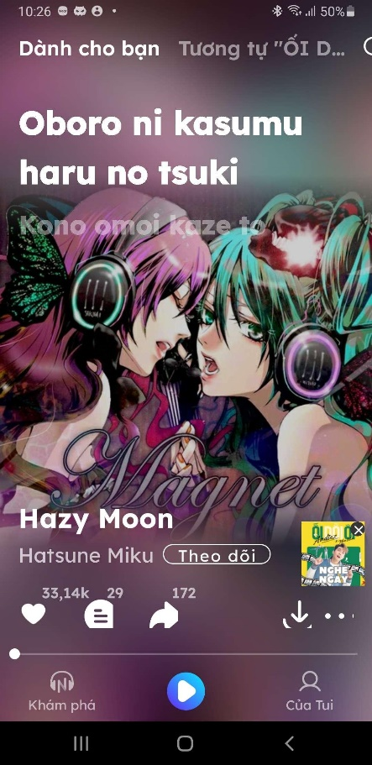

Hình 1‑12 Ảnh minh họa về gợi ý bài hát (của NhacCuaTui)

* Quá nhiều bảng xếp hạng theo thời gian, mùa để trên đầu trong khi cần mục chủ đề của các bài hát ( như LoFi, Jazz, Country,…)

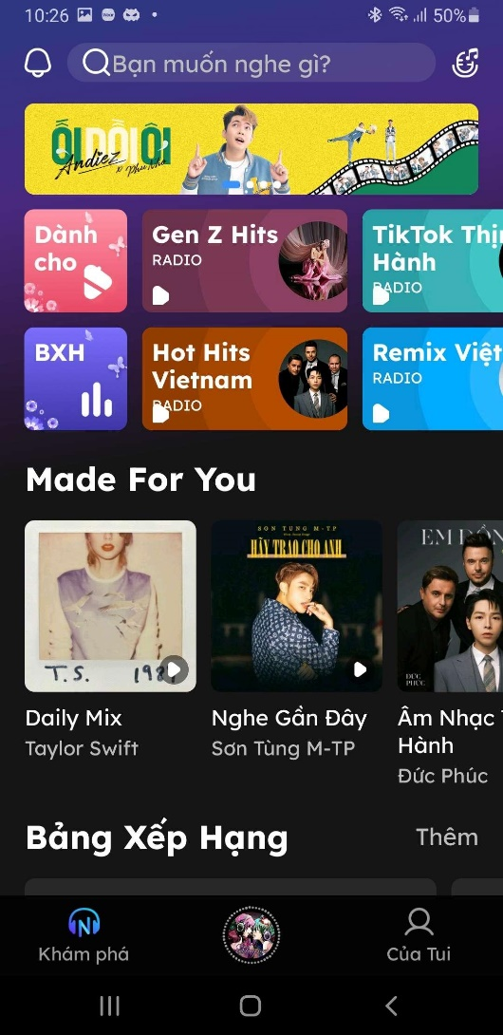

Hình 1‑13 Ảnh minh họa về các bảng xếp hạng (của NhacCuaTui)

* Không thể sắp xếp thứ tự các mục ở Khám phá dẫn đến việc các mục người dùng muốn xem phải kéo xuống mới có thể xem.
* Phần Playing không thu nhỏ để dễ điều khiển (tạm ngưng, bỏ qua) khiến người dùng tốn thời gian quay trở lại trang Playing để điều khiển.

### ZingMP3

*Ưu điểm:*

* Bảng xếp hạng dễ tiếp cận đối với những người dùng thích nghe nhạc theo xu hướng.
* Tìm kiếm theo từ khóa thịnh hành, phù hợp với những người nghe nhạc theo xu hướng

*Nhược điểm:*

* Quá nhiều nút trên Menu bar, gây rối mắt (ZingChart, Radio, Khám phá đều có chung nội dung tương tự Top thịnh hành mà chỉ thay đổi một ít. Khám phá có mục Podcast trong khi Radio cũng có Podcast)
* Có Cài đặt trong và ngoài mục Tài khoản cá nhân dễ gây hiểu nhầm.
* Tài khoản luôn có ở kế bên thanh tìm kiếm mà không chứa nhiều chức năng cần thiết cho việc nghe nhạc.

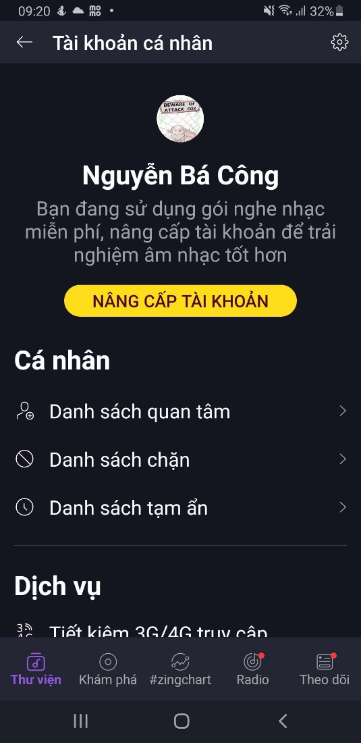

Hình 1‑14 Ảnh minh họa về tính năng của Tài khoản

* Dark Mode nhưng màu sắc icon vẫn còn nhiều màu sáng, hơi lóa mắt cho người dùng mà không đổi qua gam màu tối hơn của bản Light Mode.
* Không thể sắp xếp thứ tự các mục ở Khám phá dẫn đến việc các mục người dùng muốn xem phải kéo xuống mới có thể xem

### Spotify

*Ưu điểm:*

* Dark mode nhưng màu sắc, icon không quá nhiều làm hăng mắt
* Tính năng nhỏ gọn, không gây cho người dùng khó chịu vì các mục đều có các chức năng riêng biệt và không trùng lặp, tên dễ phân biệt
* Các thức tìm kiếm đa dạng (tìm kiếm theo chủ đề, theo từ khóa, theo mã Spotify)

*Nhược điểm:*

* Chỉ có Dark mode
* Không thể sắp xếp thứ tự các mục ở Khám phá dẫn đến việc các mục người dùng muốn xem phải kéo xuống mới có thể xem

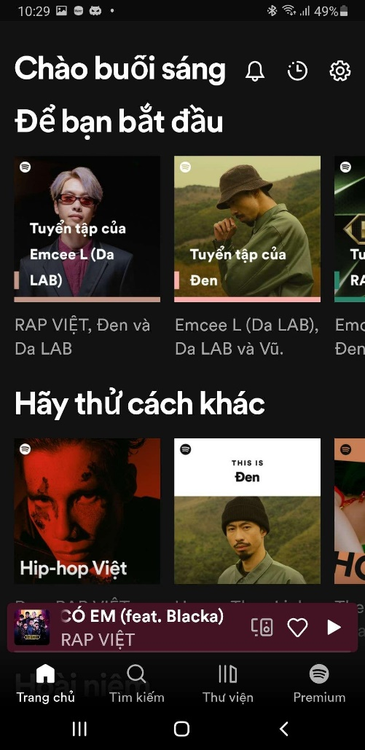

Hình 1‑15 Ảnh minh họa về các mục ở trang chủ (của Spotify)

## Rút ra kinh nghiệm

* Màu sắc nên hài hòa, màu nền phù hợp với nhiều bài hát khác nhau.
* Các chức năng nên thu gọn hoặc làm riêng biệt để tránh gây hiểu lầm cho người dùng.
* Playing nên có thanh thu gọn để dễ điều khiển khi đang thu nhỏ, chuyển qua tab khác.
* Chức năng ít sử dụng nên sắp xếp để dưới, ít gây phiền hà cho người dùng.
* Nếu được thì nên có khả năng sắp xếp bảng xếp hạng, nhạc theo chủ đề để phù hợp cho người dùng.

# PHÁC THẢO GIAO DIỆN

## Các màn hình chính của ứng dụng

Dựa theo kết quả từ các khảo sát, ứng dụng sẽ được chia làm ba màn hình chính:

* Màn hình Nhạc đang phát
* Màn hình Khám phá
* Màn hình Cá nhân

Màn hình Nhạc đang phát sẽ chứa thông tin của bài hát đang phát, và các chức năng tác như thích, chia sẻ, bình luận, tải xuống.

Màn hình Khám phá sẽ giúp người dùng biết được các thông tin như bài hát của tháng, danh sách phát phù hợp, tìm kiếm thể loại nhạc.

Màn hình Cá nhân sẽ có thông tin cài đặt của ứng dụng, chức năng đăng nhập, lịch sử nghe nhạc, danh sách phát của bản thân.

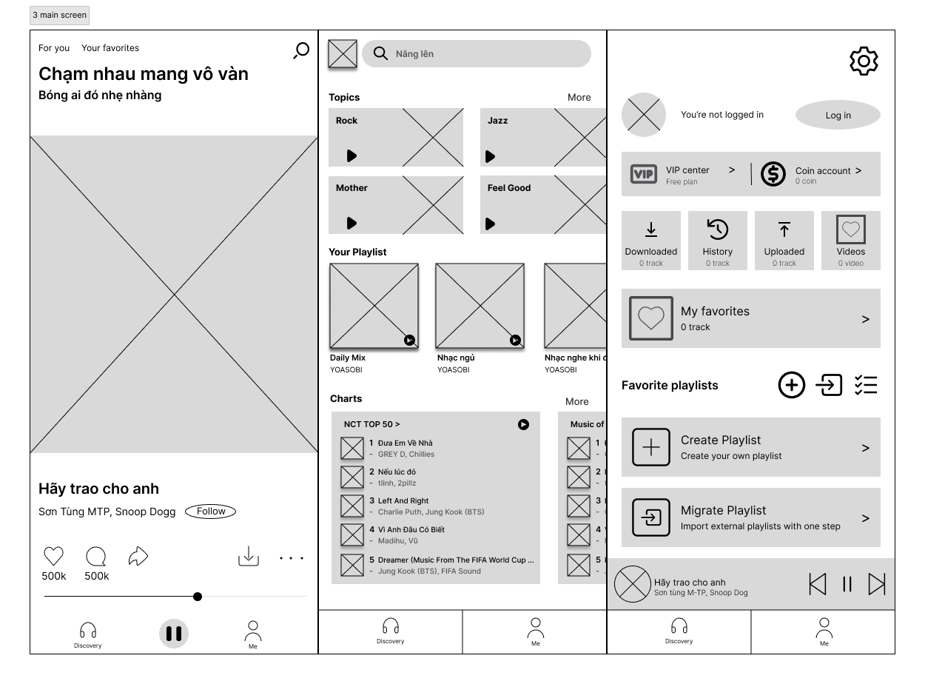

Hình 2‑1 Bản phác thảo ba màn hình chính

## Bản phác thảo các màn hình liên quan

### Các màn hình của màn hình Nhạc đang phát

Ở màn hình “Nhạc đang phát”, ta có các phần:

* For you/ Your favorites: Chuyển đổi giữa màn hình phát nhạc theo gợi ý và màn hình phát nhạc theo các bài người dùng đã yêu thích.
* Nút tìm kiếm: Mở màn hình Tìm kiếm.
* Lời bài hát hiện tại.
* Lời bài hát tiếp theo.
* Hình ảnh đại diện của bài hát.
* Tên bài hát.
* Tên các nghệ sĩ.
* Nút Theo dõi nghệ sĩ mình thích.
* Nút Thích (tim) và số lượng lượt thích.
* Nút Bình luận và số lượt bình luận.
* Nút Chia sẻ.
* Nút Tải xuống.
* Nút Thêm chức năng.
* Thanh tiến độ bài hát.
* Nút Chuyển qua màn hình khám phá.
* Nút Chuyển qua màn hình cá nhân.
* Nút Phát/Dừng nhạc.

Người dùng có thể chuyển qua các màn hình Khám phá/Cá nhân với các nút tương ứng.

Người dùng có thể tua tới đoạn mình thích của bài hát đang nghe bằng thanh tiến độ bài hát.

Người dùng có thể dừng/phát bài hát với nút Dừng/Phát nhạc.

Người dùng có thể thích bài hát bằng cách bấm vào nút Thích.

Người dùng có thể chuyển sang bài hát trước bằng cách vuốt lên hoặc bài hát tiếp theo bằng cách vuốt xuống.

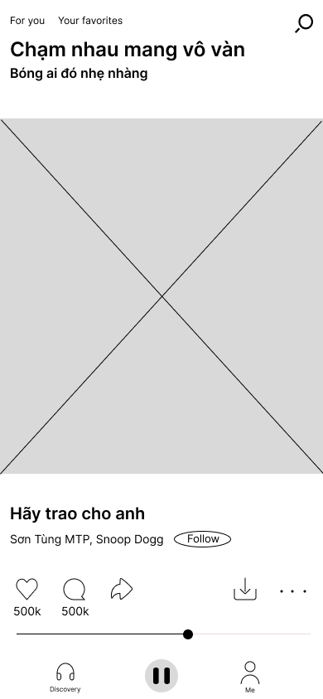

Hình 2‑2 Bản phác thảo thử nghiệm màn hình “Nhạc đang phát”

Người dùng có thể bấm vào nút Theo dõi, khi đó sẽ có một màn hình pop up hiển thị những nghệ sĩ mà người dùng có thể theo dõi.

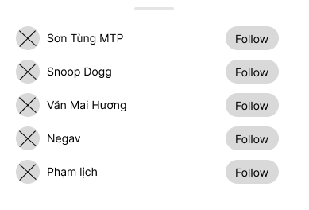

Hình 2‑3 Bản phác thảo thử nghiệm pop up sau khi nhấn nút Theo dõi

Người dùng có thể bấm vào nút Chia sẻ, khi đó sẽ có một màn hình pop up hiển thị những cách thức mà người dùng có thể dùng để chia sẻ bài hát.

Người dùng có thể tắt màn hình này bằng cách bấm vào nút Hủy ở cạnh dưới màn hinh.

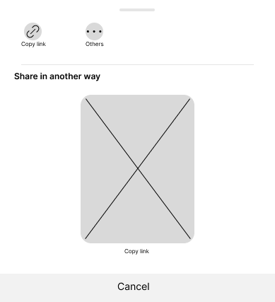

Hình 2‑4 Bản phác thảo thử nghiệm pop up sau khi nhấn nút Chia sẻ

Người dùng có thể bấm vào nút Tải xuống để tải bài hát về máy, khi nhấn Tải xuống một bài đã có sẵn, ứng dụng sẽ hiển thị cảnh báo tải trùng.

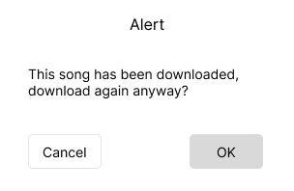

Hình 2‑5 Bản phác thảo thử nghiệm pop up sau khi nhấn nút Tải khi đã tải bài hát

Người dùng có thể bấm vào nút Thêm… để xem thêm các tính năng có thể sử dụng. Người dùng có thể thay đổi chế độ lặp bài hát, đánh dấu không thích bài hát và bỏ qua nó, hiển thị danh sách nghệ sĩ hoặc chọn một trong các bài sẽ được phát sau bài hiện tại.

Người dùng có thể tắt màn hình này bằng cách bấm vào nút Hủy ở cạnh dưới màn hinh.

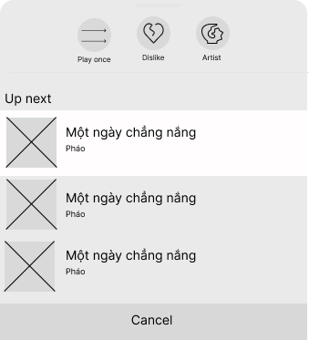

Hình 2‑6 Bản phác thảo thử nghiệm pop up sau khi nhấn nút Thêm …

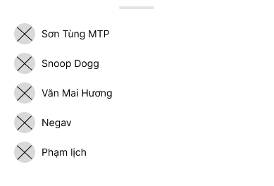

Hình 2‑7 Bản phác thảo thử nghiệm pop up sau khi nhấn nút Nghệ sĩ trong pop up thêm

Người dùng có thể bấm vào nút Bình luận. Khi đó ứng dụng sẽ hiển thị danh sách các bình luận.

Người dùng có thể dùng các phím ở cạnh dưới màn hinh để đăng tải bình luận của bản thân. Người dùng có thể thích hoặc trả lời bình luận nào đó.

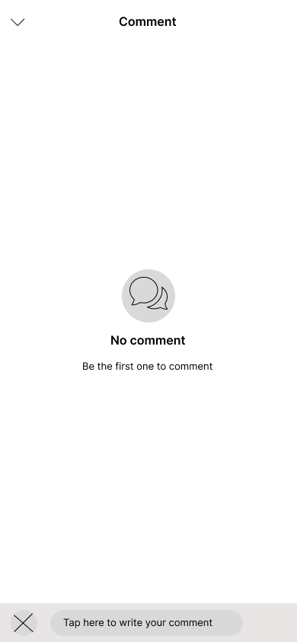

Hình 2‑8 Bản phác thảo thử nghiệm pop up sau khi bấm nút bình luận mà không có bình luận nào

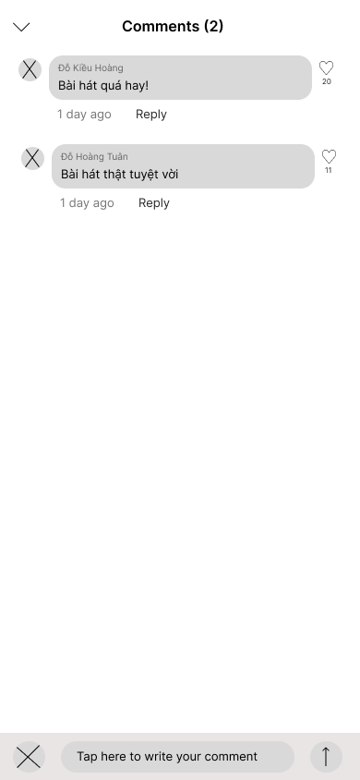

Hình 2‑9 Bản phác thảo thử nghiệm pop up sau khi bấm nút bình luận có nhiều bình luận

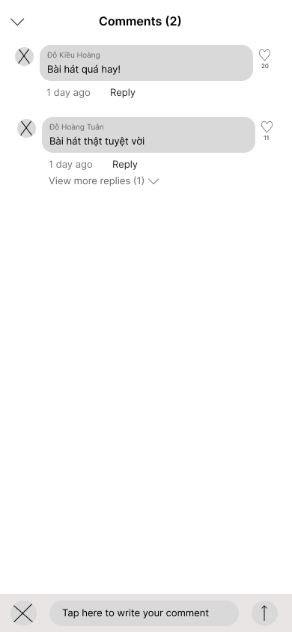

Hình 2‑10 Bản phác thảo thử nghiệm pop up sau khi bấm nút bình luận có bình luận có phản hồi

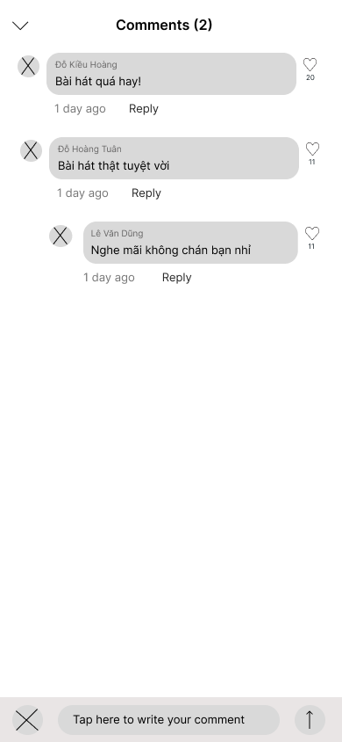

Hình 2‑11 Bản phác thảo thử nghiệm pop up sau khi bấm nút Bình luận có bình luận và xem phản hồi

Người dùng có thể bấm vào nút Tìm kiếm để mở màn hình Tìm kiếm. Lúc này ứng dụng sẽ mở màn hình Tìm kiếm, hiển thị các kết quả tìm kiếm cũ. Trong lúc gõ tên cái người dùng cần tìm, hệ thống sẽ gợi ý các kết quả. Sau khi người dùng gõ tên bài hát/video/tên playlist/tên nghệ sĩ cần tìm và xác nhận, ứng dụng sẽ hiển thị danh sách kết quả tìm kiếm. Sau đó người dùng có thể chọn để xem hoặc đối với nghệ sĩ họ có thể theo dõi nghệ sĩ mình tìm.

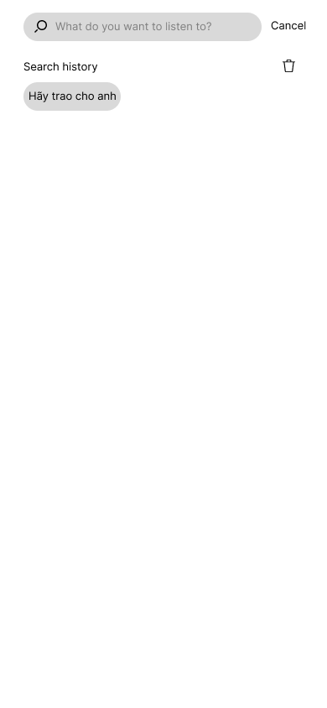

Hình 2‑12 Bản phát thảo thử nghiệm màn hình Tìm kiếm sau khi bấm nút tìm kiếm

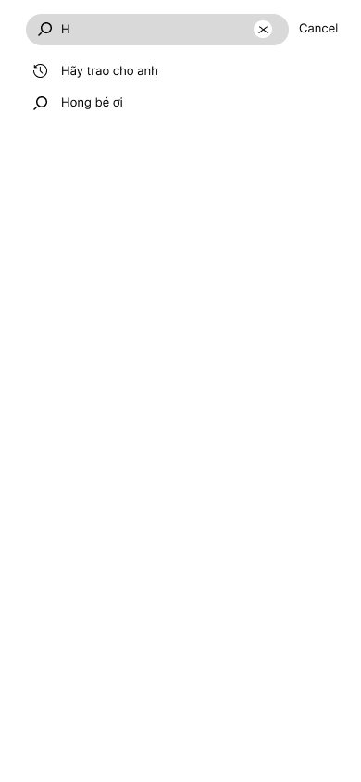

Hình 2‑13 Giao diện màn hình Tìm kiếm khi nhập nội dung cần tìm

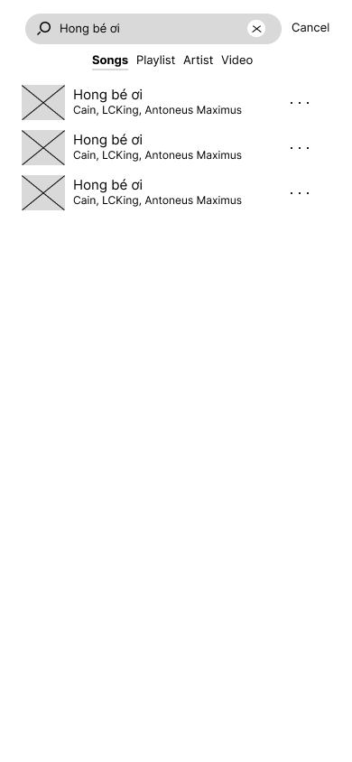

Hình 2‑14 Giao diện màn hình Tìm kiếm sau khi xác nhận nhập nội dung cần tìm theo bài hát

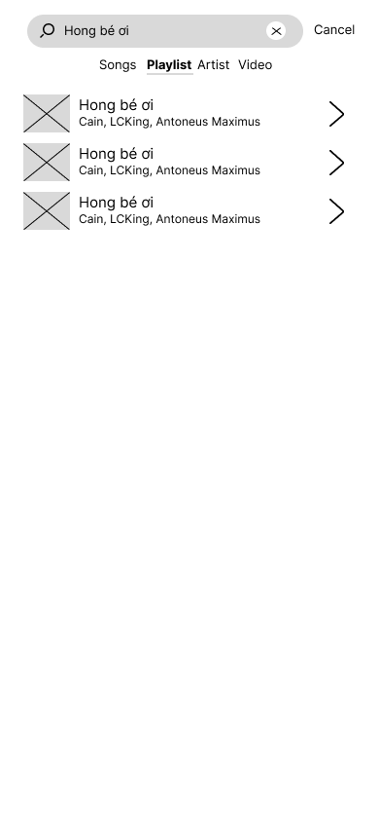

Hình 2‑15 Giao diện màn hình Tìm kiếm sau khi xác nhận nhập nội dung cần tìm theo danh sách phát

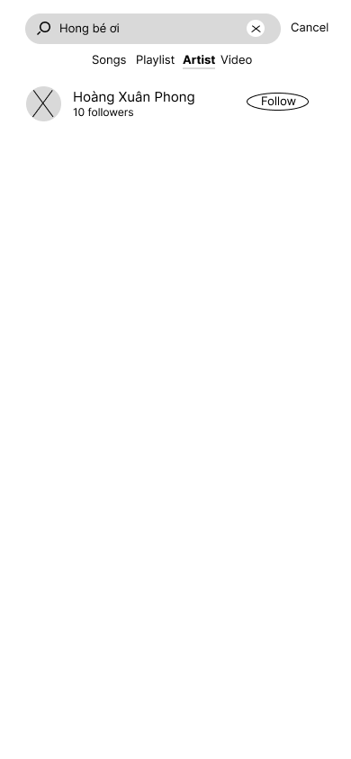

Hình 2‑16 Giao diện màn hình Tìm kiếm sau khi xác nhận nhập nội dung cần tìm theo ngời trình diễn

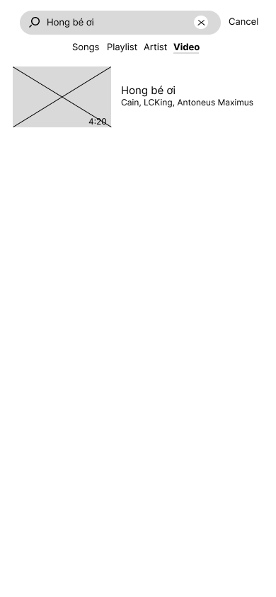

Hình 2‑17 Giao diện màn hình Tìm kiếm sau khi xác nhận nhập nội dung cần tìm theo video

### Các màn hình của màn hình Khám phá

Màn hình Khám phá gồm các mục sau:

* Các chủ đề (Topics).
* Danh sách phát giới thiệu phù hợp với bản thân (Your playlist).
* Các bảng xếp hạng (Chart).
* Các bài hát đơn mới phát hành (New single release).
* Các album mới phát hành (New album release).
* Videos ca nhạc (Videos).
* Thanh điều hướng.

Người dùng có thể lướt ngang qua ở mỗi mục để hiển thị các thành phần khác ở trong mục đó hoặc nút bấm mở rộng (More) để chuyển sang màn hình liên quan của mục đó.

* Các chủ đề: Phần này chứa các chủ đề liên quan tới nhạc, mỗi chủ đề sẽ có hình ảnh logo của chủ đề đó. Mỗi chủ đề có một màu khác nhau.
* Danh sách phát phù hợp: Dựa vào lịch sử nghe nhạc, ứng dụng sẽ giới thiệu các bài hát liên quan có cùng một chủ đề phù hợp với sự yêu thích của người dùng.
* Bảng xếp hạng: Ứng dụng có nhiều bảng xếp hạng, mỗi một bảng chứa 5 bài hát hay nhất trong bảng xếp hạng đó.
* Các bài hát đơn mới phát hành: Chứa hình ảnh đại diện của bài hát, tên bài hát và tên nghệ sĩ thể hiện.
* Các album mới phát hành: Cũng giống mục ở trên, chứa hình ảnh đại diện của album, tên album, nghệ sĩ thể hiện.
* Videos ca nhạc: Chứa ảnh của các video ca nhạc, tên video, người đăng.
* Thanh điều hướng có thể để chuyển sang cài đặt và quay lại bài hát đang phát.

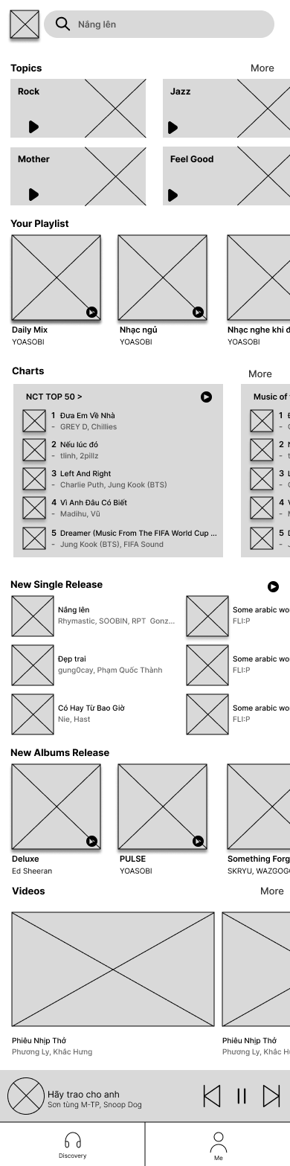

Hình 2‑18 Phác thảo toàn bộ màn hình Khám phá

Khi bấm vào một chủ đề thì sẽ chuyển sang màn hình chứa danh sách các bài hát trong chủ đề đó.

Màn hình này gồm có tên chủ đề, nút quay lại, các ảnh của bài hát đi kèm với tên bài hát và nghệ sĩ biểu diễn. Ở dưới có tên bài hát đang phát dưới nền và các nút điều khiển.

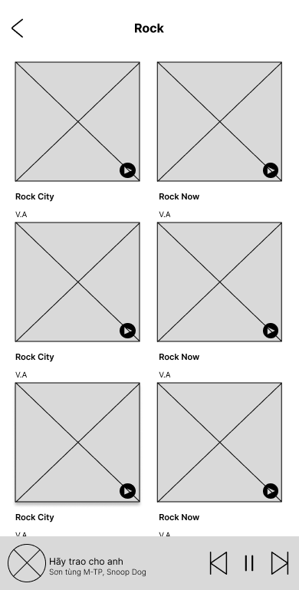

Hình 2‑19 Phác thảo màn hình Thể loại nhạc

Khi bấm vào một danh sách phát sẽ chuyển sang màn hình chứa các bài hát trong danh sách phát đó.

Trên cùng của màn hình gồm ảnh của bài hát đang phát trong danh sách, tên danh sách, các nghệ sĩ có trong danh sách.

Ở bên phải có 1 nút phát ngẫu nhiên (shuffle) và nút tải xuống (download) để chuyển sang màn hình tải xuống.

Tiếp theo là danh sách các bài hát, ảnh, tên nghệ sĩ biểu diễn và nút Cài đặt bài hát. Dưới cùng là danh sách các nghệ sĩ tham gia vào danh sách phát này, ở dưới còn có tên bài hát đang phát dưới nền và các nút điều khiển.

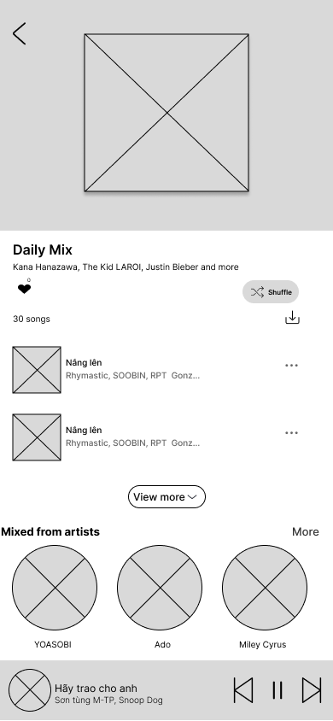

Hình 2‑20 Phác thảo màn hình Danh sách nhạc

Khi bấm vào một album sẽ chuyển sang màn hình Chứa các bài hát trong album. Màn hình này tương tự như màn hình Danh sách phát nhưng có thêm 2 nút xem bình luận và chia sẻ và thay vì nút phát ngẫu nhiên thì album sẽ có nút Phát tất cả.

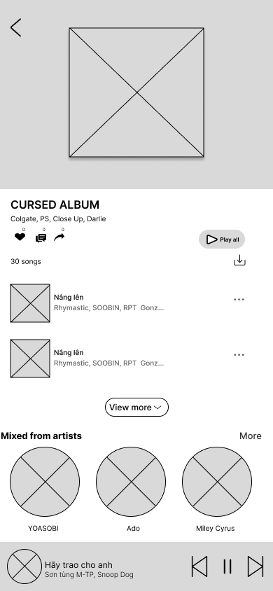

Hình 2‑21 Phác thảo màn hình Album nhạc

Khi bấm vào nút More trong mục album hoặc danh sách phát sẽ chuyển sang màn hình chứa danh sách các album, trong màn hình này người dùng có thể chọn chủ đề hoặc thể loại của album, ngoài ra người dùng có thể chọn danh sách theo mới nhất hoặc phổ biến.

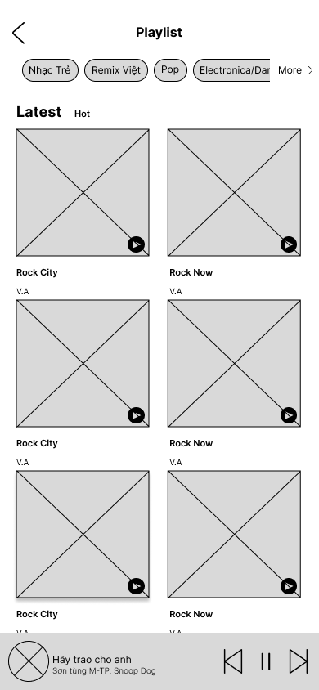

Hình 2‑22 Phác thảo màn hình Danh sách các album

Màn hình danh sách các bảng xếp hạng giống như mục bảng xếp hạng ở màn hình khám phá. Nếu bấm nút play trên đầu mỗi bảng sẽ chuyển sang màn hình Phát nhạc, còn bấm nút xem thêm (view more) sẽ chuyển sang màn hình danh sách phát.

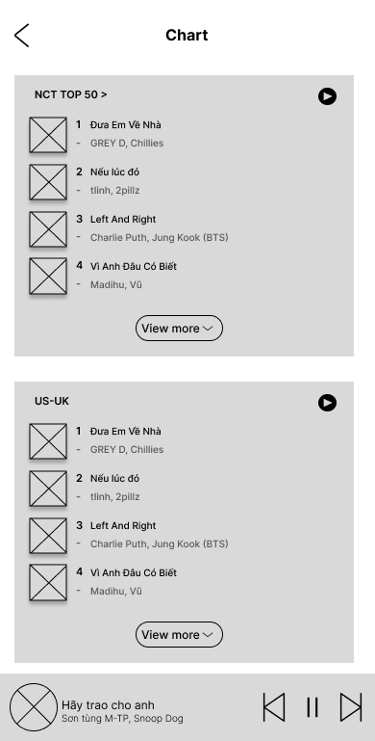

Hình 2‑23 Phác thảo màn hình Danh sách các loại xếp hạng

Bấm vào một video trong mục video ở màn hình Khám phá sẽ chuyển qua màn hình xem video. Màn hình này gồm công cụ phát video như nút quay lại màn hình trước nút phát/dừng, nút quay lại 10s và đi tiếp 10s, nút chỉnh chất lượng, nút toàn màn hình, thời gian hiện tại ở góc bên trái video và thời lượng video ở góc bên phải. Ở giữa là nút tua video.

Ở dưới màn màn hình video là tên video và các nút thích, chia sẻ, tải xuống, đi tới bài hát của video (đối với các video là MV).

Phía dưới là danh sách các video tương tự gồm tên video, tên người đăng và thời gian đăng.

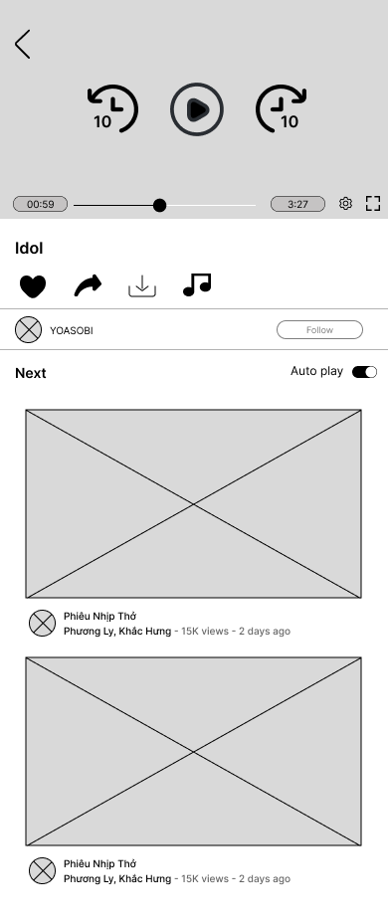

Hình 2‑24 Phác thảo màn hình Xem video

Nếu bấm nút toàn màn hình ở góc phải video sẽ chuyển sang giao diện toàn màn hình

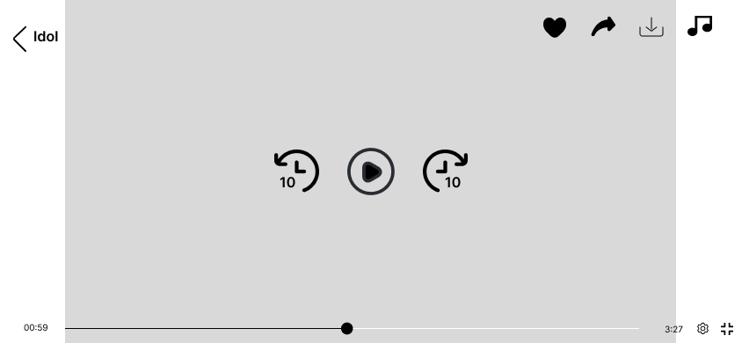

Hình 2‑25 Phác thảo màn hình Xem video toàn màn hình

### Các màn hình của màn hình Cá nhân

Màn hình Cá nhân chia làm 2 phần: cài đặt ứng dụng và quản lý tài khoản.

* Cài đặt ứng dụng: gồm các màn hình điều chỉnh cho ứng dụng
* Quản lý tài khoản: gồm các màn hình đăng nhập, lịch sử, danh sách phát đã lưu…

##### *Bản phác thảo các màn hình liên quan tới cài đặt ứng dụng*

Trong màn hình Cài đặt có:

* + Nút quay lại
  + Tiêu đề
  + Các nút Tùy chỉnh thay đổi (Hẹn giờ)
  + Nút Đăng nhập/ Đăng xuất

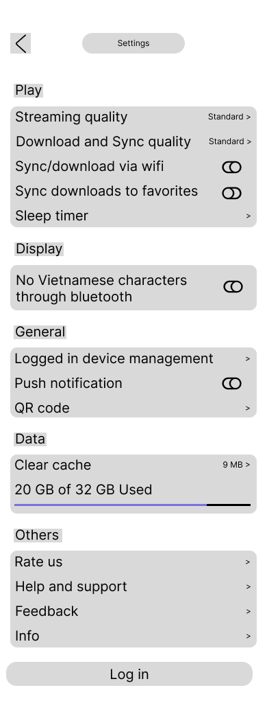

Hình 2‑26 Màn hình cài đặt đã đăng nhập

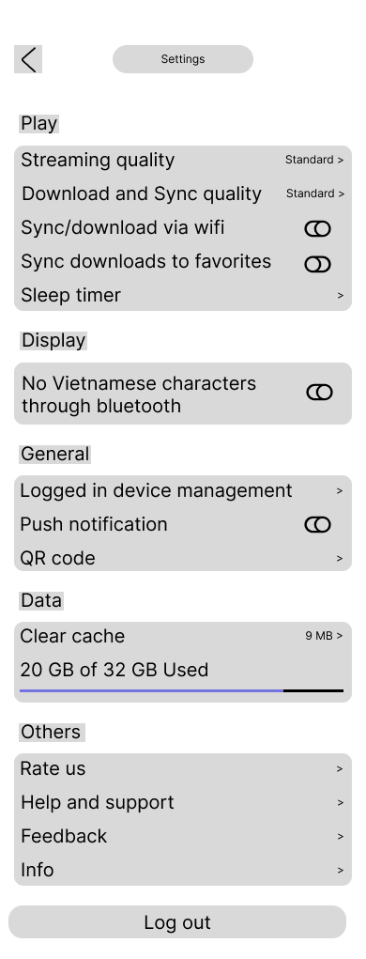

Hình 2‑27 Màn hình cài đặt chưa đăng nhập

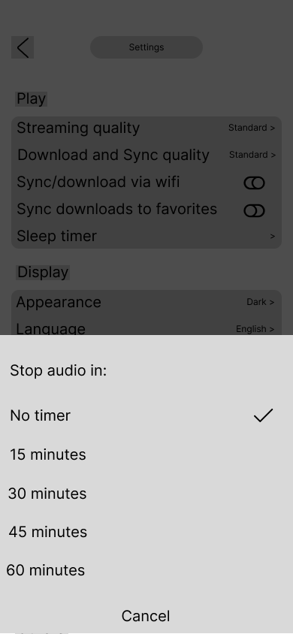

Hình 2‑28 Màn hình Pop up cài đặt hẹn giờ

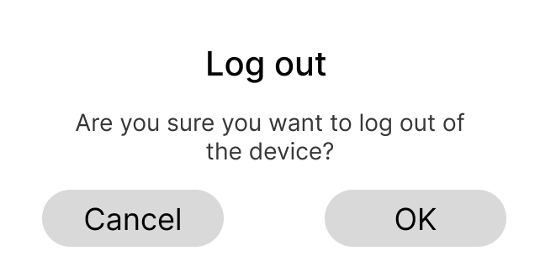

Hình 2‑29 Màn hình Pop up xác nhận đăng xuất

##### *Bản phác thảo màn hình liên quan tới quản lý tài khoản*

Trong màn hình đăng nhập sẽ gồm có logo app, nút quay lại Trang cá nhân, các điều hướng đăng nhập bằng các thông tin như: số điện thoại, Facebook, Google, Apple (ngoại trừ số điện thoại ra thì các loại đăng nhập khác sẽ pop up lên trang thông tin đăng nhập của nó như Facebook sẽ pop up màn hình đăng nhập của Facebook,…), Bảng hiển thị người dùng đã chấp nhận điều khoản khi bạn đăng nhập vô app.

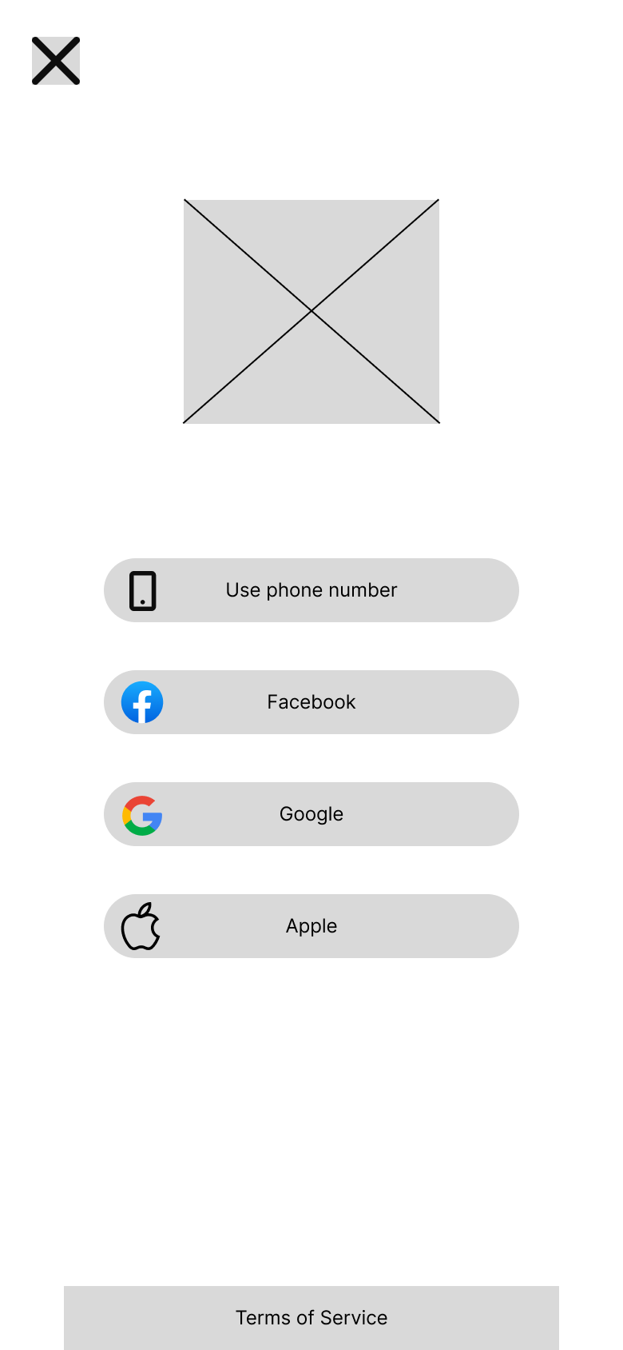

Hình 2‑30 Bản phác thảo màn hình Đăng nhập

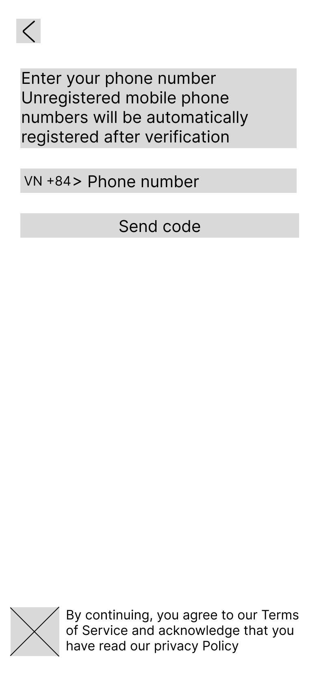

Hình 2‑31 Bản phác thảo màn hình đăng nhập bằng Điện thoại

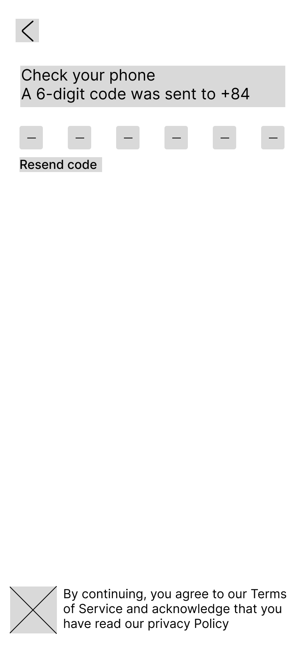

Hình 2‑32 Bản phác thảo màn hình Send code

Ở màn hình Cá nhân, ta có các phần:

* Cài đặt: chuyển sang màn hình Cài đặt
* Vip center: chuyển sang màn hình Tài khoản vip
* Tải xuống: chuyển sang màn hình Tải xuống
* Lịch sử: chuyển sang màn hình Lịch sử
* Upload: chuyển sang màn hình Upload
* Videos: chuyển sang màn hình Video
* Mục yêu thích: chuyển sang màn hình Yêu thích
* Nút thêm Playlists
* Nút Migrate Playlists
* Nút Xem favorites playlists
* Discovery/ Me: chuyển đổi qua lại giữa 2 màn hình

Người dùng có thể chuyển qua lại giữa 2 màn hình Khám phá (Discovery) và Cá nhân (Me).

Người dùng có thể truy cập vô Vip center để đăng ký tài khoản vip và hưởng nhiều lợi ích hơn.

Người dùng có thể truy cập vào playlist, video, mục yêu thích, tải xuống, upload video, nhạc lên hoặc lịch sử xem của mình.

Người dùng có thể tự tạo thêm playlist của riêng mình, xem các playlist mà mình yêu thích hoặc chuyển playlist từ app khác qua app này.

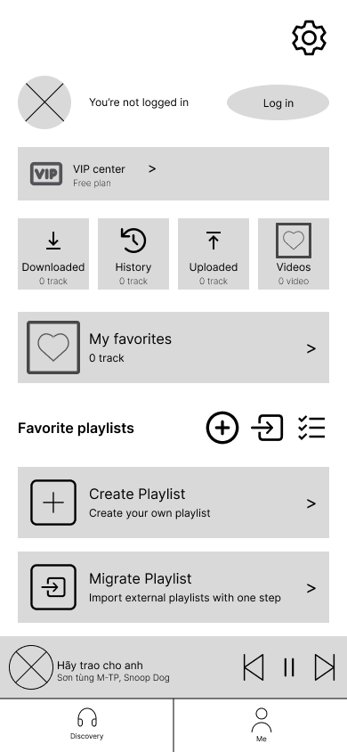

Hình 2‑33 Bản phác thảo màn hình Tài khoản

Khi người dùng bấm vào nút Vip center, khi đó sẽ chuyển sang màn hình Tài khoản vip, trong màn hình này ta có các phần:

* Nút quay lại
* Mục câu hỏi thường gặp
* Nút mua tài khoản vip

Người dùng có thể quay lại màn hình Cá nhân bằng việc nhấn vào nút quay lại nằm ở góc trái trên màn hình.

Người dùng có thể nhìn thấy các lợi ích từ việc có tài khoản vip cũng như các mức giá cũng như xem qua các câu hỏi thường gặp về tài khoản vip.

Người dùng có thể đăng ký tài khoản vip với nút đăng ký tài khoản.

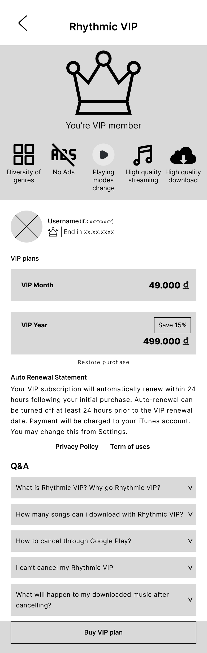

Hình 2‑34 Bản phác thảo màn hình Tài khoản vip

Khi người dùng bấm vào nút Lịch sử, khi đó sẽ chuyển sang màn hình Lịch sử, trong màn hình này ta có các phần:

* Nút xem lịch sử các bài hát đã nghe
* Nút xem lịch sử truy cập playlists
* Nút xem lịch sử các video đã xem
* Nút xem lịch sử các nghệ sĩ

Với từng nút như Bài hát (Songs), Playlists, Videos, Nghệ sĩ (Artists) sẽ chuyển sang màn hình Lịch sử tương ứng. Tại đó sẽ có các chức năng riêng biệt với nhau.

Đối với màn hình Lịch sử của Bài hát thì màn hình này có các phần:

* Nút chơi tất cả bài hát
* Nút thêm… : các tùy chọn mở rộng cho các bài hát
* Nút xóa: chuyển sang màn hình để dễ dàng lựa chọn lượng lớn bài hát cần xóa

Người dùng có thể phát lại tất cả bài hát hiện có trong lịch sử bằng cách nhấn vào nút chơi tất cả bài hát.

Người dùng có thể bấm vào nút xóa ở bên phải màn hình dưới các thanh lựa chọn Songs, Playlists, Videos, Artists để dễ dàng xóa đi lượng lớn bài hát.

Người dùng có thể bấm vào nút thêm… để có thêm nhiều tính năng mở rộng khác.

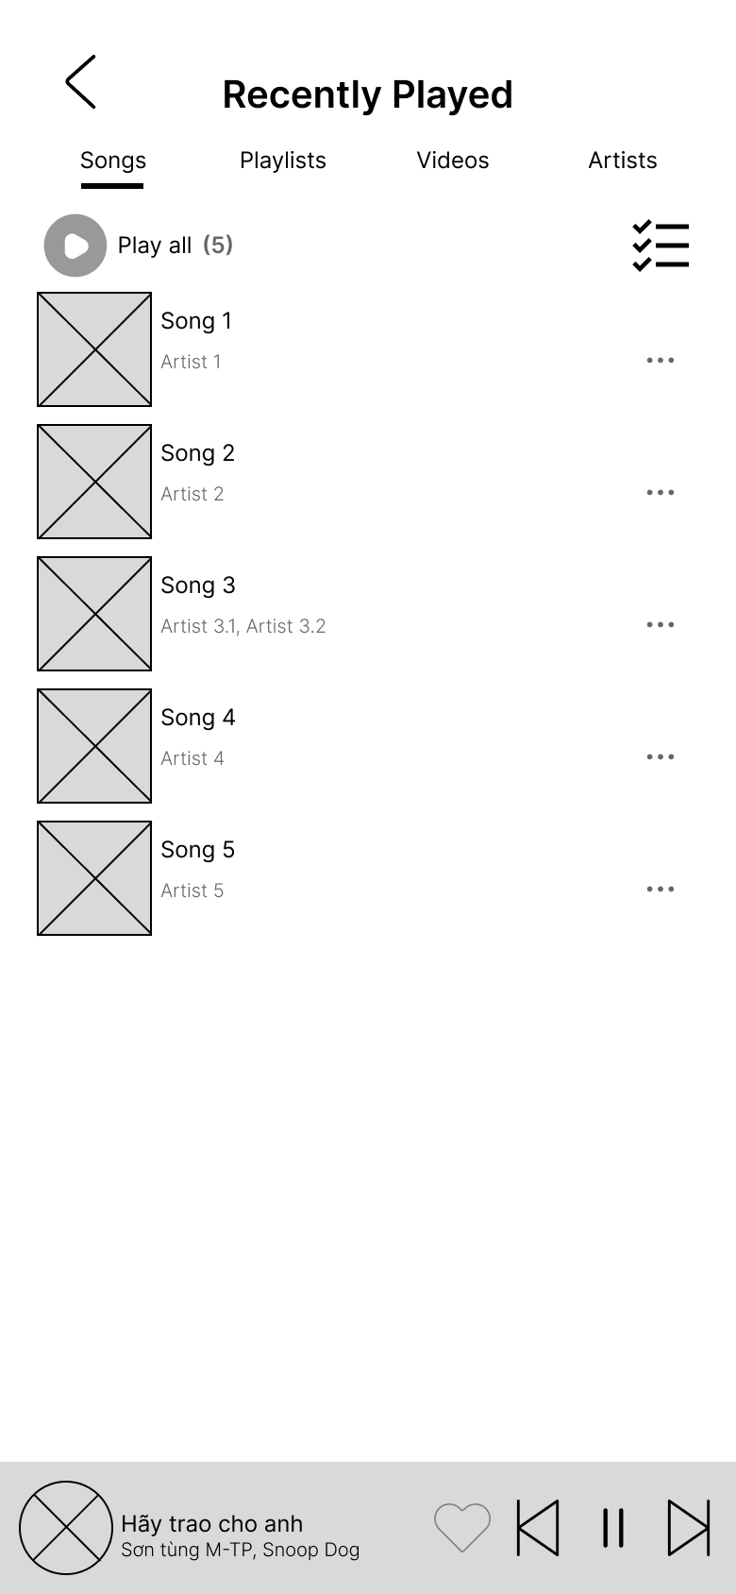

Hình 2‑35 Bản phác thảo màn hình Lịch sử xem Bài hát

Khi người dùng bấm vào nút xóa khi đó sẽ chuyển sang màn hình Xóa bài hát, trong đó người dùng có thể bấm vào nút xóa ở bên phải màn hình dưới các thanh lựa chọn Songs, Playlists, Videos, Artists để dễ dàng xóa đi lượng lớn bài hát.

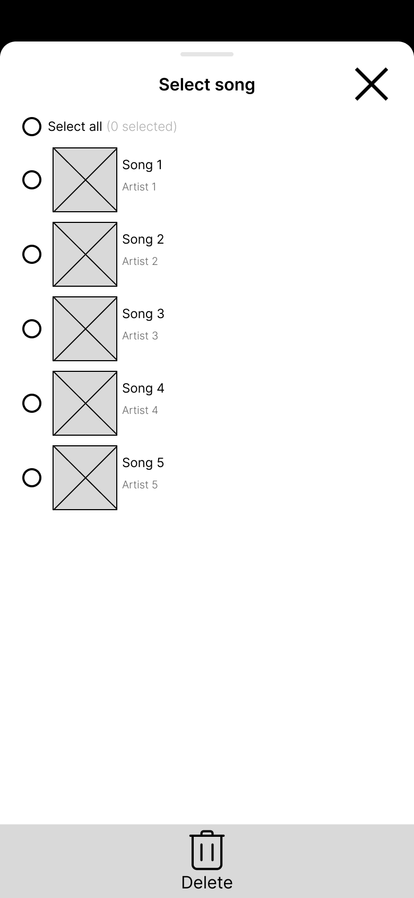

Hình 2‑36 Bản phác thảo màn hình Xóa bài hát

Khi người dùng bấm vào nút thêm… khi đó sẽ chuyển sang màn hình Thêm, trong đó có các phần:

* Nút thêm vào playlists
* Nút xem nghệ sĩ
* Nút xem MV
* Nút tải xuống
* Nút chia sẻ
* Nút hủy

Người dùng có thể từ lịch sử xem và từ đó có thể xem xét kĩ hơn về bài hát như là biết được nghệ sĩ sáng tác, mv ca nhạc hoặc có thể thêm bài hát vào playlist, tải bài hst xuống hoặc chia sẻ nó.

Người dùng có thể quay lại màn hình Lịch sử xem Bài hát bằng cách nhấn vào nút hủy.

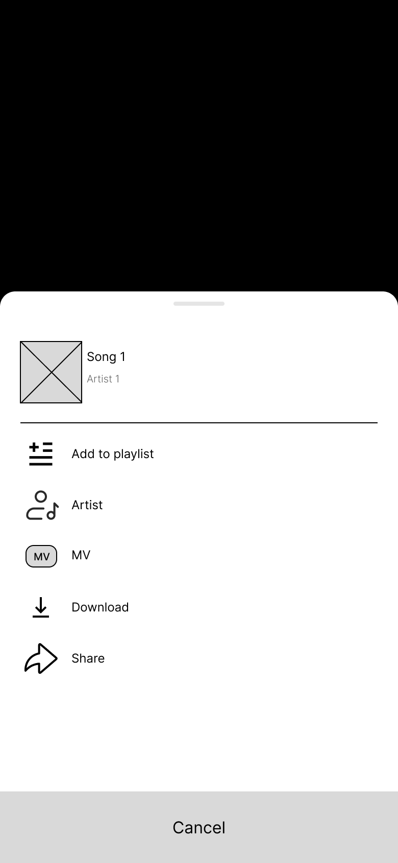

Hình 2‑37 Bản phác thảo màn hình Thêm

Khi người dùng bấm vào nút thêm vào playlists ở màn hình Thêm… khi đó sẽ chuyển sang màn hình Thêm vào playlists, trong đó có các phần:

* Nút tạo playlist mới
* Nút thêm vào playlist có sẵn
* Nút hủy

Người dùng có thể tạo thêm 1 playlist mới để lưu trữ những bài hát có chung chủ đề hoặc có thể thêm bài hát vào trong những playlist sẵn có.

Người dùng có thể quay lại màn hình Thêm của Bài hát bằng cách nhấn vào nút hủy.

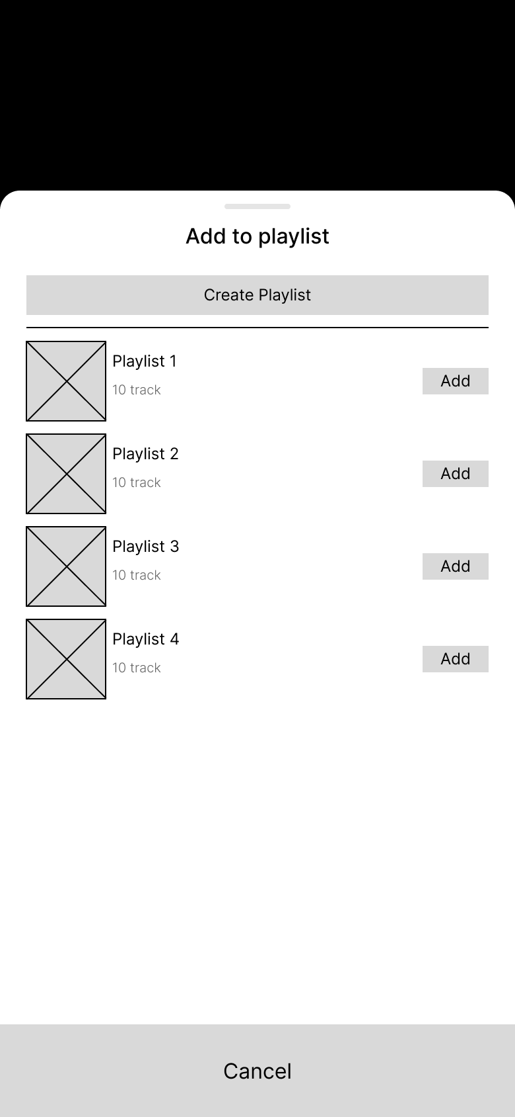

Hình 2‑38 Bản phác thảo màn hình Thêm vào playlist

Khi người dùng bấm vào nút nghệ sĩ ở màn hình Thêm… khi đó sẽ chuyển sang màn hình Nghệ sĩ, trong đó có các phần:

* Nút quay lại
* Nút theo dõi nghệ sĩ
* Nút phát bài hát nghệ sĩ
* Nút thêm… của bài hát

Người dùng có thể bấm theo dõi nghệ sĩ để dễ dàng cập nhật tin tức về các bài mới ra của nghệ sĩ đó.

Người dùng có thể phát tất cả bài hát của nghệ sĩ đó.

Người dùng có thể quay lại màn hình Thêm bằng cách nhấn vào nút quay lại.

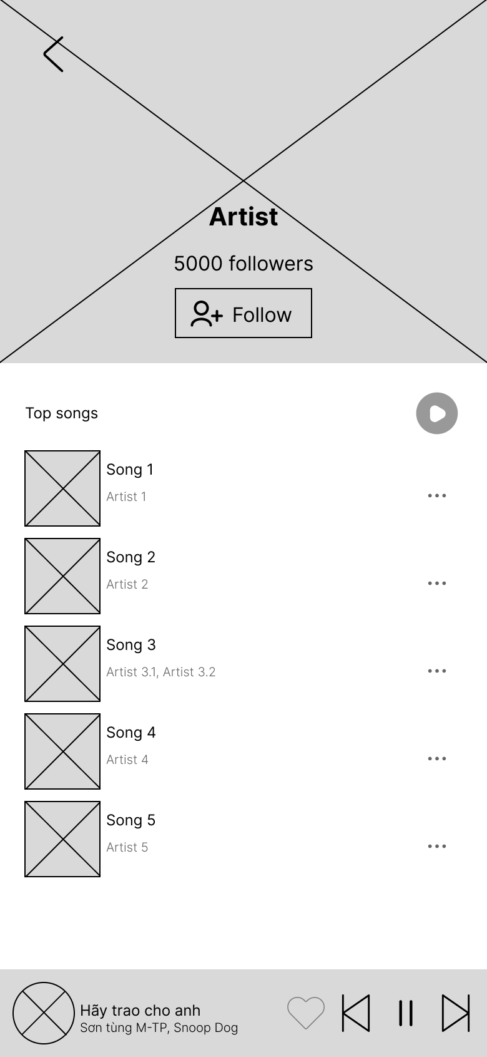

Hình 2‑39 Bản phác thảo màn hình Nghệ sĩ

Khi người dùng bấm vào nút tải xuống ở màn hình Thêm… khi đó sẽ chuyển sang màn hình Tải xuống, trong đó có các phần:

* Nút tải xuống thông thường
* Nút tải xuống với chất lượng cao
* Nút tải xuống với chất lượng lossless
* Nút hủy

Người dùng có thể lựa chọn chất lượng tải xuống của bài hát theo nhu cầu của mình.

Người dùng có thể quay lại màn hình Thêm… bằng cách nhấn vào nút hủy.

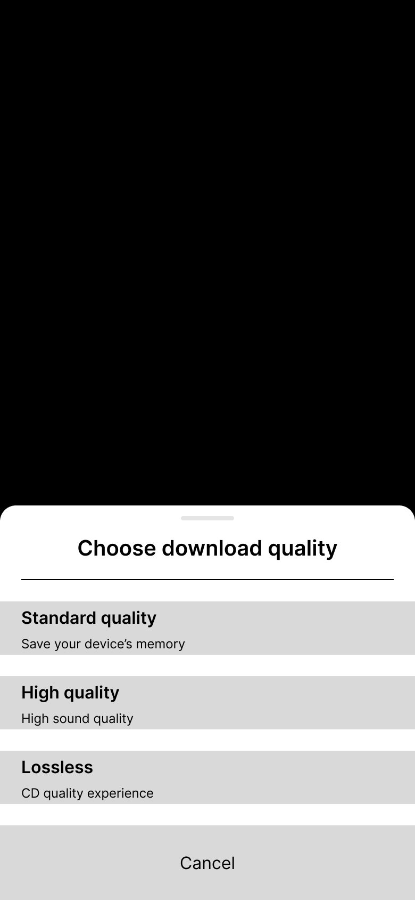

Hình 2‑40 Bản phác thảo màn hình Tải xuống

Đối với màn hình Lịch sử của Playlist thì màn hình này có các phần:

* Nút xóa: chuyển sang màn hình để dễ dàng lựa chọn lượng lớn bài hát cần xóa
* Nút playlist: chuyển sang màn hình playlist chứa các bài hát của playlist đó

Người dùng có thể xóa số lượng lớn playlist thông qua nút xóa.

Người dùng có thể ấn vào playlist để chuyển qua màn hình Playlist gồm tất cả bài hát của playlist đó.

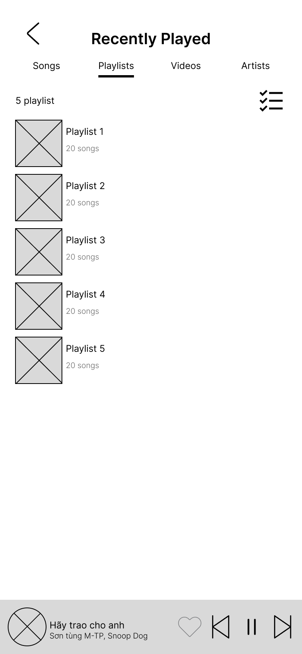

Hình 2‑41 Bản phác thảo màn hình Lịch sử mục Playlist

Khi người dùng ấn vào nút xóa thì khi đó sẽ chuyển sang màn hình Xóa, trong đó người dùng có chức năng xóa playlist

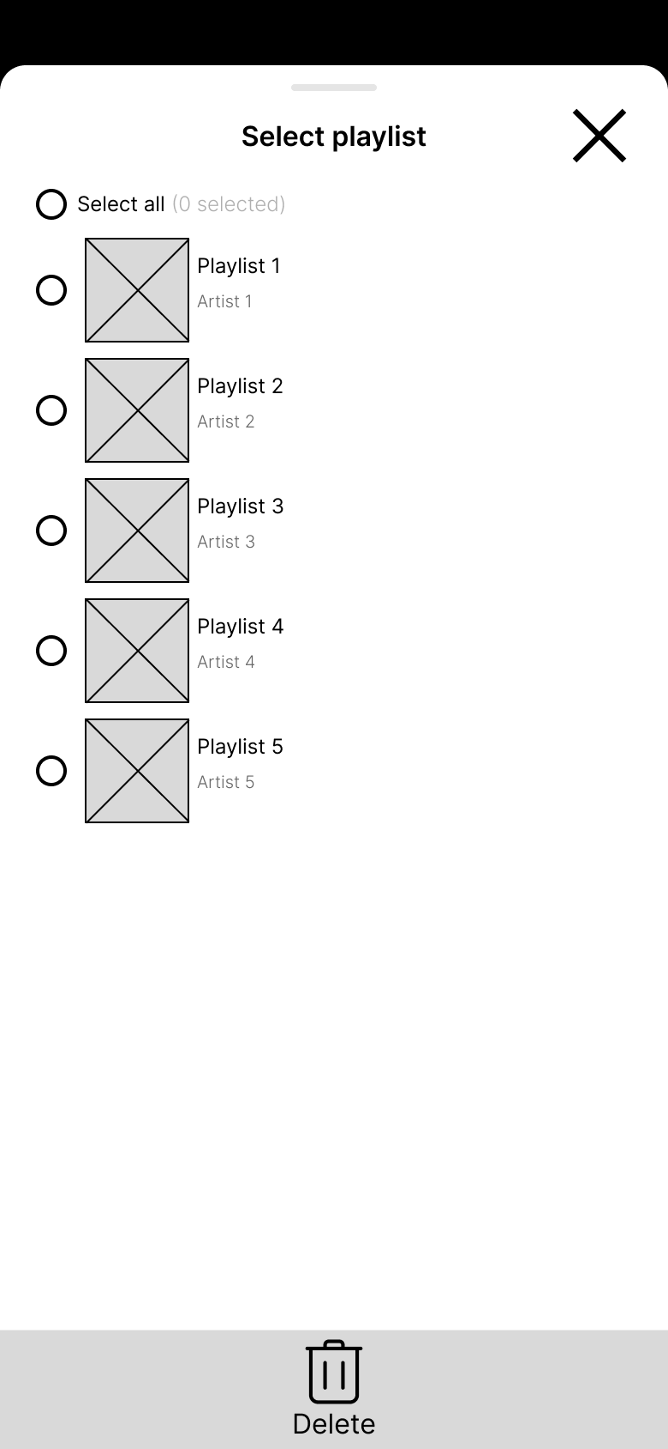

Hình 2‑42 Bản phác thảo màn hình Xóa playlist

Khi người dùng ấn vào playlist khi đó sẽ chuyển sang màn hình Playlist gồm các bài hát của playlist đó, trong đó có các phần:

* Nút yêu thích playlist
* Nút phát lại bài hát
* Nút tải xuống bài hát
* Mục các nghệ sĩ có trong playlist

Người dùng có thể thêm playlist vào mục yêu thích của mình qua nút yêu thích playlist.

Người dùng có thể phát các bài hát trong playlist này qua nút phát lại bài hát.

Người dùng có thể tải xuống số lượng lớn bài hát thông qua nút tải xuống.

Người dùng có thể biết được những bài hát trong playlist này do những nghệ sĩ nào sáng tác ra thông qua mục các nghệ sĩ có trong playlist.

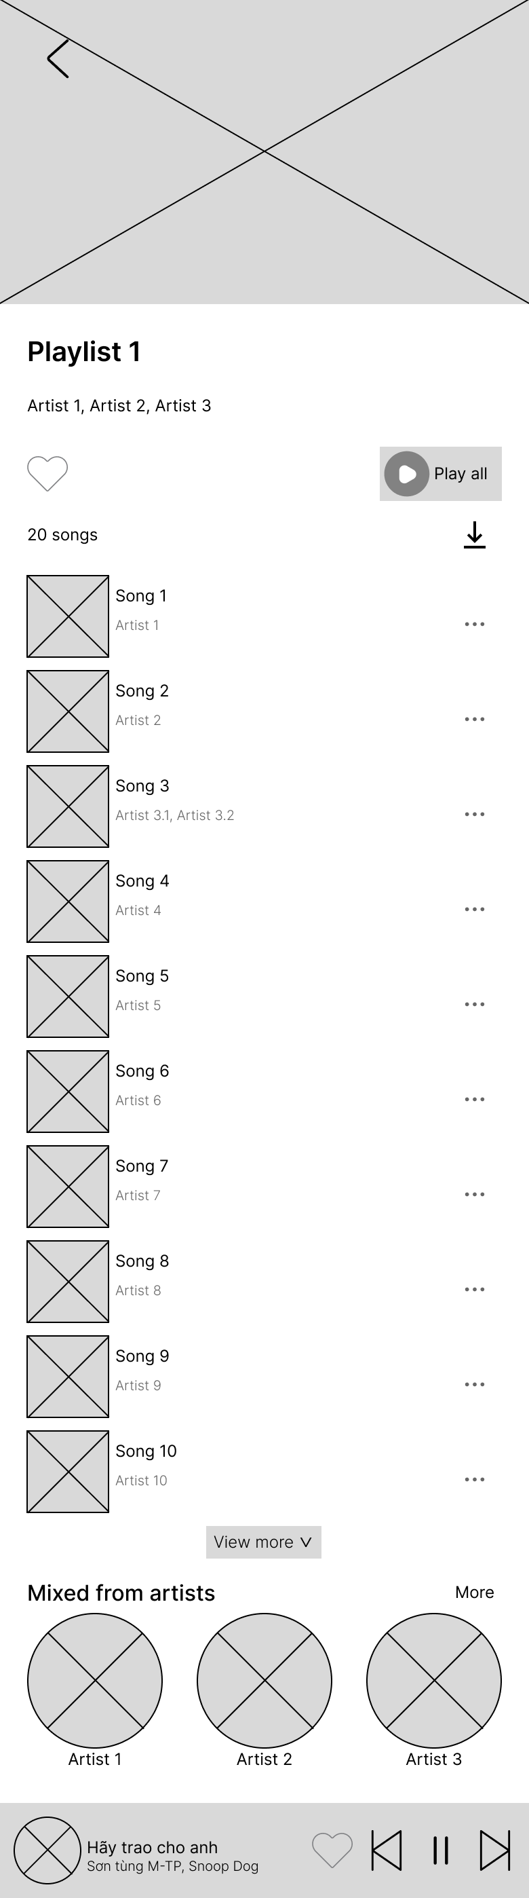

Hình 2‑43 Bản phác thảo màn hình Playlist

Khi người dùng bấm vào nút tải xuống khi đó sẽ chuyển sang màn hình Tải xuống, trong đó người dùng có thể lựa chọn từng bài hát để tải xuống.

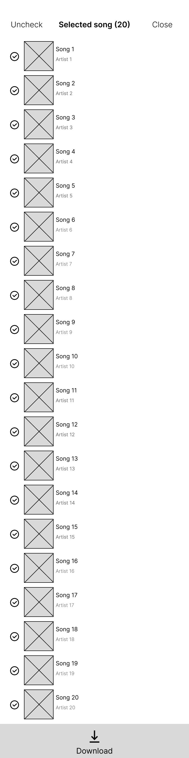

Hình 2‑44 Bản phác thảo màn hình Tải xuống playlist

Khi người dùng ấn vào mục Các nghệ sĩ trong playlist thì sẽ chuyển sang màn hình Mục nghệ sĩ trong playlist, trong đó người dùng có thể biết được tất cả nghệ sĩ sáng tác bài hát trong playlist.

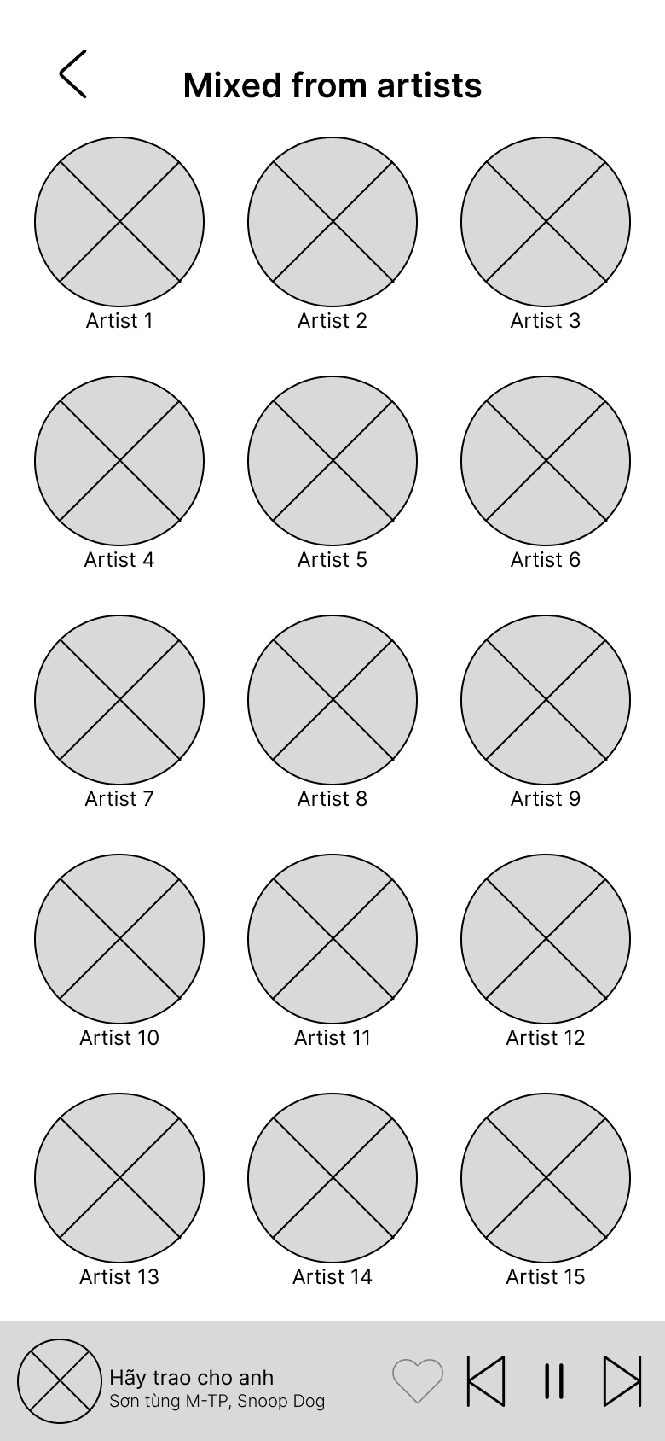

Hình 2‑45 Bản phác thảo màn hình Mục nghệ sĩ trong playlist

Đối với màn hình Lịch sử của Videos thì màn hình này có các phần:

* Nút video: để chuyển sang màn hình phát video đã chọn
* Nút xóa: để xóa số lượng lớn video

Người dùng có thể xem lại video đã xem trong lịch sử.

Người dùng có thể lựa chọn xóa số lượng lớn video bằng cách nhấn vào nút xóa.

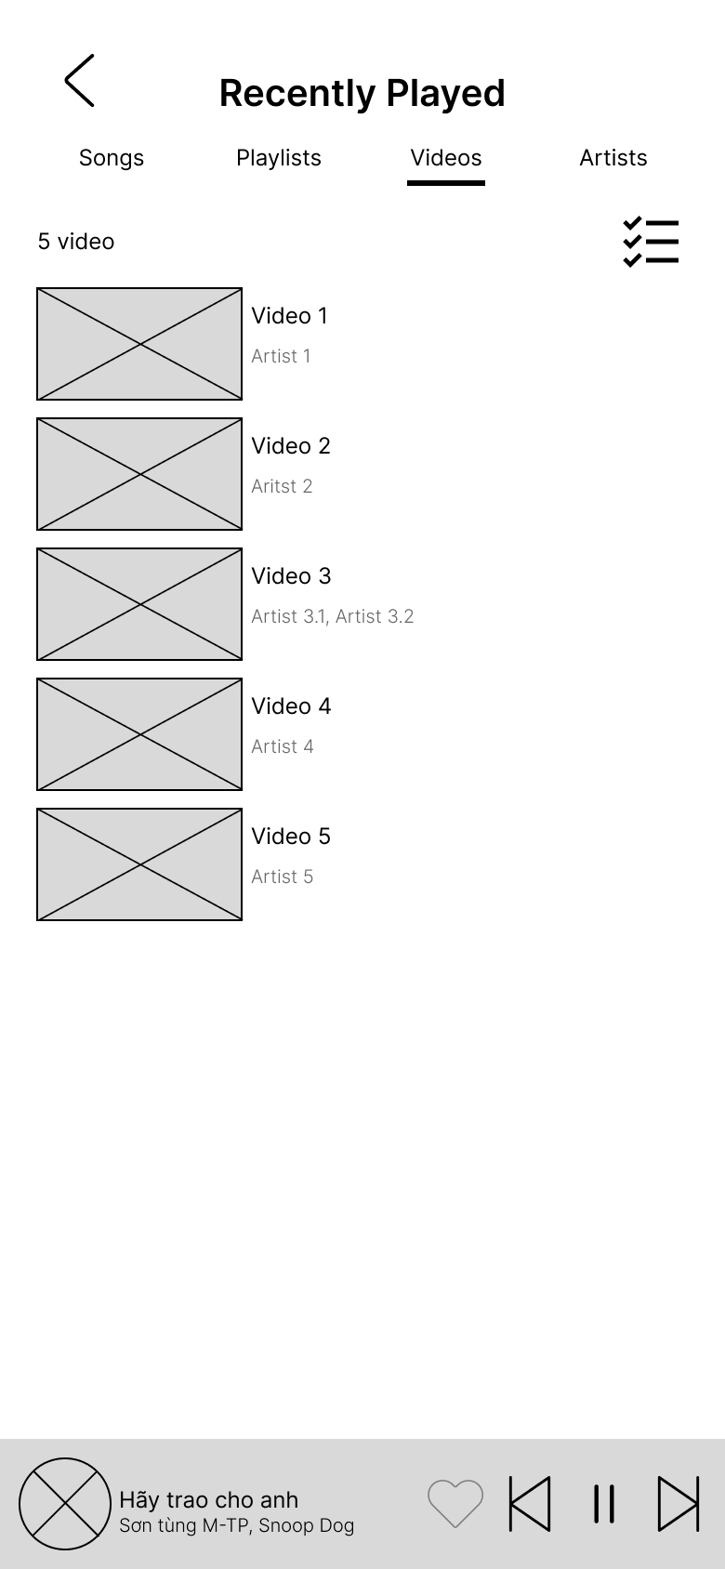

Hình 2‑46 Bản phác thảo màn hình Lịch sử video

Khi người dùng ấn vào nút xóa sẽ chuyển sang màn hình Xóa video, người dùng sẽ có chức năng xóa video với số lượng lớn.

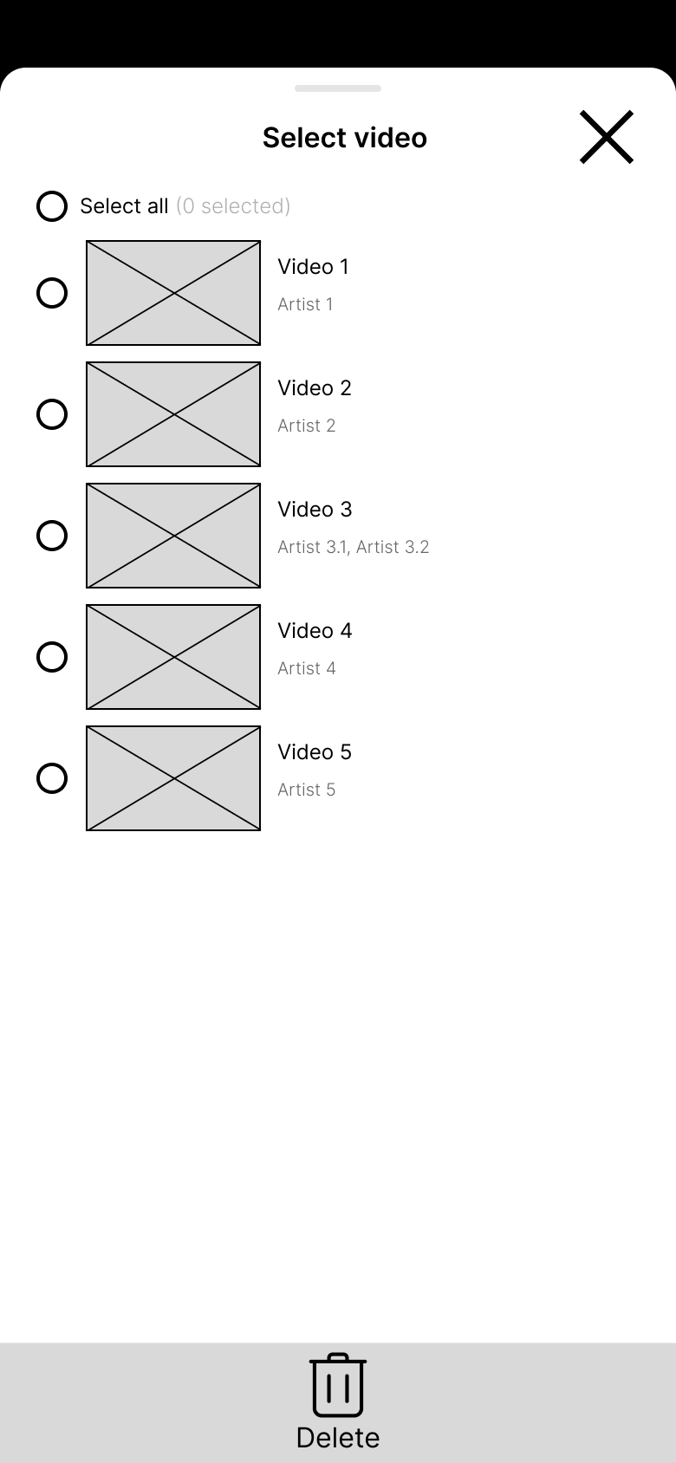

Hình 2‑47 Bản phác thảo màn hình Xóa video

Đối với màn hình Lịch sử của Nghệ sĩ thì màn hình này có các phần:

* Nút theo dõi nghệ sĩ
* Nút xóa nghệ sĩ

Người dùng có thể theo dõi nghệ sĩ thông qua việc nhấn vào nút theo dõi.

Người dùng có thể xóa nghệ sĩ ra khỏi lịch sử bằng cách nhấn vào nút xóa.

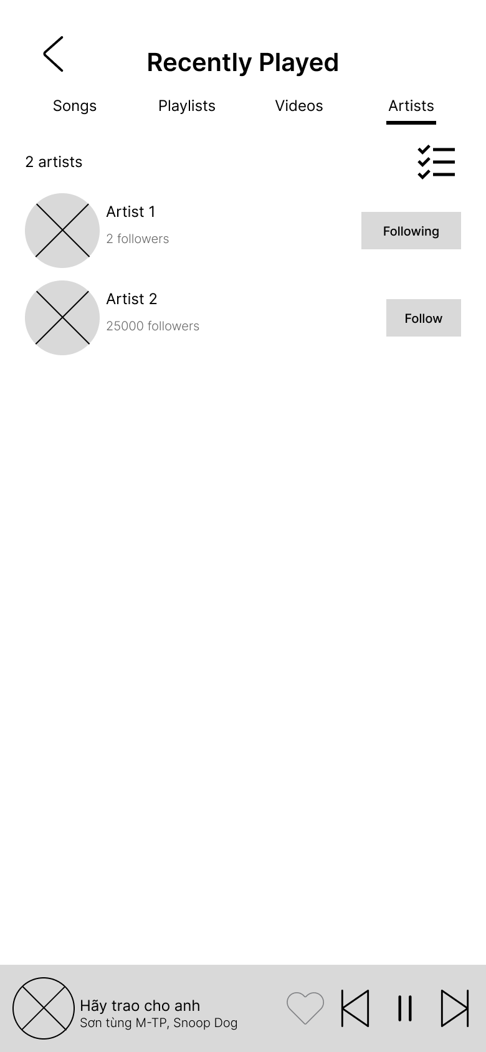

Hình 2‑48 Bản phác thảo màn hình Lịch sử nghệ sĩ

Khi người dùng ấn vào nút xóa sẽ chuyển sang màn hình Xóa nghệ sĩ, trong đó người dùng có chức năng xóa nghệ sĩ khỏi lịch sử.

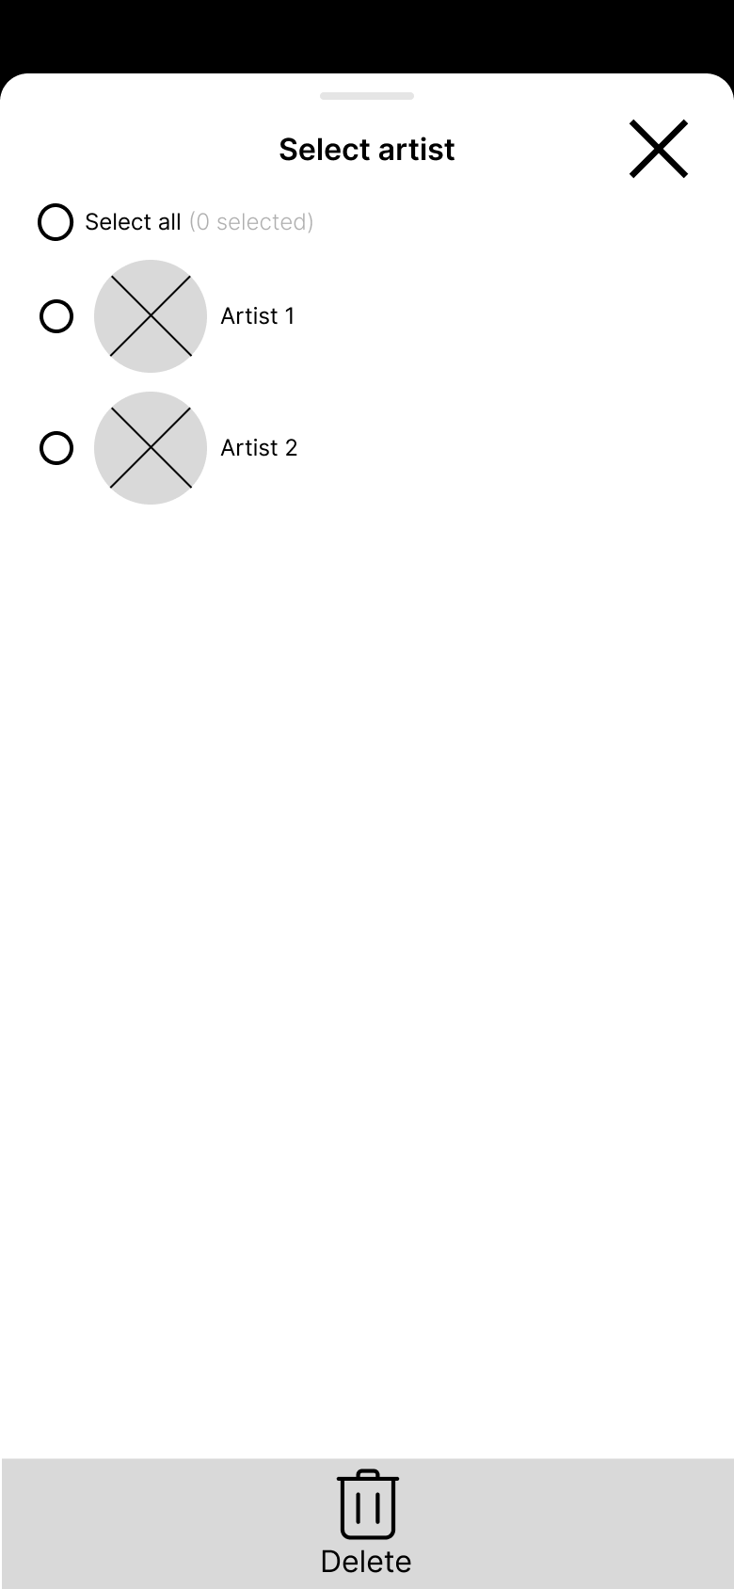

Hình 2‑49 Bản phác thảo màn hình Xóa nghệ sĩ

Khi người dùng bấm vào nút Tải xuống, khi đó sẽ chuyển sang màn hình Tải xuống, trong màn hình này ta có các phần:

* Nút tải xuống bài hát
* Nút tải xuống playlist
* Nút tải xuống video

Với từng nút như Bài hát (Songs), Playlists, Videos sẽ chuyển sang màn hình Tải xuống tương ứng. Tại đó sẽ có các chức năng riêng biệt với nhau.

Đối với màn hình Tải xuống của Bài hát thì màn hình này có các phần:

* Nút chơi tất cả bài hát
* Nút filter: lọc bài hát
* Nút tìm kiếm: tìm kiếm bài hát
* Nút xóa: chuyển sang màn hình để dễ dàng lựa chọn lượng lớn bài hát cần xóa
* Nút thêm… : các tùy chọn mở rộng cho bài hát
* Nút quay lại

Người dùng có thể phát lại tất cả bài hát hiện có trong tải xuống bằng cách nhấn vào nút chơi tất cả bài hát.

Người dùng có thể lọc bài hát theo sự lựa chọn của mình bằng cách nhấn vào nút lọc.

Người dùng có thể tìm kiếm bài hát bằng cách nhấn vào nút tìm kiếm.

Người dùng có thể bấm vào nút xóa ở bên phải màn hình dưới các thanh lựa chọn Songs, Playlists, Videos để dễ dàng xóa đi lượng lớn bài hát.

Người dùng có thể bấm vào nút thêm… để có thêm nhiều tính năng mở rộng khác.

Người dùng có thể quay lại màn hình Cá nhân bằng cách nhấn vào nút quay lại.

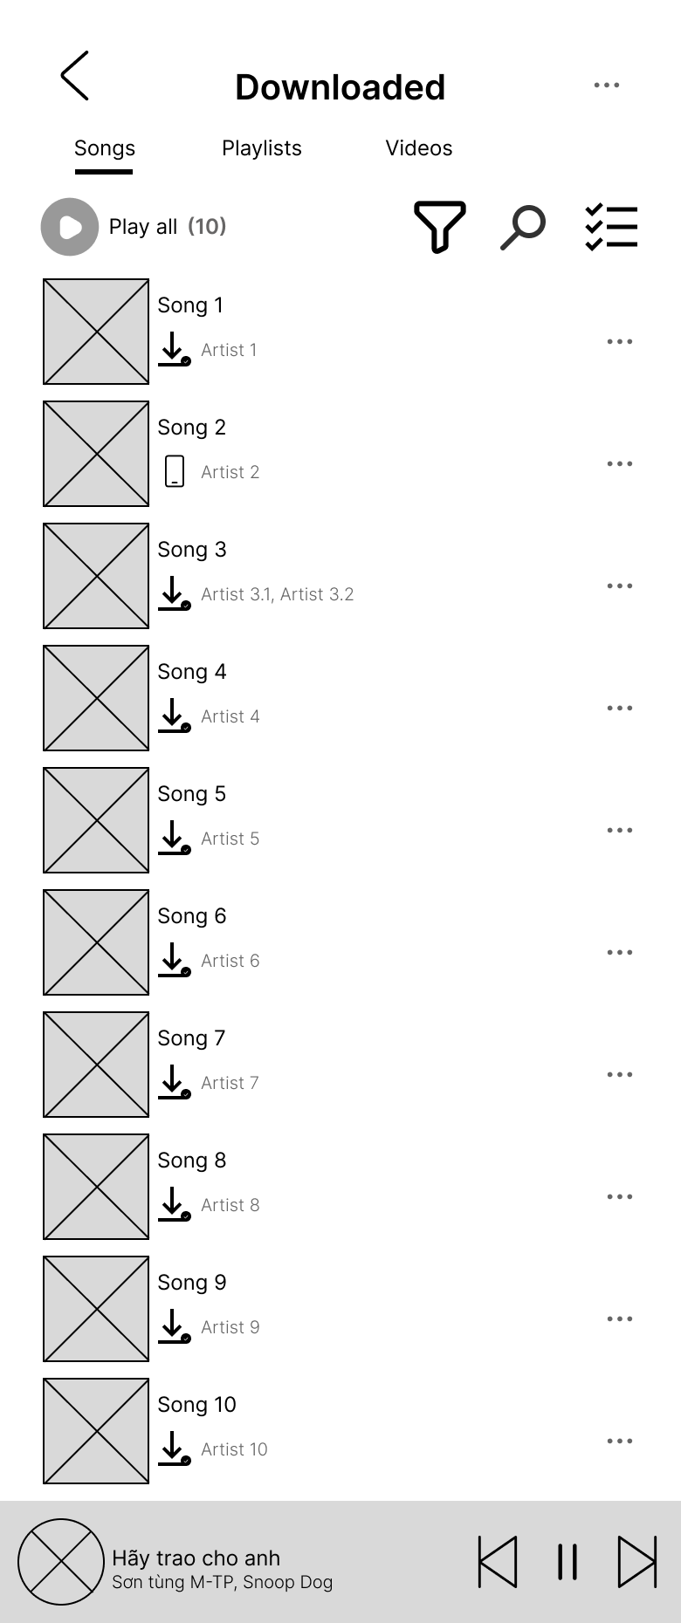

Hình 2‑50 Bản phác thảo màn hình Tải xuống bài hát

Khi người dùng bấm vào nút lọc bài hát khi đó sẽ chuyển sang màn hình Lọc bài hát, trong đó có các phần:

* Nút lọc tất cả
* Nút lọc bài hát đã tải xuống
* Nút lọc bài hát trong máy
* Nút lọc theo thứ tự mới nhất/ cũ nhất
* Nút lọc theo tên từ a đến z
* Nút hủy

Người dùng có thể chọn lọc tất cả bài hát bằng cách nhấn vào nút lọc tất cả.

Người dùng có thể lọc tất cả các bài hát đã tải xuống bằng cách nhấn vào nút lọc bài hát đã tải xuống.

Người dùng có thể lọc tất cả bài hát trong máy bằng cách nhấn vào nút lọc bài hát trong máy.

Người dùng có thể lọc bài hát theo thứ tự tải xuống tùy theo người dùng muốn: mới nhất hay cũ nhất bằng cách nhấn vào nút lọc theo thứ tự.

Người dùng có thể lọc bài hát theo thứ tự tên từ a đến z bằng cách nhấn vào nút lọc từ a đến z.

Người dùng có thể quay lại màn hình Tải xuống bài hát bằng cách nhấn vào nút hủy.

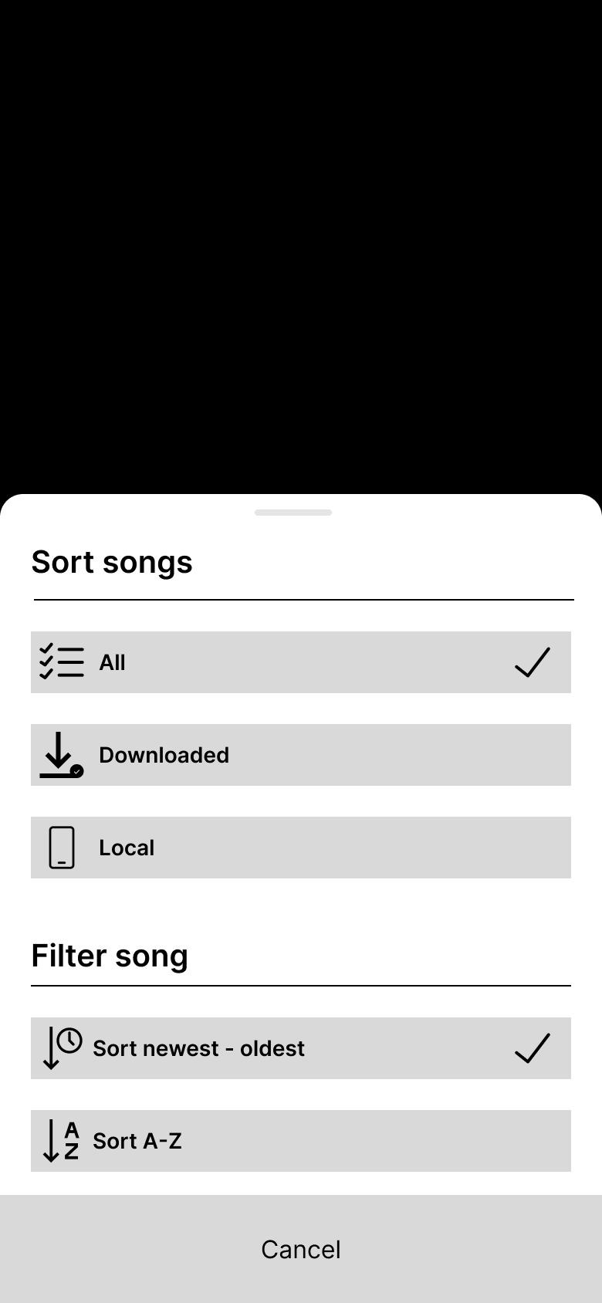

Hình 2‑51 Bản phác thảo màn hình Lọc bài hát

Khi người dùng bấm vào nút thêm… khi đó sẽ chuyển sang màn hình Thêm…, trong đó có các phần:

* Nút quét các bài hát trong máy
* Nút back up nhạc
* Nút reset lại nhạc
* Nút hủy

Người dùng có thể quét tất cả các bài hát hiện có trong máy để đưa lên app bằng cách nhấn vào nút quét các bài hát trong máy.

Người dùng cso thể back up nhạc bằng cách nhấn vào nút back up nhạc,

Người dùng có thể reset lại nhạc bằng cách nhấn vào nút reset lại nhạc,

Người dùng có thể quay lại màn hình Tải xuống bài hát bằng cách nhấn vào nút hủy.

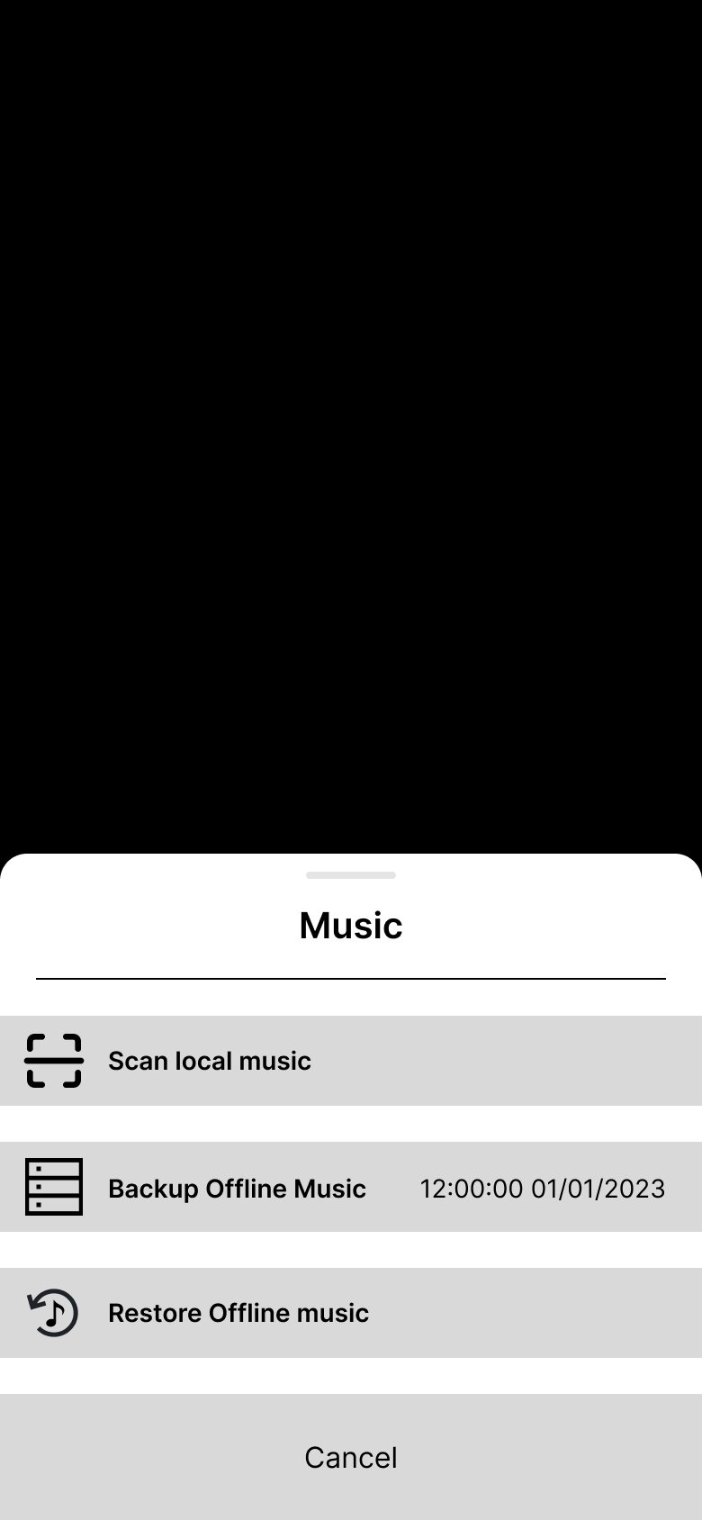

Hình 2‑52 Bản phác thảo màn hình Thêm…

Khi người dùng bấm vào nút tìm kiếm khi đó sẽ chuyển sang màn hình Tìm kiếm, trong đó có các phần:

* Khung tìm kiếm: khung nhập liệu dữ liệu để tìm kiếm
* Nút hủy
* Nút thêm…

Người dùng có thể nhập liệu bài hát muốn tìm kiếm vào khung tìm kiếm để tìm kiếm bài hát.

Người dùng có thể quay lại màn hình Tải xuống bài hát bằng cách nhấn vào nút hủy.

Người dùng có thể có các tùy chọn mở rộng thêm bằng cách nhấn vào nút thêm…

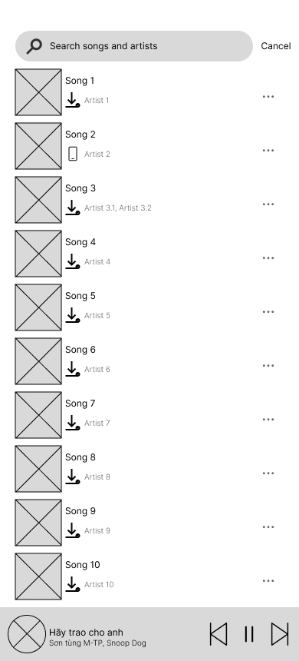

Hình 2‑53 Bản phác thảo màn hình Tìm kiếm

Khi người dùng nhấn vào nút thêm… khi đó sẽ chuyển sang màn hình Thêm…, trong đó có các phần:

* Nút thêm vào playlist
* Nút xóa
* Nút tắt

Người dùng có thể thêm só lượng lớn bài hát vào playlist bằng cách nhấn vào nút thêm vào playlist.

Người dùng có thể xóa số lượng lớn bài hát bằng cách nhấn vào nút xóa.

Người dùng có thể thoát khỏi màn hình Thêm… bằng cách nhấn vào nút tắt.

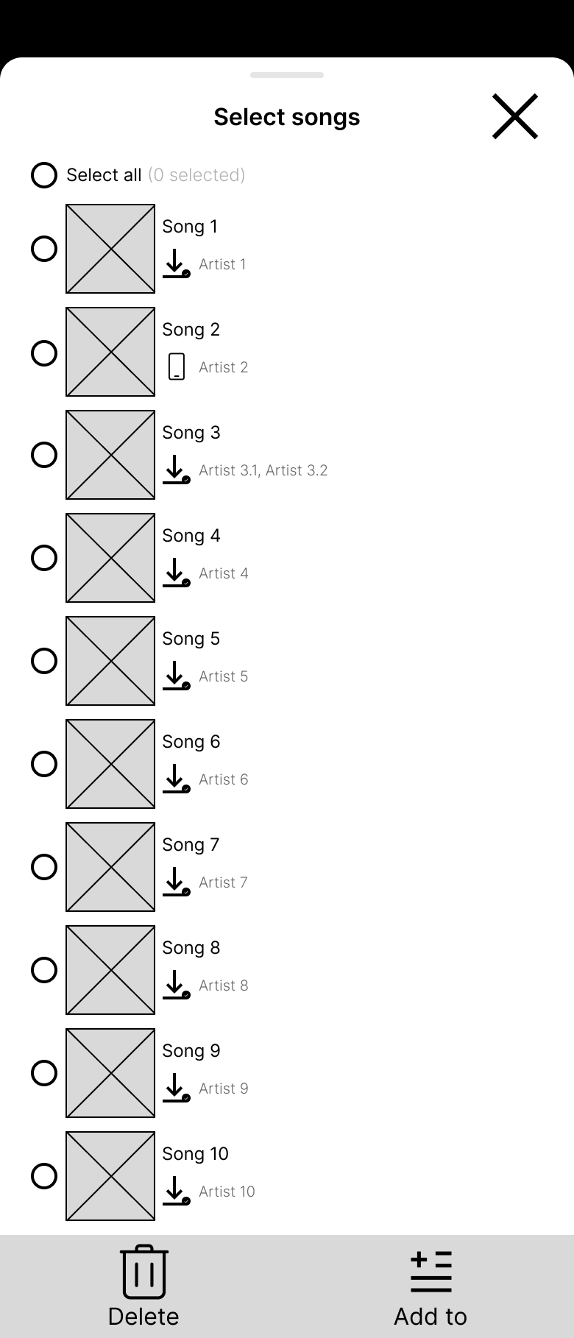

Hình 2‑54 Bản phác thảo màn hình Thêm…

Khi người dùng nhấn vào nút thêm vào playlist khi đó sẽ chuyển sang màn hình Thêm vào playlist, trong đó có các phần:

* Nút thêm vào playlist mới
* Nút thêm vào playlist có sẵn
* Nút quay lại
* Nút tắt

Người dùng có thể thêm số lượng lớn bài hát vào playlist mới bằng cách nhấn vào nút thêm vào playlist mới.

Người dùng có thể thêm số lượng lớn bài hát vào playlist có sẵn bằng cách nhấn vào nút playlist có sẵn.

Người dùng có thể quay lại màn hình Thêm… bằng cách nhấn vào nút quay lại.

Người dùng có thể thoát khỏi màn hình Thêm vào playlist bằng cách nhấn vào nút tắt.

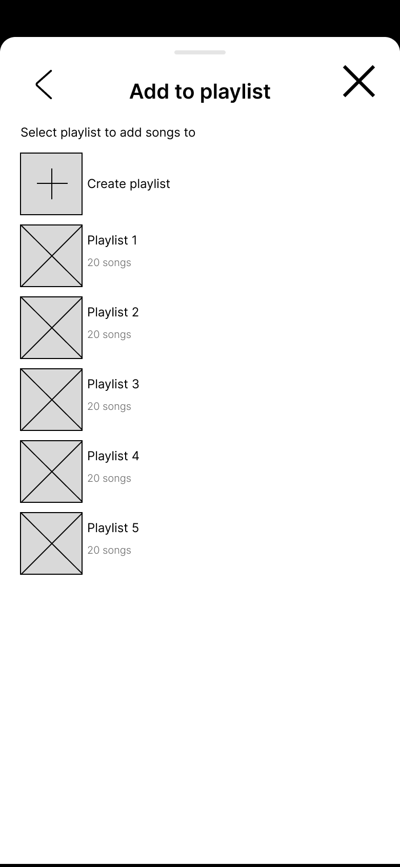

Hình 2‑55 Bản phác thảo màn hình Thêm vào playlist

Khi người dùng nhấn vào nút thêm playlist mới khi đó sẽ chuyển sang màn hình Thêm playlist mới, trong đó có các phần:

* Khung nhập liệu tên playlist
* Nút xóa tên
* Nút tạo playlist
* Nút tắt

Người dùng có thể nhập liệu tên playlist theo ý muốn của mình bằng cách nhập vào khung dữ liệu cũng như có thể xóa dữ liệu khi mình nhập tên không mong muốn.

Người dùng có thể tạo playlist sau khi đã nhập tên playlist bằng cách nhấn vào nút tạo playlist.

Người dùng có thể thoát màn hình Thêm vào playlist mới bằng cách nhấn vào nút tắt.

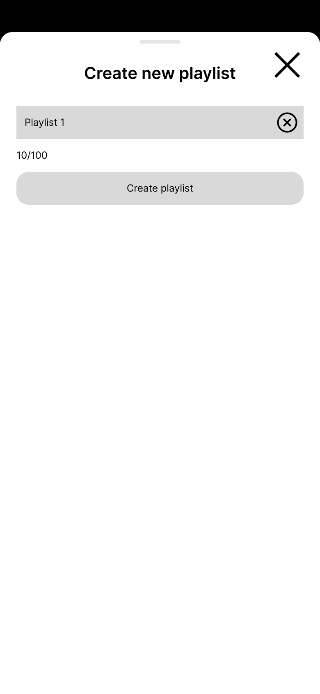

Hình 2‑56 Bản phác thảo màn hình Thêm vào playlist mới

Đối với màn hình Tải xuống của Playlist thì màn hình này có các phần:

* Nút thêm playlist
* Nút tìm kiếm: tìm kiếm playlist
* Nút xóa: chuyển sang màn hình để dễ dàng lựa chọn lượng lớn bài hát cần xóa
* Nút thêm… : các tùy chọn mở rộng cho playlist
* Nút quay lại

Người dùng có thể thêm playlist mới bằng cách nhấn vào nút playlist.

Người dùng có thể tìm kiếm bài hát mong muốn bằng cách nhấn vào nút tìm kiếm.

Người dùng cso thể xóa số lượng lớn playlist bằng cách nhấn vào nút xóa.

Người dùng có thể có các tùy chọn thêm cho playlist bằng cách nhấn vào nút thêm…

Người dùng có thể quay lại màn hình Cá nhân bằng cách nhấn vào nút quay lại.

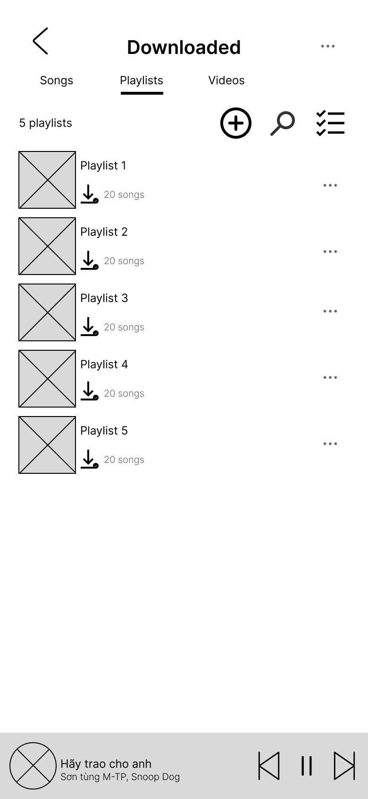

Hình 2‑57 Bản phác thảo màn hình Tải xuống Playlist

Khi người dùng nhấn vào nút tìm kiếm bài hát khi đó sẽ chuyển sang màn hình Tìm kiếm bài hát, trong đó có các phần:

* Khung nhập liệu tìm kiếm
* Nút xóa dữ liệu nhập liệu
* Nút thêm…
* Nút hủy

Người dùng có thể tìm kiếm bài hát bằng cách nhập dữ liệu vào khung dữ liệu tìm kiếm hoặc có thể bấm vào nút xóa dữ liệu nhập liệu khi dữ liệu không mong muốn.

Người dùng có các tùy chọn mở rộng cho playlist bằng cách nhấn vào nút thêm…

Người dùng có thể thoát khỏi màn hình Tìm kiếm bằng cách nhấn vào nút hủy.

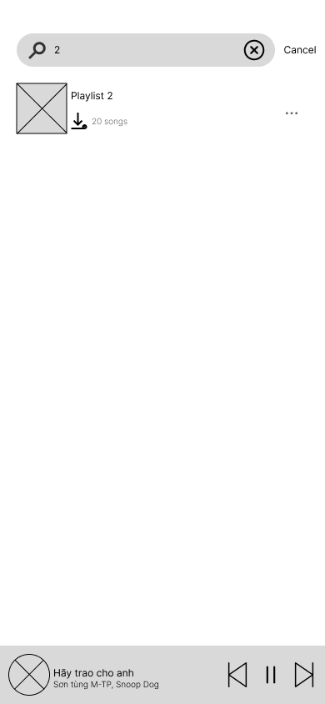

Hình 2‑58 Bản phác thảo màn hình Tìm kiếm playlist

Khi người dùng nhấn vào nút thêm.. khi đó sẽ chuyển sang màn hình Thêm…, trong đó có các phần:

* Nút edit playlist
* Nút xóa
* Nút hủy

Người dùng có thể chỉnh sửa playlist bằng cách nhấn vào nút edit playlist.

Người dùng có thể xóa playlist bằng cách nhấn vào nút xóa.

Người dùng có thể thoát khỏi màn hình Thêm… bằng cách nhấn vào nút hủy.

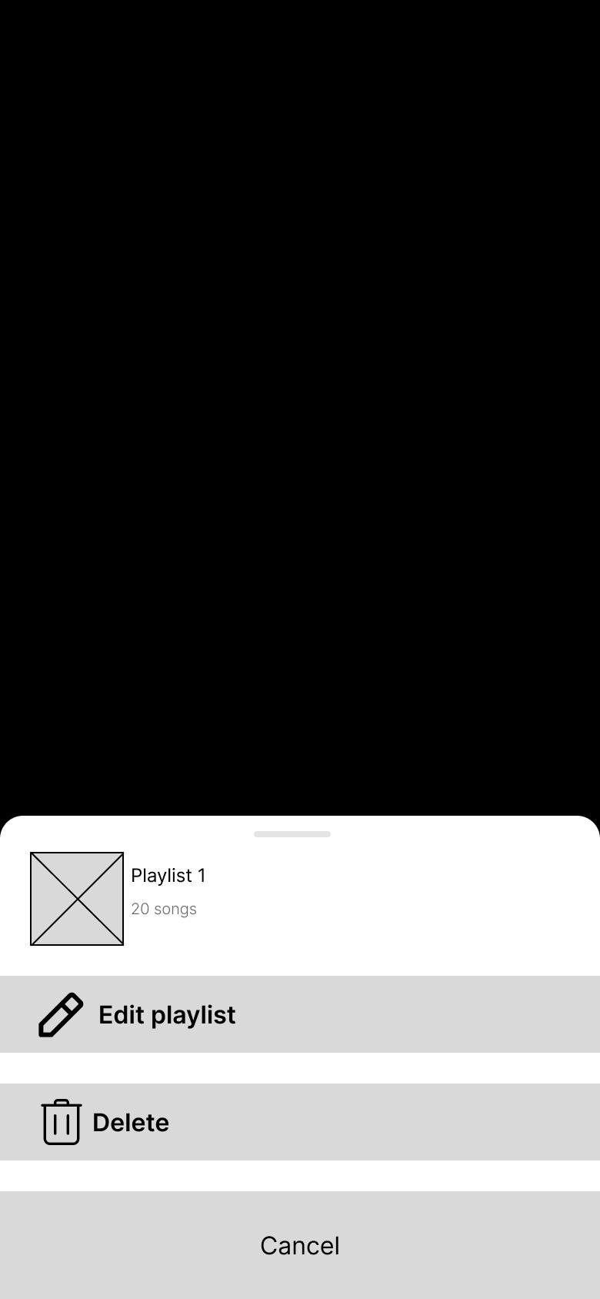

Hình 2‑59 Bản phác thảo màn hình Thêm…

Khi người dùng nhấn vào nút edit playlist khi đó sẽ chuyển sang màn hình Edit playlist, trong đó có các phần:

* Nút quay lại
* Nút chỉnh sửa hình ảnh
* Nút chỉnh sửa tên playlist

Người dùng có thể quay lại màn hình Thêm… bằng cách nhấn vào nút quay lại.

Người dùng có thể chỉnh sửa hình ảnh bằng cách nhấn vào nút chỉnh sửa hình ảnh.

Người dùng có thể chỉnh sửa tên playlist bằng cách nhấn vào nút chỉnh sửa tên playlist.

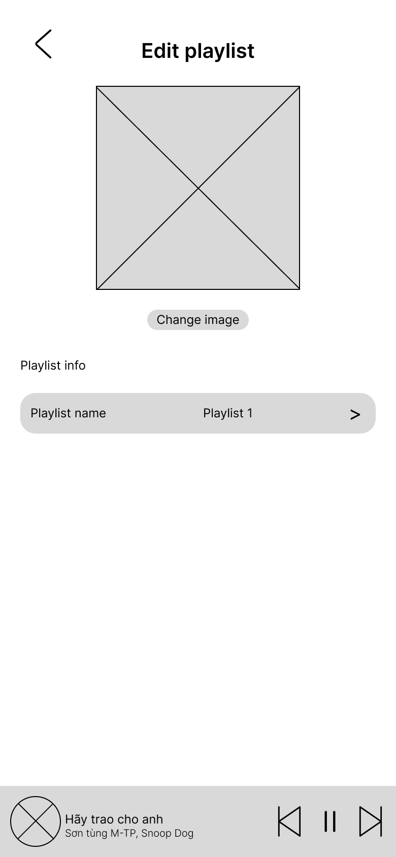

Hình 2‑60 Bản phác thảo màn hình Edit playlist

Khi người dùng nhấn vào nút chỉnh sửa tên playlist khi đó sẽ chuyển sang màn hình Chỉnh sửa tên playlist, trong đó có các phần:

* Khung nhập liệu dữ liệu
* Nút xóa dữ liệu
* Nút update
* Nút hủy

Người dùng có thể chỉnh sửa tên playlist bằng cách nhập liệu dữ liệu trong khung nhập liệu dữ liệu hoặc xóa dữ liệu khi không theo mong muốn.

Người dùng có thể update tên playlist bằng cách nhấn vào nút update.

Người dùng có thể thoát khỏi màn hình Chỉnh sửa tên playlist bằng cách nhấn vào nút hủy.

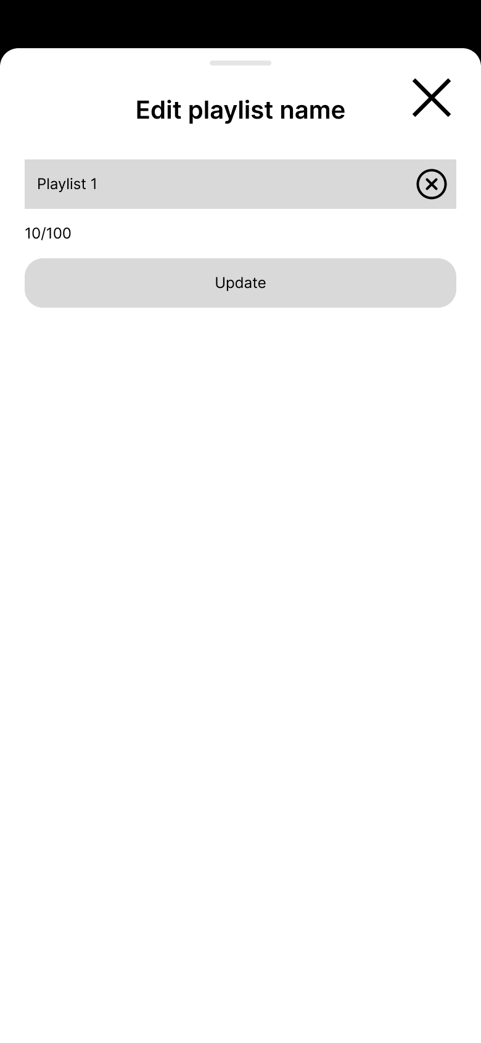

Hình 2‑61 Bản phác thảo màn hình Chỉnh sửa tên playlist

Khi người dùng nhấn vào nút xóa khi đó sẽ chuyển sang màn hình Xóa, trong đó có các phần:

* Nút hủy
* Nút xóa

Người dùng có thể chọn số lượng lớn playlist để xóa bằng cách chọn số lượng cần xóa và nhấn nút xóa.

Người dùng có thể thoát khỏi màn hình Xóa bằng cách nhấn vào nút hủy.

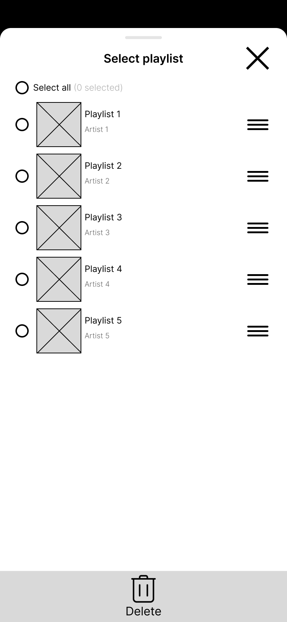

Hình 2‑62 Bản phác thảo màn hình Xóa

Đối với màn hình Tải xuống của Video thì màn hình này có các phần:

* Nút tìm kiếm: tìm kiếm video
* Nút xóa: chuyển sang màn hình để dễ dàng lựa chọn lượng lớn bài hát cần xóa
* Nút thêm… : các tùy chọn mở rộng cho playlist
* Nút quay lại

Người dùng có thể tìm kiếm vìdeo bằng cách nhấn vào nút tìm kiếm.

Người dùng có thể xóa video bằng cách nhấn vào nút xóa.

Người dùng có thể có các tùy chọn mở rộng bằng cách nhấn vào nút thêm…

Người dùng có thể quay lại màn hình Cá nhân bằng cách nhấn vào nút quay lại.

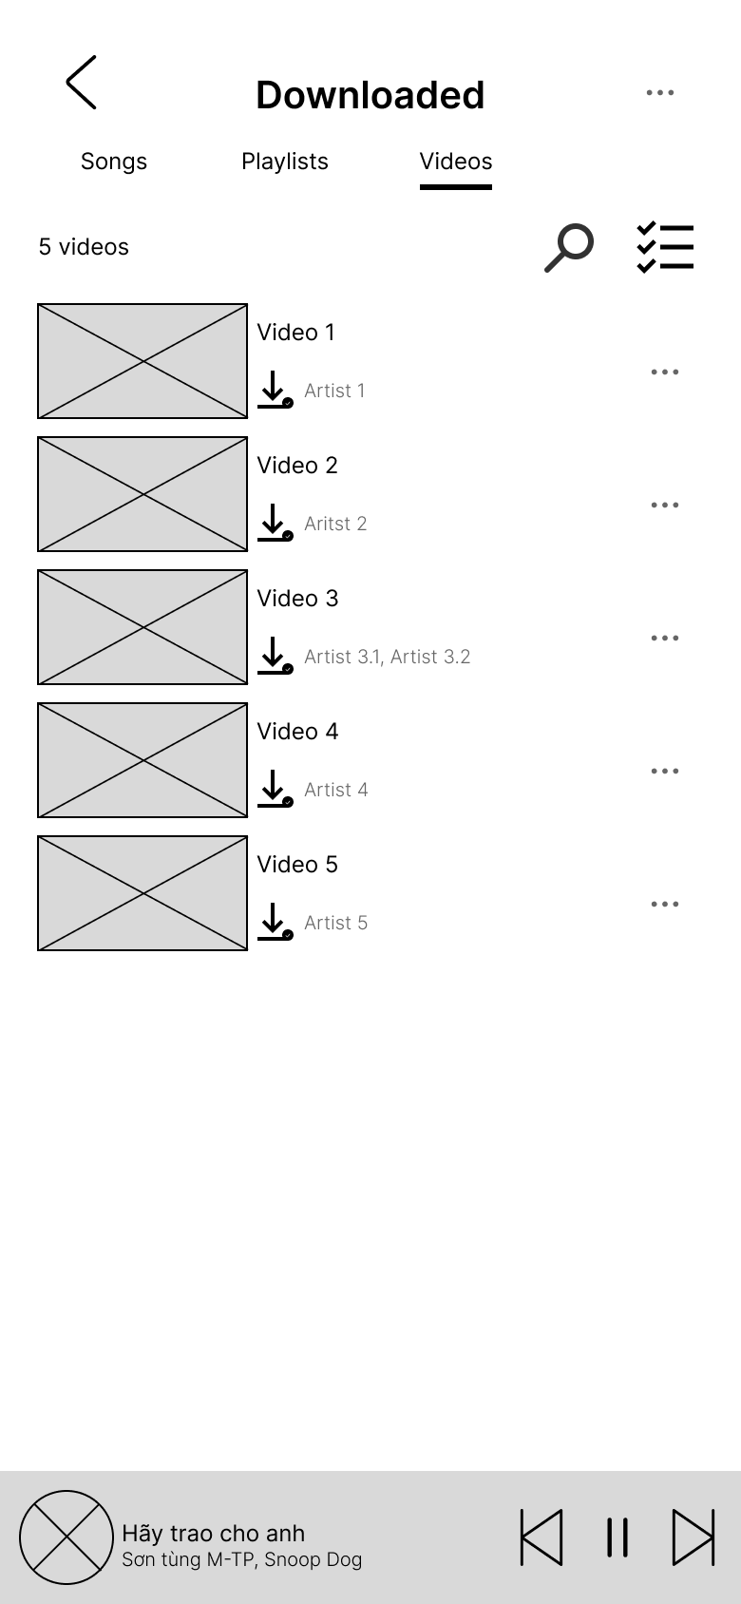

Hình 2‑63 Bản phác thảo màn hình Tải xuống video

Khi người dùng nhấn vào nút tìm kiếm khi đó sẽ chuyển sang màn hình Tìm kiếm, trong đó có các phần:

* Khung nhập dữ liệu
* Nút xóa dữ liệu
* Nút hủy
* Nút thêm…

Người dùng có thể tìm kiếm video bằng cách nhập dữ liệu vào khung dữ liệu để tìm kiếm hoặc dùng nút xóa dữ liệu để xóa những dữ liệu không mong muốn.

Người dùng có thể thoát khỏi màn hình Tìm kiếm bằng cách nhấn vào nút hủy.

Người dùng có thể mở ra các tính năng mở rộng của video bằng cách nhấn vào nút thêm…

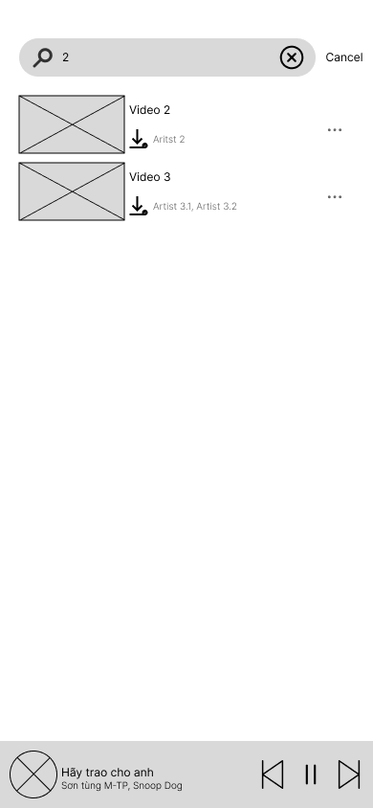

Hình 2‑64 Bản phác thảo màn hình Tìm kiếm video

Khi người dùng nhấn vào nút thêm…, xóa sẽ chuyển sang màn hình Xóa video, trong đó có các phần:

* Nút xóa
* Nút hủy

Người dùng có thể xóa video bằng cách nhấn vào nút xóa.

Người dùng có thể thoát khỏi màn hình Xóa bằng cách nhấn vào nút hủy.

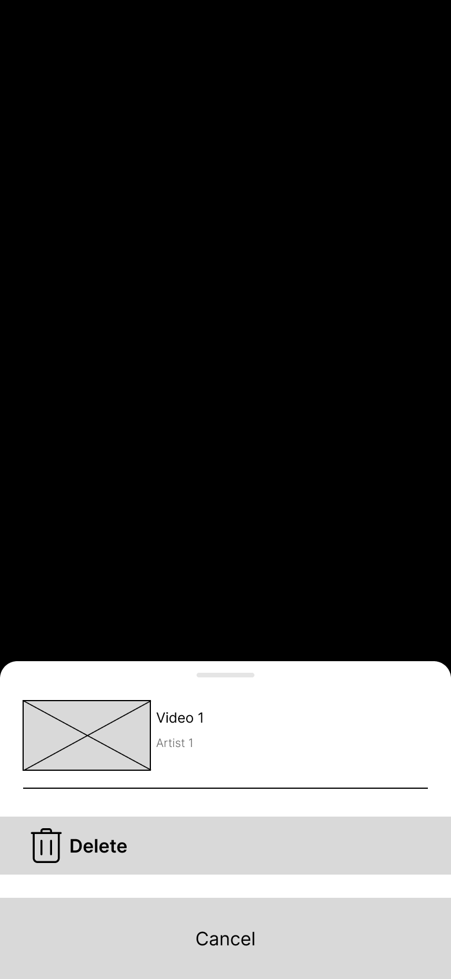

Hình 2‑65 Bản phác thảo màn hình Xóa video

Khi người dùng nhấn vào mục yêu thích khi đó sẽ chuyển sang màn hình Yêu thích, trong đó có các phần:

* Nút quay lại
* Nút phát ngẫu nhiên
* Nút thêm vào playlist
* Nút tải xuống
* Nút tìm kiếm
* Nút xóa
* Nút thêm…
* Tùy chọn nhiều bài hát

Người dùng có thể quay lại màn hình Cá nhân bằng cách nhấn vào nút quay lại.

Người dùng có thể phát ngẫu nhiên tất cả bài hát trong mục yêu thích bằng cách nhấn vào nút phát ngẫu nhiên.

Người dùng có thể thêm bài hát vào playlist bằng cách nhấn vào nút thêm vào playlist.

Người dùng có thể tải xuống bài hát bằng cách nhấn vào nút tải xuống,

Người dùng có thể tìm kiếm bài hát bằng cách nhấn vào nút tìm kiếm.

Người dùng có thể xóa bài hát bằng cách nhấn vào nút xóa.

Người dùng có thể mở rộng các tùy chọn khác bằng cách nhấn vào nút thêm…

Người dùng có thể tùy chọn số lượng lớn bài hát để có các chức năng mở rộng khác.

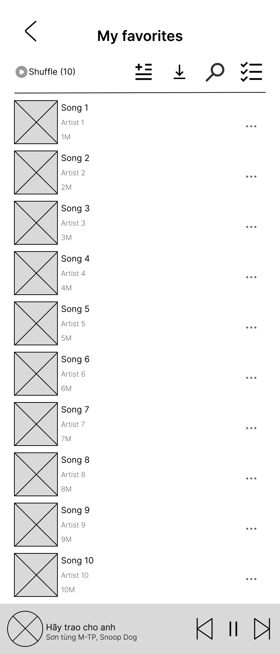

Hình 2‑66 Bản phác thảo màn hình Mục yêu thích

Khi người dùng tùy chọn nhiều bài hát khi đó sẽ chuyển sang màn hình Tùy chọn nhiều bài hát, trong đó có các phần:

* Nút hủy
* Nút xóa
* Nút tải
* Nút thêm vào playlist

Người dùng có thể thoát khỏi màn hình Tùy chọn nhiều bài hát bằng cách nhấn vào nút hủy.

Người dùng có thể xóa số lượng lớn bài hát bằng cách chọn số lượng lớn bài hát cần xóa và nhấn vào nút xóa.

Người dùng có thể tải số lượng lớn bài hát bằng cách chọn số lượng lớn bài hát cần tải và nhấn vào nút tải.

Người dùng có thể thêm số lượng lớn bài hát vào playlist bằng cách chọn số lượng lớn bài hát cần thêm và nhấn vào nút thêm vào vào playlist.

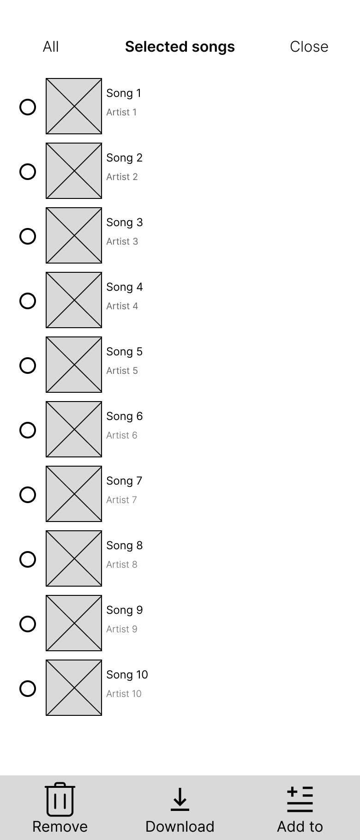

Hình 2‑67 Bản phác thảo màn hình Tùy chọn nhiều bài hát

# GIAO DIỆN ỨNG DỤNG HOÀN CHỈNH

## Giao diện màn hình Nhạc đang phát

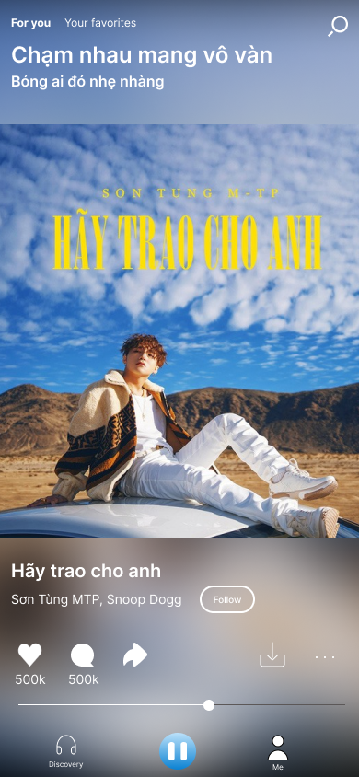

Hình 3‑1 Giao diện chính màn hinh Nhạc đang phát

Pop up cảnh báo tải trùng được hiển thị trên nền màn hình chính bị làm tối màu để người dùng chú ý hơn vào pop up này. Các nút có màu xanh dương nhạt của một trong bốn màu tượng trưng của app.

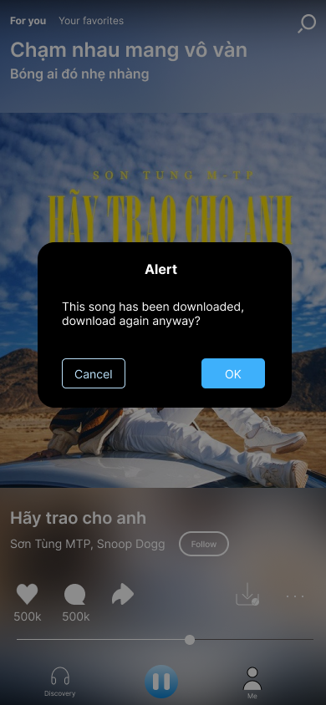

Hình 3‑2 Giao diện màn hinh có thông báo tải lại bài hát đã tải

Pop up theo dõi được hiển thị trên nền màn hình chính bị làm mờ đi để người dùng tập trung hoàn toàn vào pop up này. Các nút có màu xanh dương nhạt của một trong bốn màu tượng trưng của app.

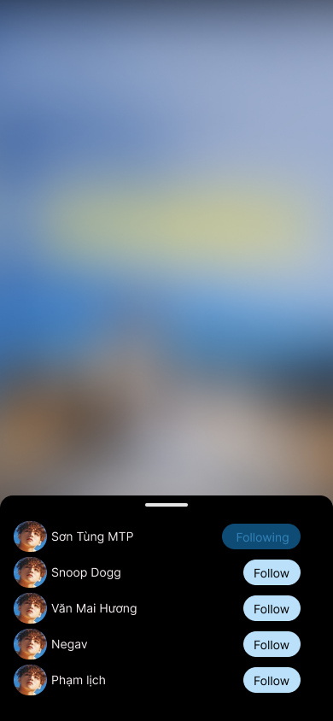

Hình 3‑3 Giao diện màn hinh sau khi bấm nút theo dõi

Pop up chia sẻ được hiển thị trên nền màn hình chính bị làm mờ đi để người dùng tập trung hoàn toàn vào pop up này. Các nút có màu xanh dương nhạt của một trong bốn màu tượng trưng của app.

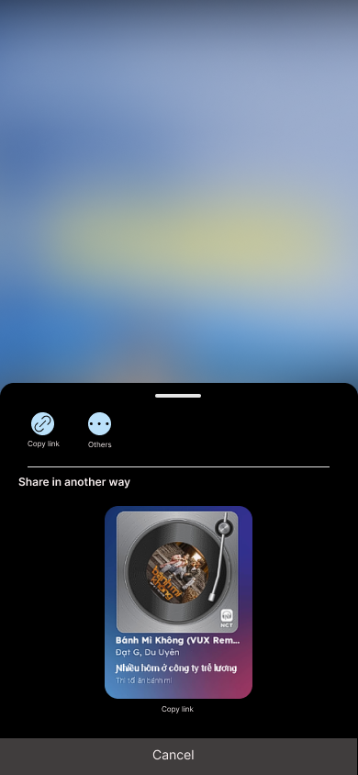

Hình 3‑4 Giao diện màn hinh sau khi bấm nút chia sẻ

Pop up theo dõi được hiển thị trên nền màn hình chính bị tối màu đi do người dùng cần thấy được bài hát đang được phát khi họ bỏ qua bài hát hiện tại khi họ nhấn nút Không thích. Các nút có màu xanh dương nhạt của một trong bốn màu tượng trưng của app.

Bài hát đang được phát sẽ được làm nổi bật với nền sau sáng hơn các bài hát tiếp theo.

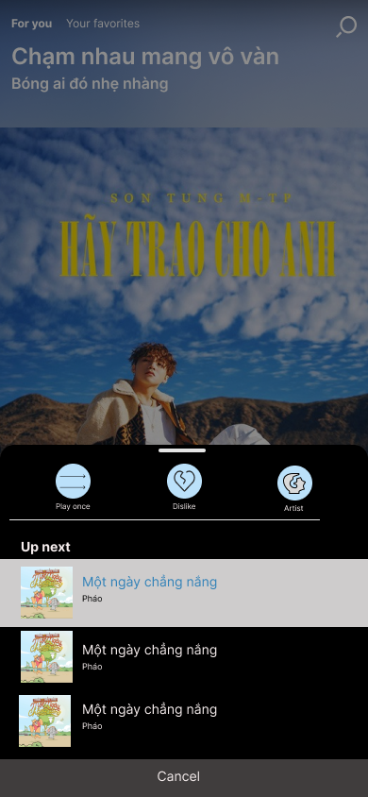

Hình 3‑5 Giao diện màn hinh sau khi bấm nút thêm lựa chọn

Sau khi bấm nút Các nghệ sĩ, pop up theo dõi được hiển thị trên nền màn hình chính bị làm mờ đi để người dùng tập trung hoàn toàn vào pop up này. Các nút có màu xanh dương nhạt của một trong bốn màu tượng trưng của app.

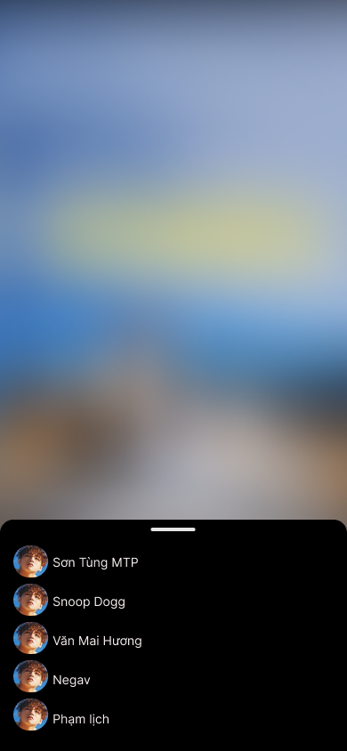

Hình 3‑6 Giao diện màn hinh sau khi bấm nút Nghệ sĩ trong pop up thêm lựa chọn

Màn hình Bình luận khi không có bình luận nào có icon có màu xanh dương của app.

Hình đại diện của người dùng được để kế bên Thanh nhập nội dung bình luận để người dùng nhớ rằng mình đang bình luận bằng tài khoản nào. Nút bên phải Thanh nhập nội dung bình luận dùng để đăng bình luận.

Khi bắt đầu nhập bình luận thì bàn phím sẽ nổi lên đẩy phần văn bản ở giữa màn hình lên.

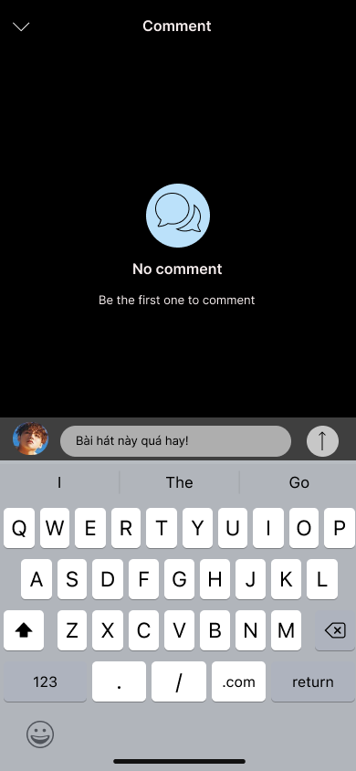

Hình 3‑7 Giao diện màn hinh sau khi bấm nút bình luận mà không có bình luận nào

Một bình luận có tên người đăng bình luận, nội dung bình luận, hình đại diện người bình luận, thời gian từ lúc bình luận được đăng và nút phản hồi bình luận.

Nút Thích sẽ được tô màu đỏ khi người dùng bấm vào.

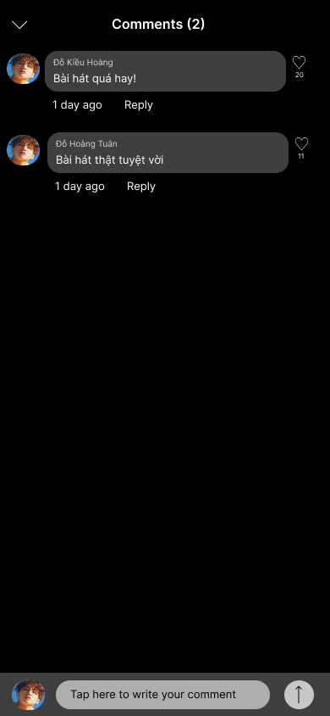

Hình 3‑8 Giao diện màn hinh sau khi bấm nút bình luận có nhiều bình luận

Khi một bình luận được phản hồi, phản hồi sẽ được thu nhỏ vào và thay bằng nút Xem phản hồi

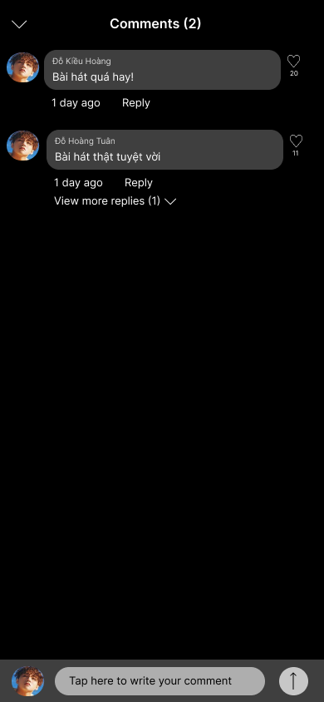

Hình 3‑9 Giao diện màn hinh sau khi bấm nút bình luận có bình luận có phàn hồi

Khi bấm nút xem phản hồi thì phản hồi sẽ được hiển thị thụt vào hơn so với bình luận được phản hồi.

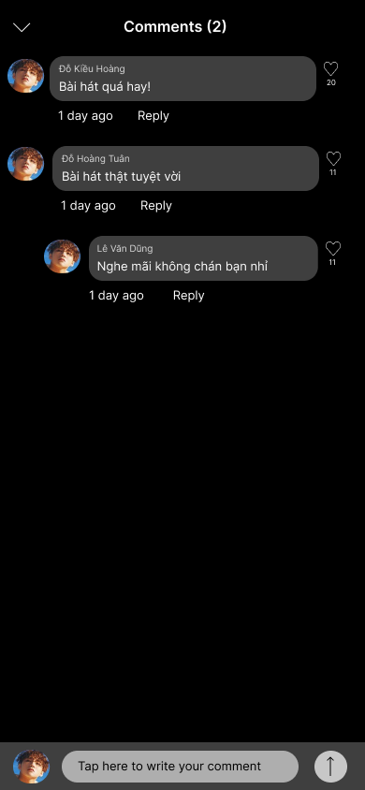

Hình 3‑10 Giao diện màn hình pop up sau khi bấm nút bình luận có bình luận và xem phản hồi

Màn hình tìm kiếm sẽ hiển thị nội dung đã được tìm kiếm trước đó.

Nút xóa lịch sử tìm kiếm để xóa lịch sử tìm kiếm.

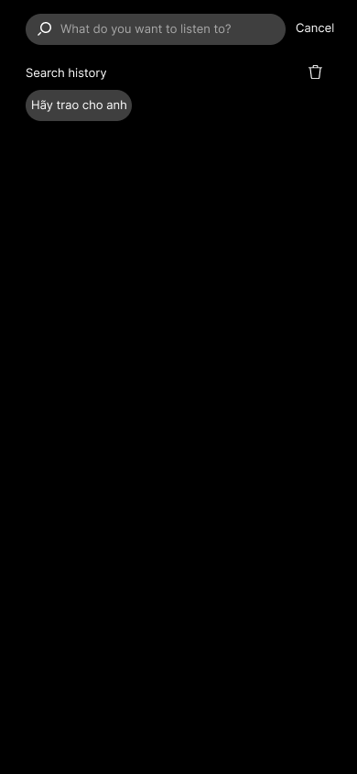

Hình 3‑11 Giao diện màn hình tìm kiếm sau khi bấm nút tìm kiếm

Khi bắt đầu nhập nội dung tìm kiếm, danh sách các kết quả phù hợp được hiển thị theo thứ tự từ trên xuống, từ các lược tìm kiếm cũ (nếu có) tới các kết quả phù hợp.

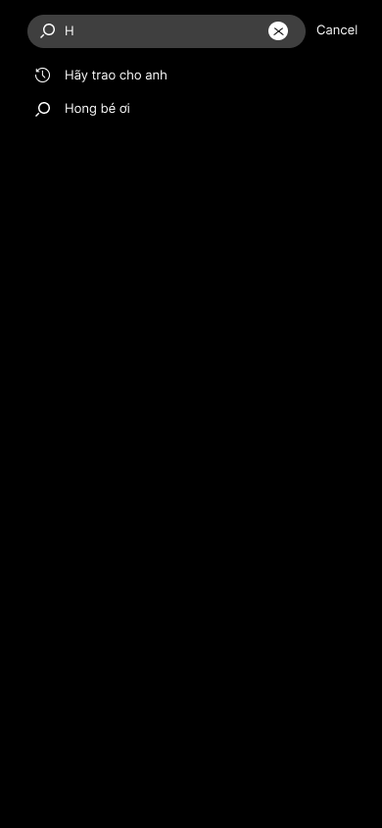

Hình 3‑12 Giao diện màn hình tìm kiếm khi nhập nội dung cần tìm

Danh sách kết quả tìm kiếm được hiển thị theo bốn hình thức. Kết quả tìm kiếm bài hát, video, danh sách phát và nghệ sĩ.

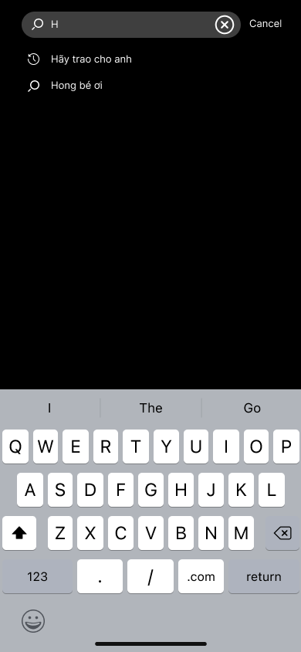

Hình 3‑13 Giao diện màn hình tìm kiếm sau khi xác nhận nhập nội dung cần tìm theo bài hát

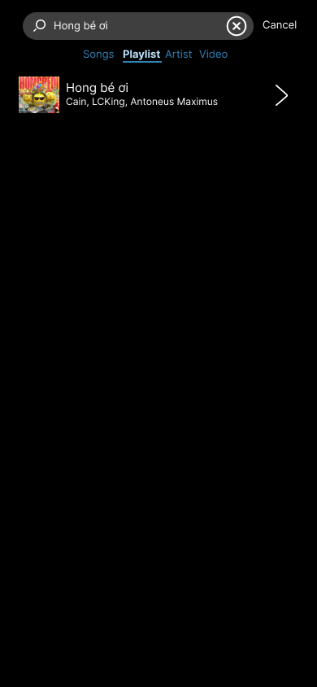

Hình 3‑14 Giao diện màn hình tìm kiếm sau khi xác nhận nhập nội dung cần tìm theo danh sách phát

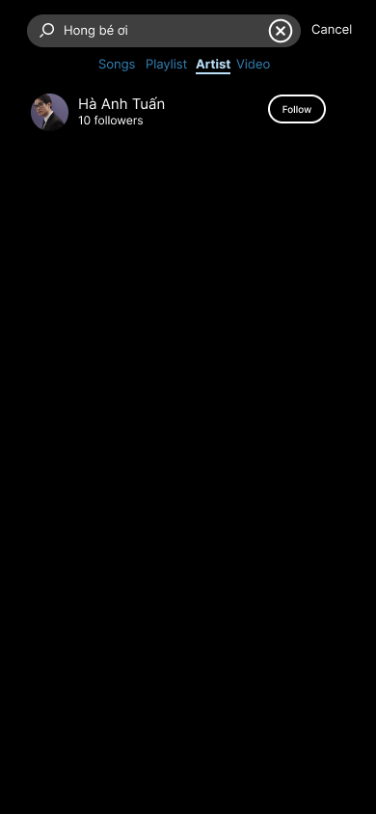

Hình 3‑15 Giao diện màn hình tìm kiếm sau khi xác nhận nhập nội dung cần tìm theo ngời trình diễn

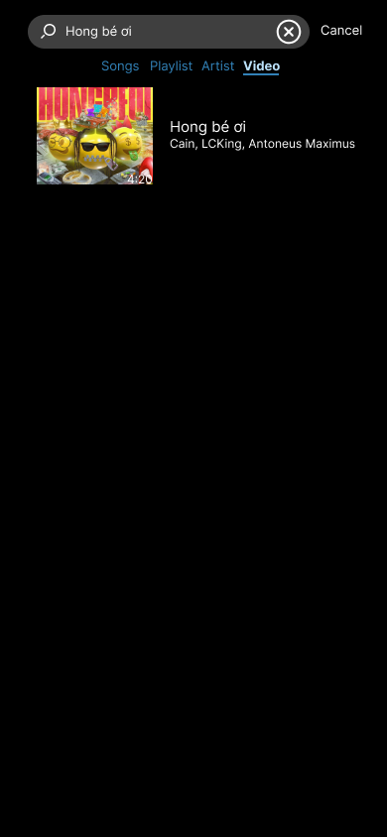

Hình 3‑16 Giao diện màn hình tìm kiếm sau khi xác nhận nhập nội dung cần tìm theo video

## Giao diện màn hình Khám phá

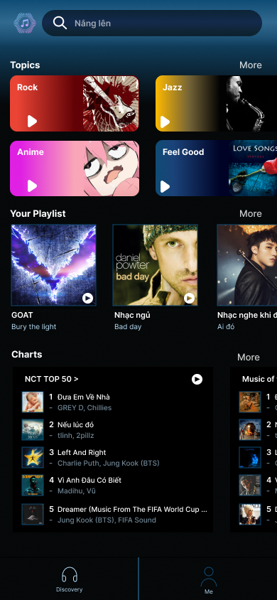

Hình 3‑17 Giao diện màn hình Khám phá

Hình nền của màn hình là màu gradient kết hợp của màn xanh nhạt của ứng dụng và màu đen để bảo vệ mắt. Bên góc trái trên cùng là logo của ứng dụng, ở giữa là thanh tìm kiếm với nền là xanh đậm để làm nổi bật nhưng đồng thời không làm mất đi độ hài hòa của phông nền.

Tiếp theo là các mục của màn hình Khám phá, mỗi tiêu đề của một mục có màu trắng nổi bật và hình ảnh đi kèm với mỗi thành phần bên trong mục.

Phía dưới màn hình là thanh điều hướng nổi màu xanh nhạt nổi bật vị trí màn hình mà người dùng đang ở, cón nút còn lại có màu xanh đậm kém nổi bật hơn.

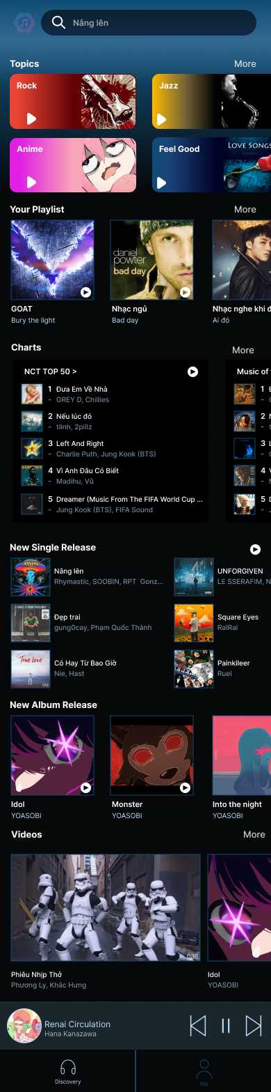

Hình 3‑18 Giao diện màn hình Khám phá bản đầy đủ

Đây là giao diện đầy đủ màn hình khám phá gồm tất cả các mục. Hầu hết mỗi mục đều có thành phần là ảnh, tiêu đề màu trắng và tiêu đề phụ (có thể là tên ca sĩ, tên bài hát,..).

Góc dưới cùng có thêm thanh điều khiển nhạc đang được phát.

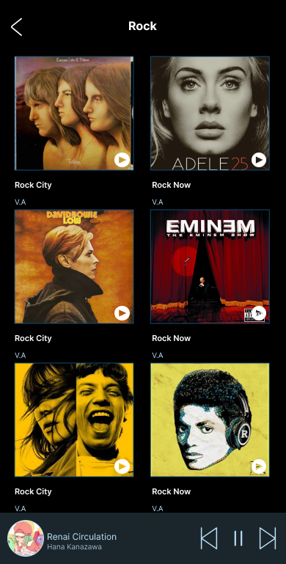

Hình 3‑19 Giao diện màn hình Chủ đề

Ở màn hình Chủ đề thì nền là màu đen để có thể bảo vệ mắt trong khi các thành phần có tiêu đề là màu trắng nổi bật, ở trong mỗi ảnh của bài hát có thêm nút phát nhạc để người dùng có thể biết được ảnh có thể ấn vào được. Thanh điều khiển nhạc đang được phát vẫn hiện ở màn hình này.

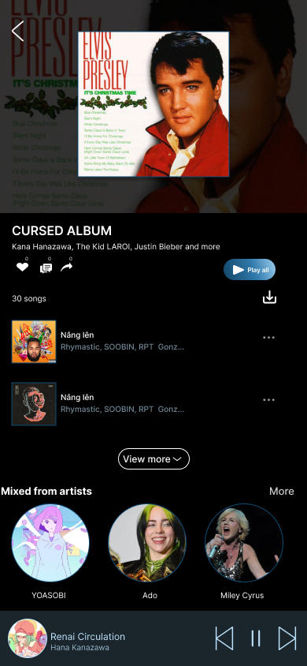

Hình 3‑20 Giao diện màn hình Album

Màn hình này có nút Phát tất cả (Play all) màu xanh trắng để người dùng dễ nhận thấy được, ngoài ra còn có nút Xem thêm (View more) để mở rộng danh sách các bài hát. Lúc này danh sách ca sĩ sẽ bị đẩy xuống cuối của danh sách bài hát.

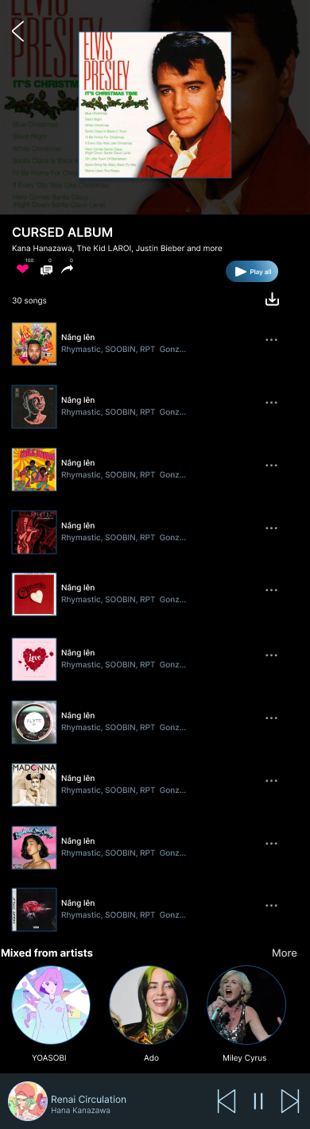

Hình 3‑21 Giao diện màn hình Album khi bấm xem thêm

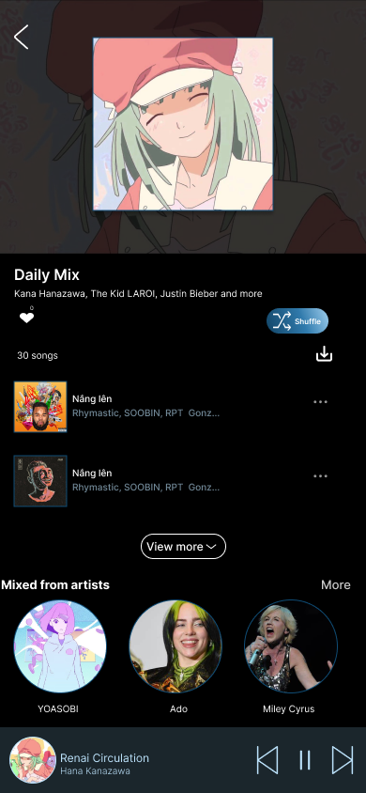

Hình 3‑22 Giao diện màn hình Danh sách phát

Màn hình này tương tự màn hình album nhưng thay nút phát tất cả bằng nút phát ngẫu nhiên.

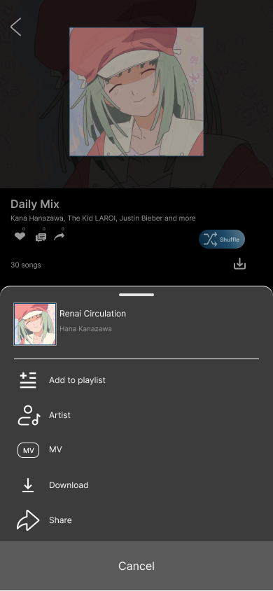

Hình 3‑23 Giao diện màn hình Cài đặt bài hát khi bấm vào nút 3 chấm bên cạnh bài hát

Màn hình này sẽ mở một Pop up lên trên màn hình hiện tại. Đầu pop up chứa thông tin bài hát và tiếp theo là một thanh trắng ngăn cách với các mục cài đặt với bài hát, Mỗi nút trong phần cài đặt này sẽ chuyển sang một màn hình tương ứng. Dưới cùng là nút hủy bỏ (Cancel) để tắt thanh pop up.

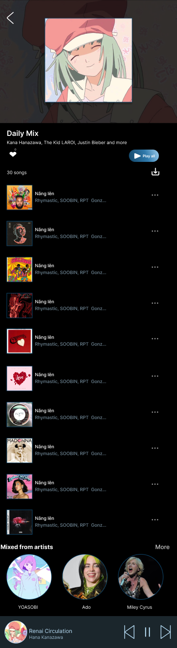

Hình 3‑24 Giao diện màn hình Danh sách phát khi bấm vào nút xem thêm

Bấm vào nút Xem thêm (View more) để mở rộng danh sách các bài hát.

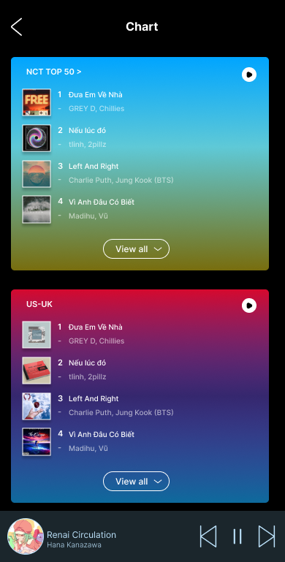

Hình 3‑25 Giao diện màn hình Danh sách các bản xếp hạng

Mỗi bảng xếo hạng của màn hình sẽ có màu nền là sự kết hợp gradient giữa hai màu bất kì đem lại một vẻ ngoài bắt mắt, sống động.

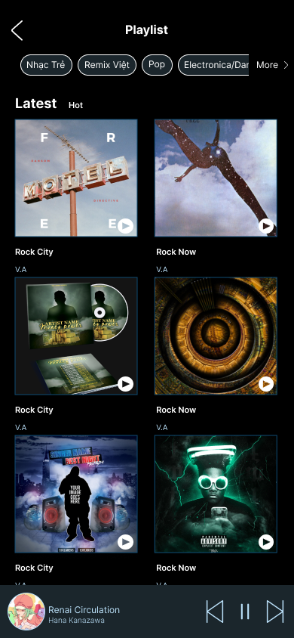

Hình 3‑26 Giao diện màn hình Danh sách các album/danh sách phát mới nhất

Màn hình Danh sách các album/danh sách phát tương tự như màn hình Chủ đề nhưng ở đây có thêm 2 nút mới nhất (Latest) và phổ biến (Hot). Mặc định là sẽ chọn danh sách theo mới nhất nhưng khi ấn vào một nút thì chữ trong 2 nút sẽ to hơn, đậm hơn trong khi chữ còn lại sẽ nhỏ đi và nhạt hơn.

Màn hình này còn có thêm các thẻ thể loại để người dùng có thể chọn danh sách theo thể loại và nút More để người dùng có thể mở màn hình tìm kiếm các thể loại.

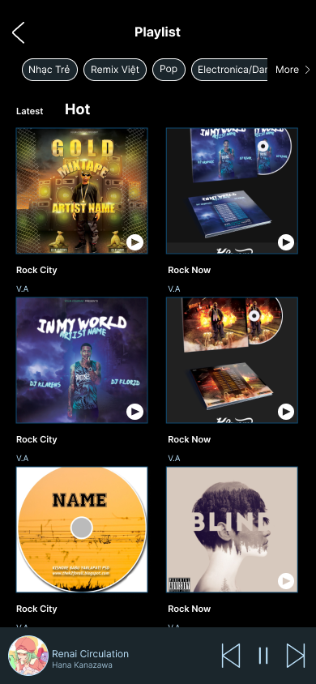

Hình 3‑27 Giao diện màn hình Danh sách các album/danh sách phát phổ biến

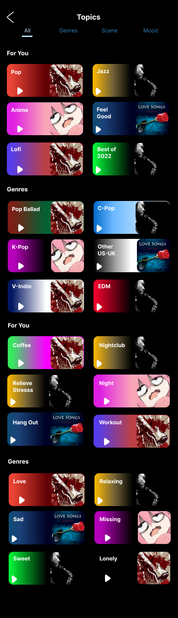

Hình 3‑28 Giao diện màn hình Tất cả các chủ đề

Ở màn hình Tất cả chủ đề sẽ được chia thành bốn mục: dành cho bạn, thể loại, bối cảnh và tâm trạng.

Mục mà người dùng đang ở hiện tại sẽ có màu sáng hơn các mục còn lại và có thêm gạch dưới để làm nổi bật lên.

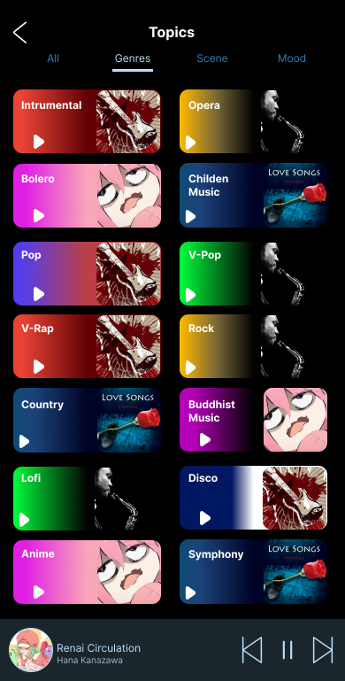

Hình 3‑29 Giao diện màn hình Chủ đề theo thể loại

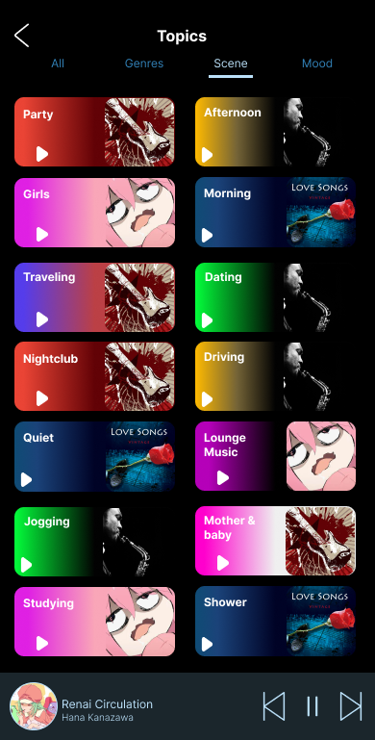

Hình 3‑30 Giao diện màn hình Chủ đề theo một bối cảnh

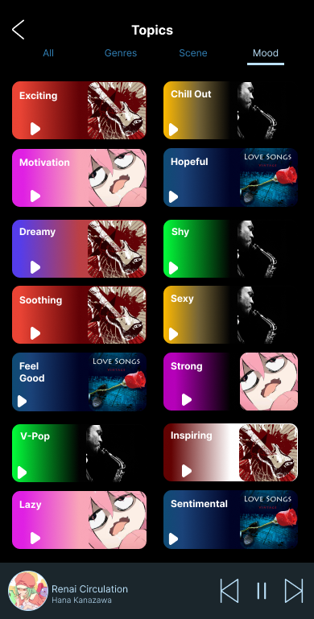

Hình 3‑31 Giao diện màn hình Chủ đề theo tâm trạng

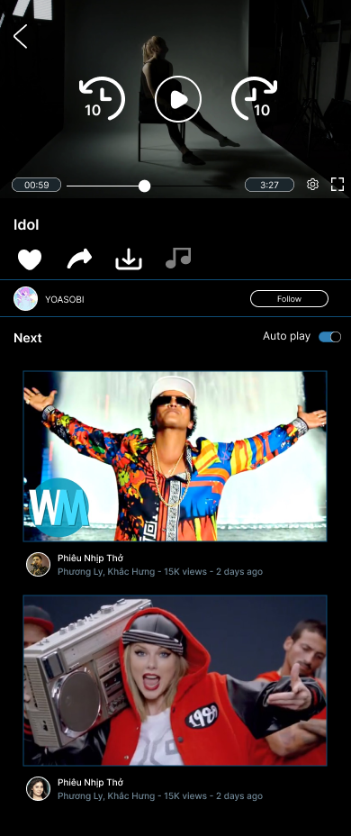

Hình 3‑32 Giao diện màn hình Xem video (tạm dừng)

Màn hình xem video chia làm 3 phần chính:

* Trình phát video
* Thông tin và tương tác với video
* Danh sách các video tương tự

Ở trình phát video thì khi bấm dừng video sẽ hiện lên trình điều khiển video màu trắng trong khi nền bị mờ để làm nổi bật lên các công cụ, khiến người dùng dễ thao tác.

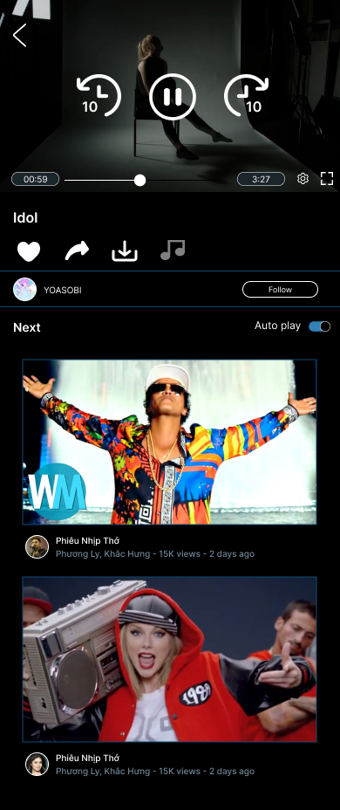

Hình 3‑33 Giao diện màn hình Xem video (tiếp tục)

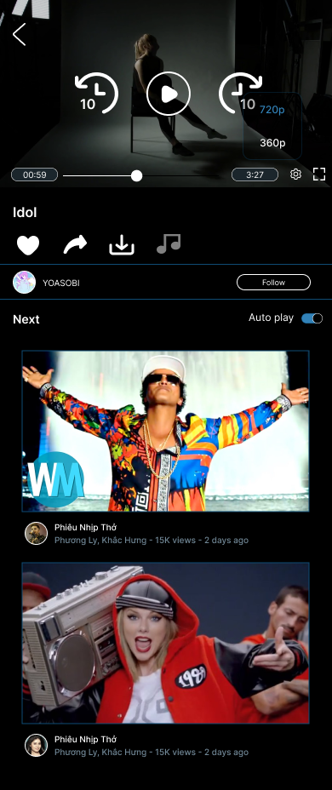

Hình 3‑34 Giao diện màn hình Xem video (Cài đặt)

Khi bấm vào nút cài đặt trong trình phát video sẽ hiện lên pop up để chỉnh chất lượng, chất lượng hiện tại sẽ được in đậm bằng màu xanh.

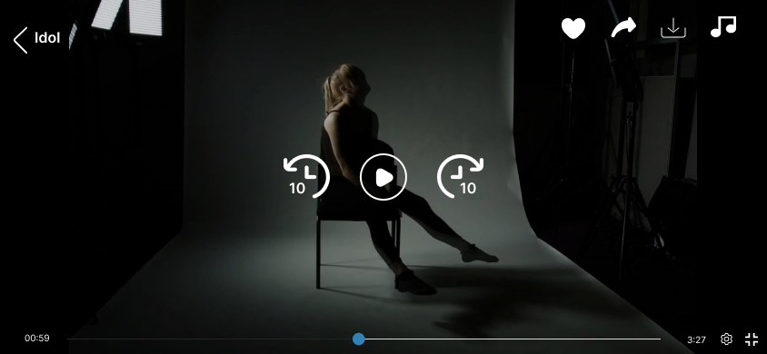

Hình 3‑35 Giao diện màn hình Xem video (toàn màn hình)

Khi bấm vào nút toàn màn hình thì giao diện ứng dụng sẽ được đổi sang chiều ngang, video sẽ dược phóng to theo tỉ lệ ngang dọc của video giữ nguyên.

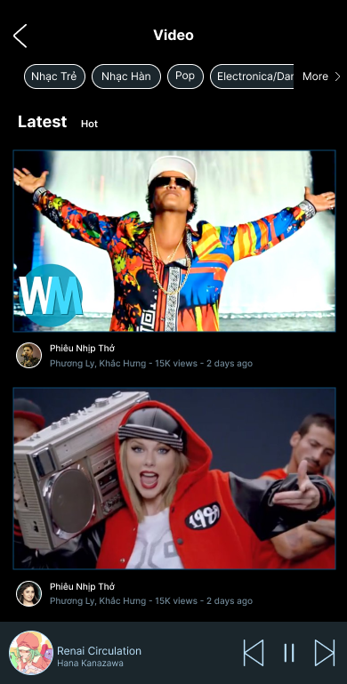

Hình 3‑36 Giao diện màn hình Danh sách các video

Khi bấm xem thêm ở mục video của màn hình Khám phá sẽ chuyển sang màn hình Danh sách các video. Ở đây sẽ hiện thị loạt các video mới cập nhật hoặc phổ biến.

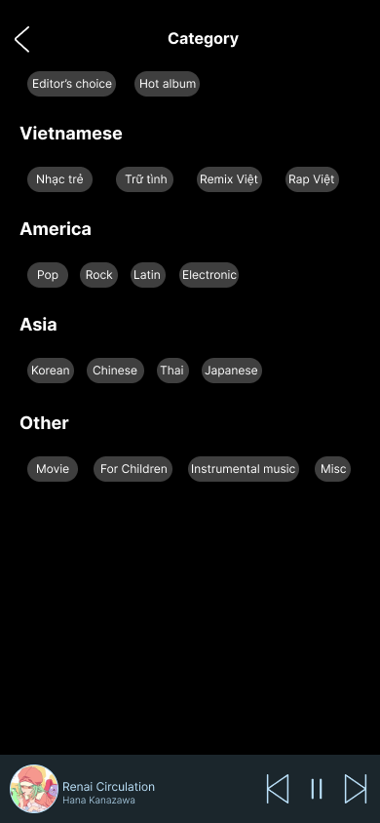

Hình 3‑35 Giao diện màn hình danh sách thể loại

Khi bấm vào xem thêm màn hình danh sách sẽ chuyển sang màn hình Danh sách thể loại.

## Giao diện màn hình Cá nhân

### Giao diện màn hình Đăng nhập

Giao diện màn hình Đăng nhập có chữ và icon màu trắng để làm nổi bật lên trên màu nền của giao diện dark mode.

Giao diện màn hình Đăng nhập có màu nền được đổ gradient từ 3 màu khác nhau (từ trên xuóng dưới và từ sáng đến tối) theo tổ hợp màu cho chế độ dark mode dựa theo khảo sát.

Màu logo cũng được đổ gradient từ 2 màu để tạo nên sự nổi bật cho cả 2 chế độ dark và light mode.

Dòng chữ điều khoản cũng luân chuyển qua lại giữa đậm và nhạt để làm nổi bật thêm về điều khoản và chính sách.

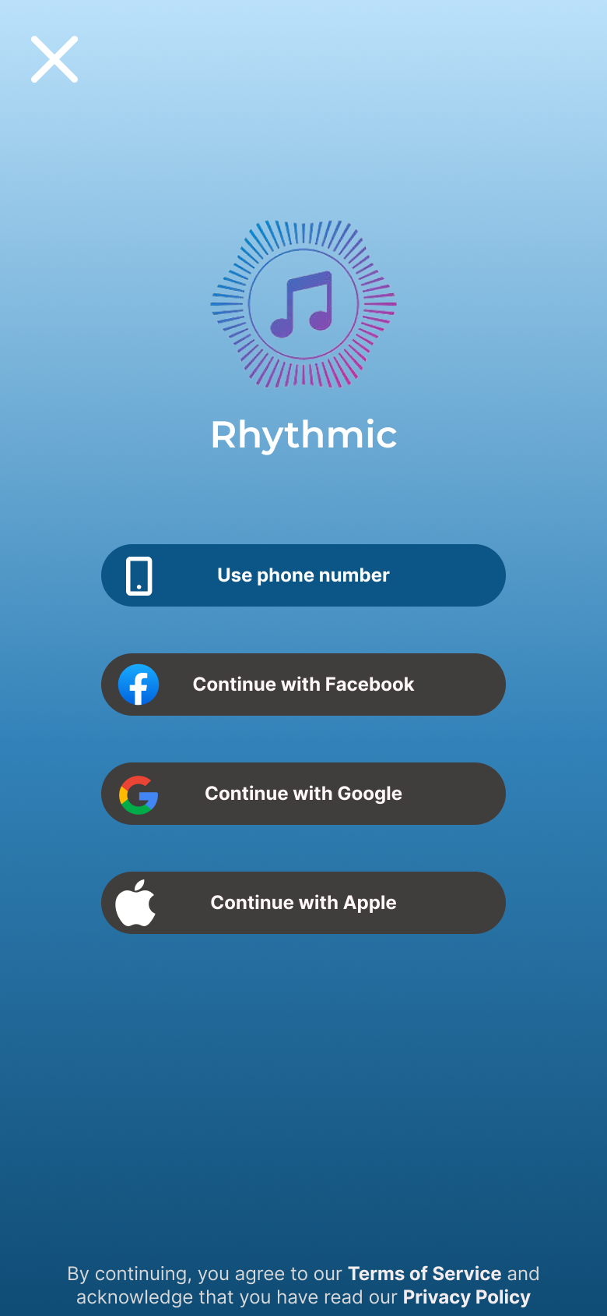

Hình 3‑36 Giao diện hoàn chỉnh màn hình Đăng nhập

Đối với màn hình Đăng nhập bằng số điện thoại, giao diện có màu nền là đen để thể hiện cho dark mode cũng như cho nền đơn giản, thu hút điểm nhấn của người dùng vào việc nhập liệu với màu chữ trắng.

Điều khoản cũng làm tương tự như màn hình Đăng nhập khi luân chuyển qua lại giữa đậm và nhạt để cho người dùng biết khi đăng nhập vào thì sẽ chấp nhận điều khoản cũng như chính sách của app.

Logo được bao bởi 1 ô vuông trắng để làm nổi bật trên giao diện đen.

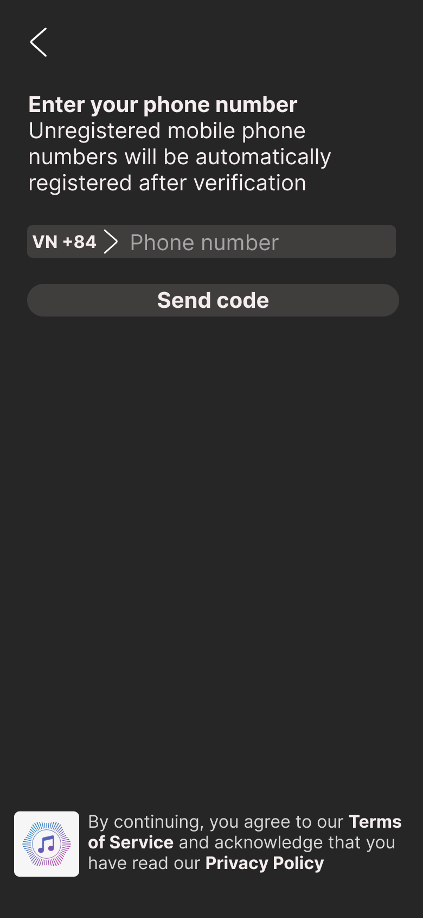

Hình 3‑37 Giao diện hoàn chỉnh màn hình Đăng nhập bằng số điện thoại

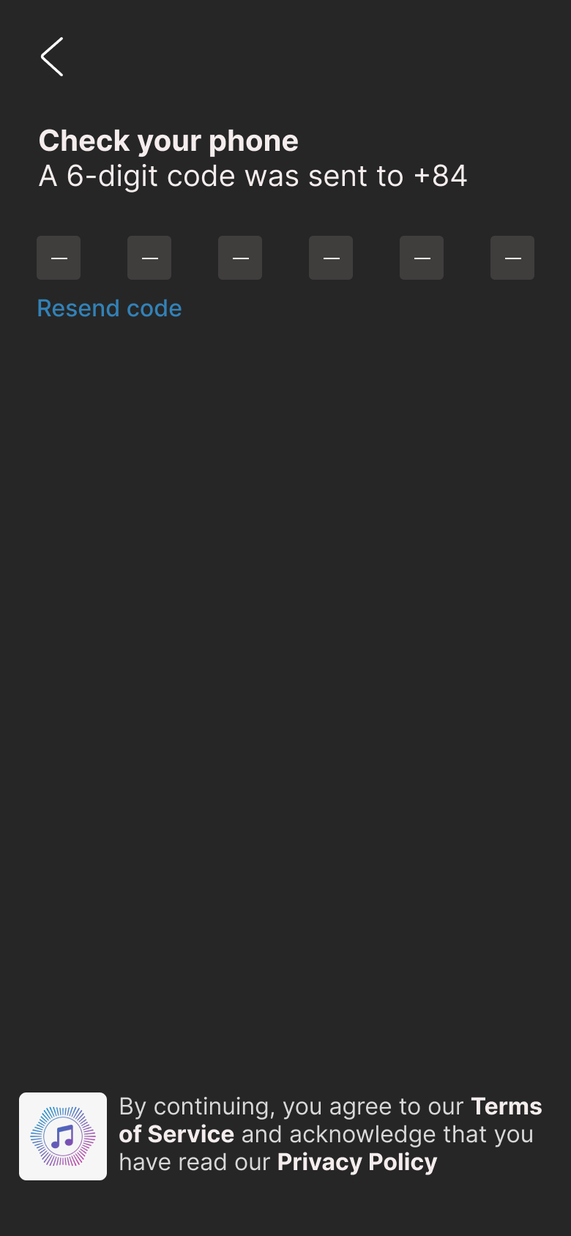

Hình 3‑38 Giao diện hoàn chỉnh màn hình Send code

Giao diện có màu chữ và icon chủ đạo là trắng để làm nổi bật lên trên màu nền đen của dark mode.

Đối với nút đăng nhập/ đăng xuất sẽ có màu chữ và nền khác với những chức năng trên để thể hiện sự khác biệt giữa việc đăng nhập/ đăng xuất và các loại chức năng tùy chỉnh. Với màu nền của nút là trắng để làm nổi bật lên màu nền tối của giao diện và màu chữ xanh đậm cũng để làm nổi bật trên màu nền nút trắng. Màu xanh đậm này cũng là 1 trong 4 tổ hợp màu được chọn trong khảo sát cho dark mode.

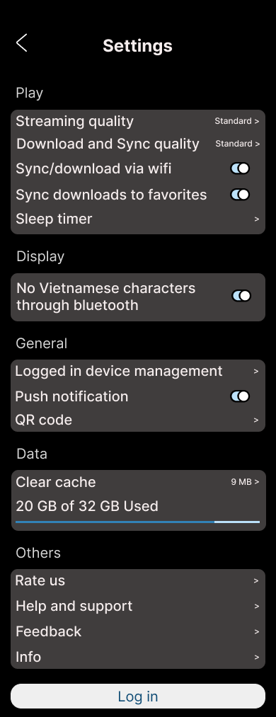

Hình 3‑39 Giao diện hoàn chỉnh màn hình Cài đặt (chưa đăng nhập)



Hình 3‑40 Giao diện hoàn chỉnh màn hình Cài đặt (đã đăng nhập)

Đối với các nút Switch sẽ có màu xanh dương sáng bên trái để thể hiện cho việc đang bật, màu xám bên phải để thể hiện cho việc đang tắt. Cùng với đó là thanh dung lượng hiện tại của máy với màu xanh dương đậm để thể hiện dung lượng hiện tại của máy và màu xanh dương sánh để thể hiện dung lượng còn lại của máy. 2 loại xanh này được sử dụng từ 2 màu trong tổ hợp theo khảo sát đã chọn cho dark mode.

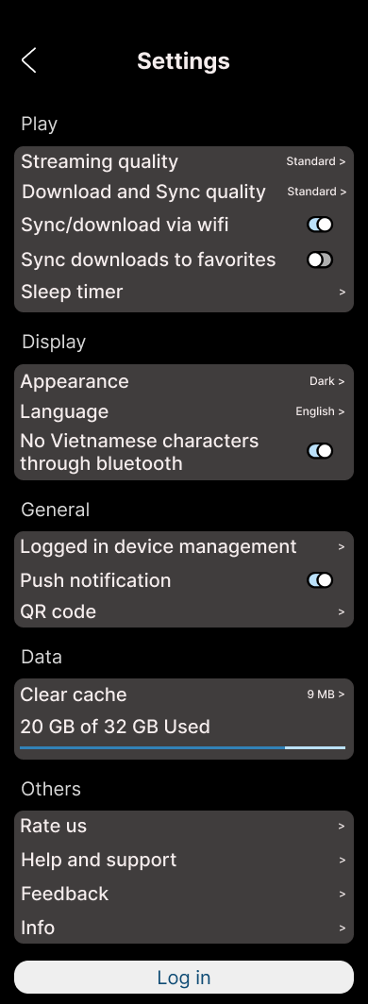

Hình 3‑41 Giao diện hoàn chỉnh màn hình Cài đặt (Sync/ download via wifi đang bật)

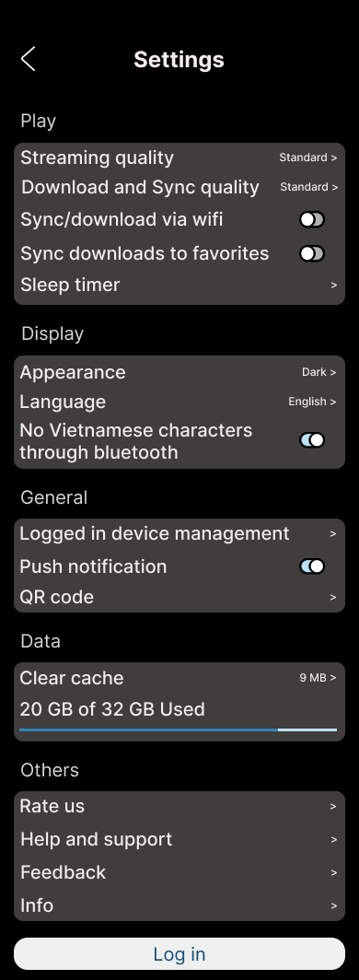

Hình 3.4 Giao diện hoàn chỉnh màn hình Cài đặt (Sync/ download via wifi đang tắt)

Đối với các màn hình pop up chức năng sẽ có màu nền hiển thị là đen xám và phần còn lại trên màn hình sẽ được làm mờ đi để tránh gây mất tập trung cho người dùng. Cùng với đó là màu chữ trắng để làm nổi bật lên màu nền. Với màu dấu tick là màu xanh nhạt để thể hiện lựa chọn hiện tại là gì. Cũng như màu cho nút Cancel được làm khác đi với màu tùy chọn chức năng để tránh việc người dùng nhầm lẫn. Màu xanh nhạt này cũng là 1 trong 4 màu của tổ hợp sau khảo sát và được dùng cho dark mode.

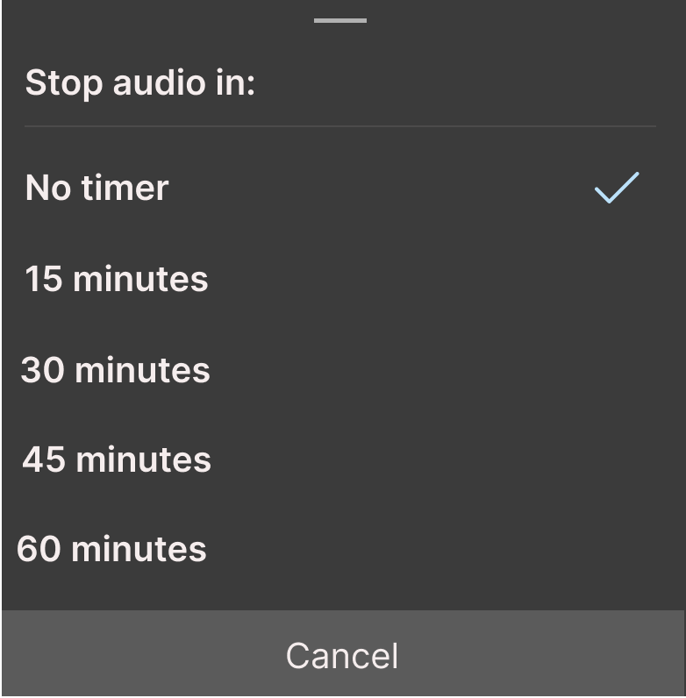

Hình 3‑42 Giao diện hoàn chỉnh pop up chức năng chế độ hẹn giờ

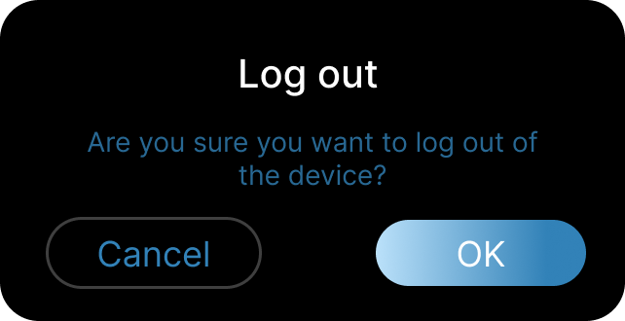

Hình 3‑43 Giao diện hoàn chỉnh pop up xác nhận đăng xuất

### Giao diện màn hình Cá nhân

Giao diện chính màn hình “Cá nhân” có các chữ và biểu tượng màu trắng để nổi bật trên nền đen.

Bố cục được phân chia rõ ràng, mỗi nút được hiển thị rõ và thể hiện được chức năng của chúng.

Nút cài đặt được đặt ở góc trên bên phải của điện thoại, đây là nơi thường xuyên hiển thị mục này trên đại đa số ứng dụng khác, cho người dùng dễ dàng tìm kiếm và thao tác.

Hai mục “discovery” và “me” được đặt ở dưới cùng của điện thoại để có thể dễ dàng thao tác, cũng như mang màu sắc là màu xanh dương nhạt và đậm, là các màu đại diện của app được chọn theo kết quả khảo sát.

Mục VIP mang màu sắc màu vàng nhằm làm nổi bật hơn, thu hút sự chú ý của người dùng về VIP.

Ngoài ra còn có các nút khác hiển thị các chức năng của ứng dụng âm nhạc như: đã tải xuống, lịch sử, đăng tải,...

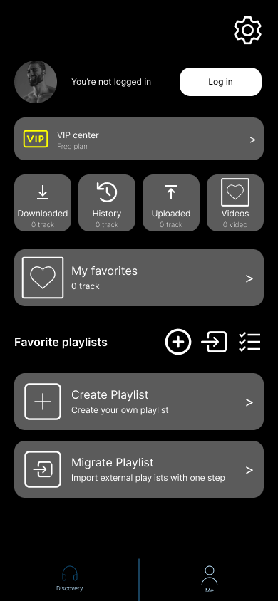

Hình 3‑44 Giao diện chính màn hinh “Cá nhân”

Tổng quan màn hình VIP gồm các chữ màu trắng được đặt nổi bật trên nền đen.

Tiêu đề “Rhythmic VIP” được đặt ngay giữa phía trên của điện thoại cũng với đó là nút quay lại được đặt bên trái để người dùng có thể dễ dàng quay lại màn hình trước đó.

Biểu tượng VIP được thiết kế to, màu vàng và đặt ngay phía dưới tiêu đề, ngay giữa để thu hút sự chú ý của người dùng và thông tin loại tài khoản của người dùng cũng được mang màu vàng đặt cạnh ngay dưới để người dùng tiện quan sát.

Ngay kế là các lợi ích của việc đăng kí VIP của app được tóm gọn bằng các biểu tượng màu trắng nổi bật để người dùng nhanh chóng thấy được lợi ích.

Kế tiếp là các thông tin về người dùng như tên người dùng, ID định danh, thời hạn còn lại khi đăng kí VIP nếu có; các mục đăng kí VIP, các điều khoản cũng như các câu hỏi thường gặp cũng được hiển thị trên màn hình.

Dưới cùng của màn hình là mục “buy VIP plan” để người dùng có thể nhanh chóng mua các gói VIP, mục này được gắn cố định ở dưới cùng của màn hình dù người dùng có thực hiện các thao tác vuốt lên hoặc xuống.

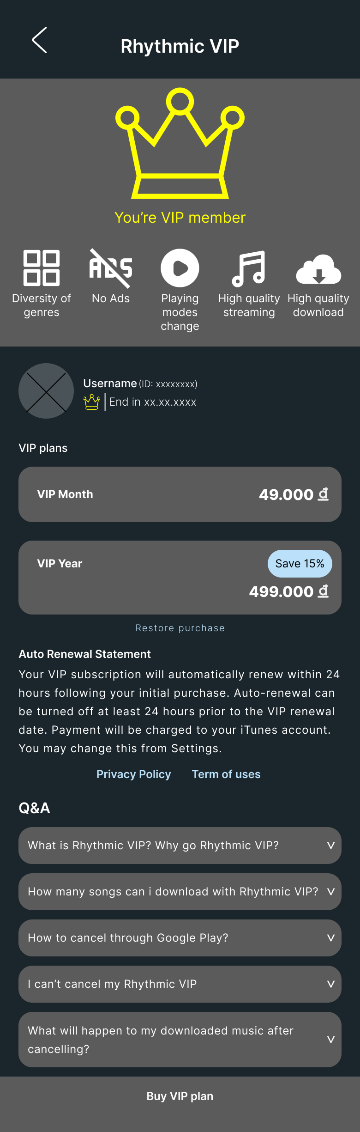

Hình 3‑45 Giao diện màn hinh sau khi bấm nút VIP.

Màn hình được phát gần đây được thiết kế với nền đen chữ trắng nổi bật, theo sau là các lựa chọn như bài hát, danh sách phát, videos với màu xanh dương được lấy từ bảng khảo sát để người dùng có thể lựa chọn theo ý muốn.

Phía dưới là danh sách các bài hát hoặc danh sách phát hoặc video được hiển thị rõ ràng cùng với hình ảnh đặc trưng của bài hát đó hoặc danh sách phát đó hoặc video đó hoặc nghệ sĩ đó

Dưới cùng là phần đang phát với màu đen nhạt hơn cùng với các thông tin về bài hát đang phát và các nút thao tác với bài hát màu trắng nổi bật.

Các màn hình bài hát được phát gần đây, danh sách phát được phát gần đây, videos được phát gần đây, nghệ sĩ được xem gần đây có thiết kế gần như tương tự nhau.

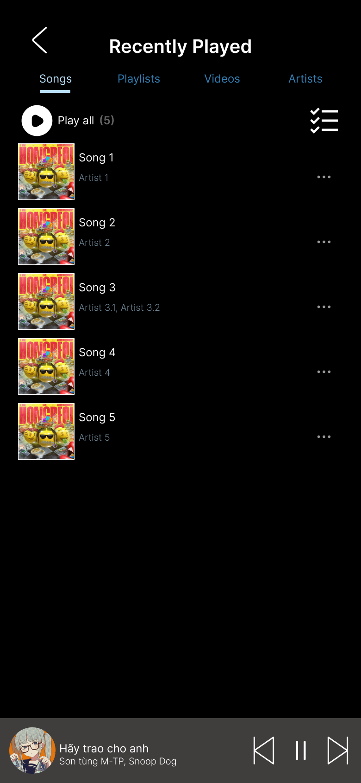

Hình 3‑46 Giao diện màn hinh bài hát được phát gần đây

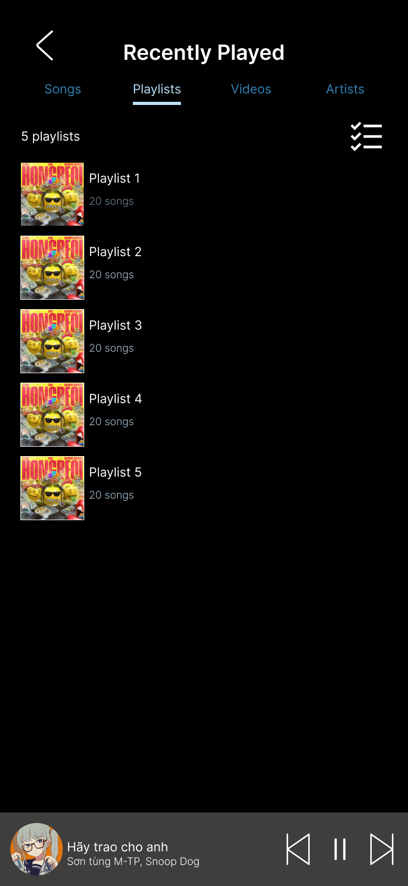

Hình 3‑47 Giao diện màn hinh danh sách phát được phát gần đây

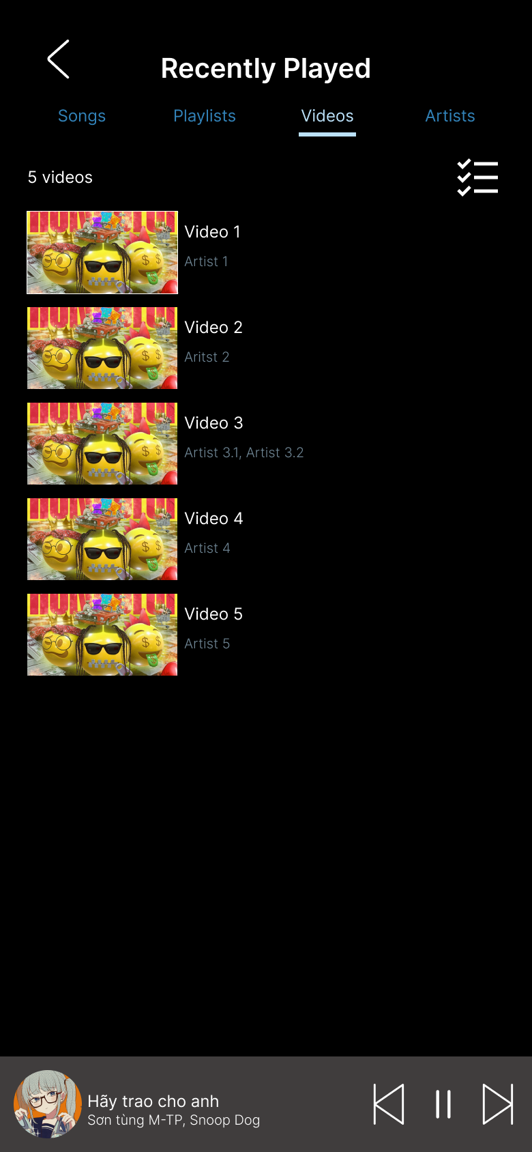

Hình 3‑48 Giao diện màn hinh videos được phát gần đây

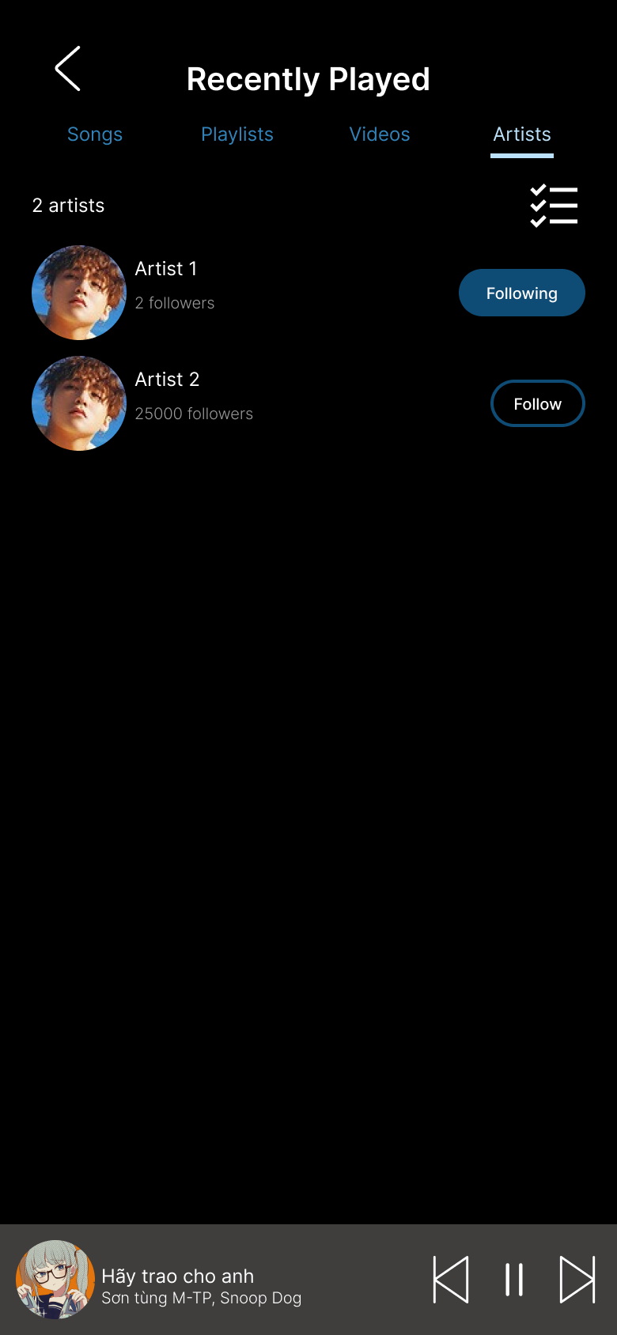

Hình 3‑49 Giao diện màn hinh nghệ sĩ được xem gần đây

Màn hình xóa nhiều bài hát được thiết kế dạng pop up với chữ trắng trên nền đen nổi bật, nút đóng ở phía trên bên phải để tạo cảm giác quen thuộc cho người dùng, nút xóa ở dưới cùng để người dùng dễ dàng thao tác.

Màn hình xóa nhiều bài hát cùng lúc, xóa nhiều danh sách phát cùng lúc, xóa nhiều video cùng lúc, xóa nhiều nghệ sĩ cùng lúc có thiết kế tương tự nhau.

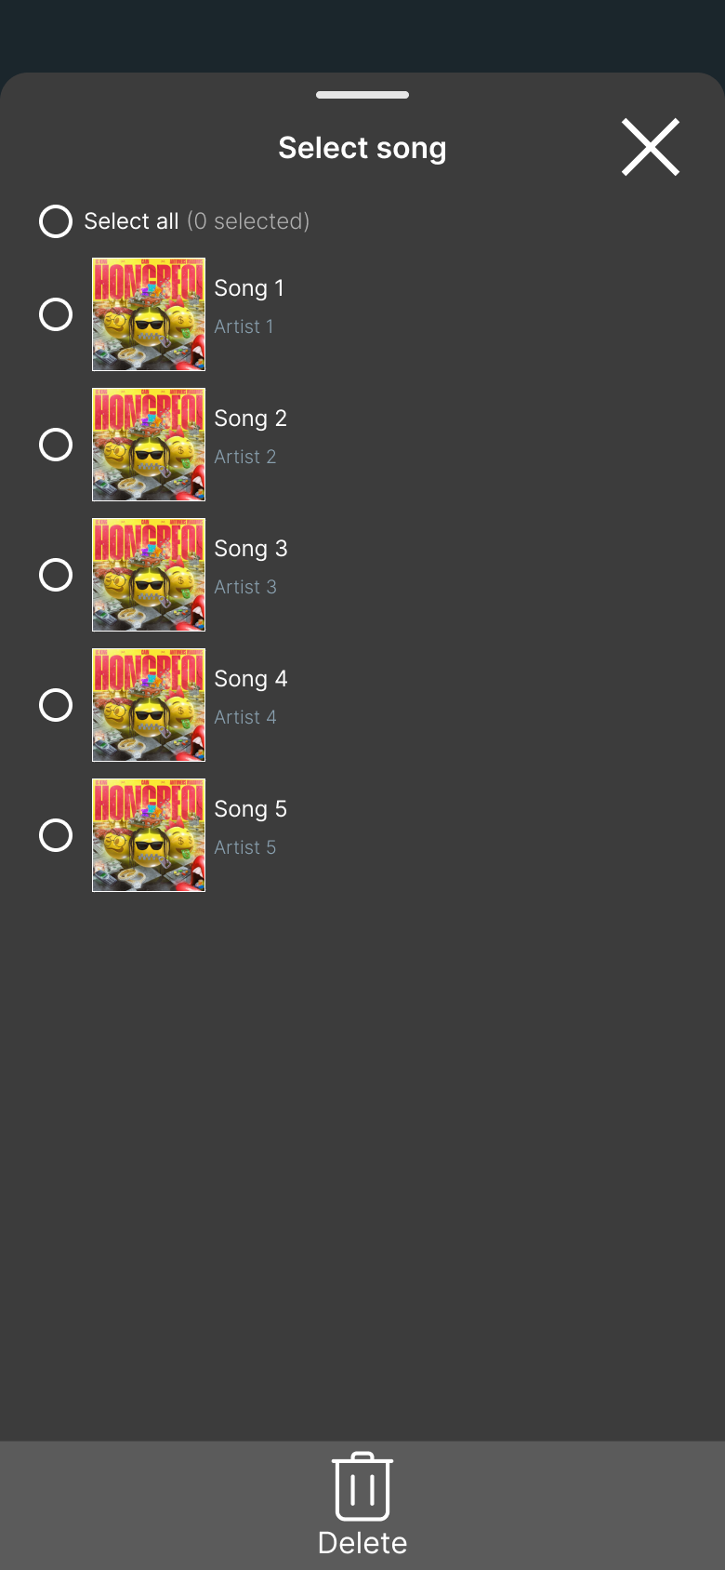

Hình 3‑50 Giao diện màn hinh xóa nhiều bài hát cùng lúc sau khi chọn thao tác nhiều bài hát cùng lúc tại màn hình bài hát được phát gần đây

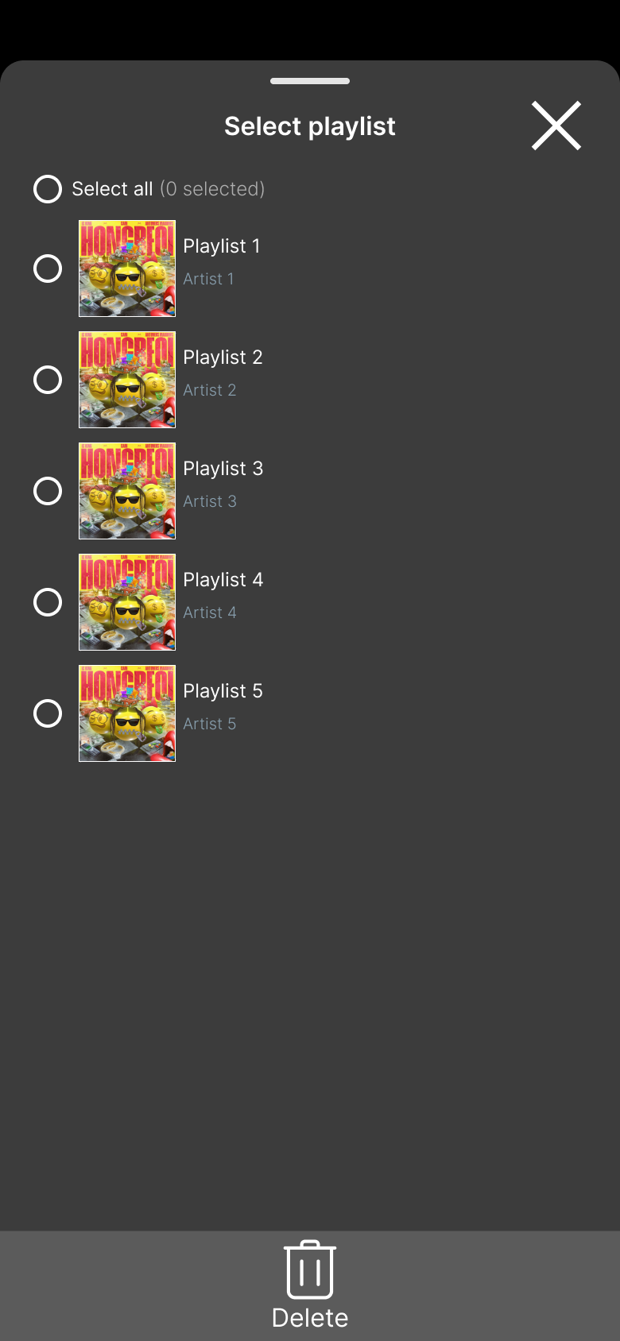

Hình 3‑51 Giao diện màn hinh xóa nhiều danh sách phát cùng lúc sau khi chọn thao tác nhiều danh sách phát cùng lúc tại màn hình danh sách phát được phát gần đây

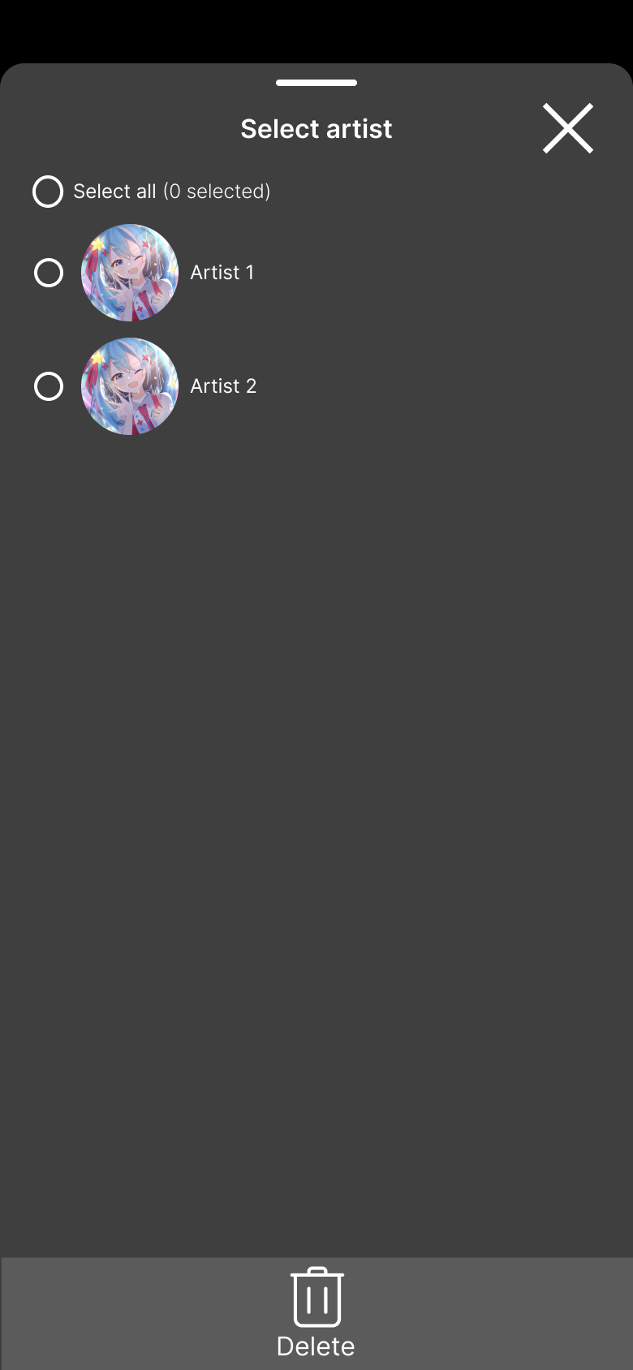

Hình 3‑52 Giao diện màn hinh xóa nhiều nghệ sĩ cùng lúc sau khi chọn thao tác nhiều nghệ sĩcùng lúc tại màn hình nghệ sĩ được xem gần đây

Màn hình thao tác thêm được hiển thị ở dạng pop up với chữ trắng nền đen nổi bật với bài hát được chọn được hiển thị rõ ràng và các nút được hiển thị với các biểu tượng và nội dung dễ hiểu cho người dùng.

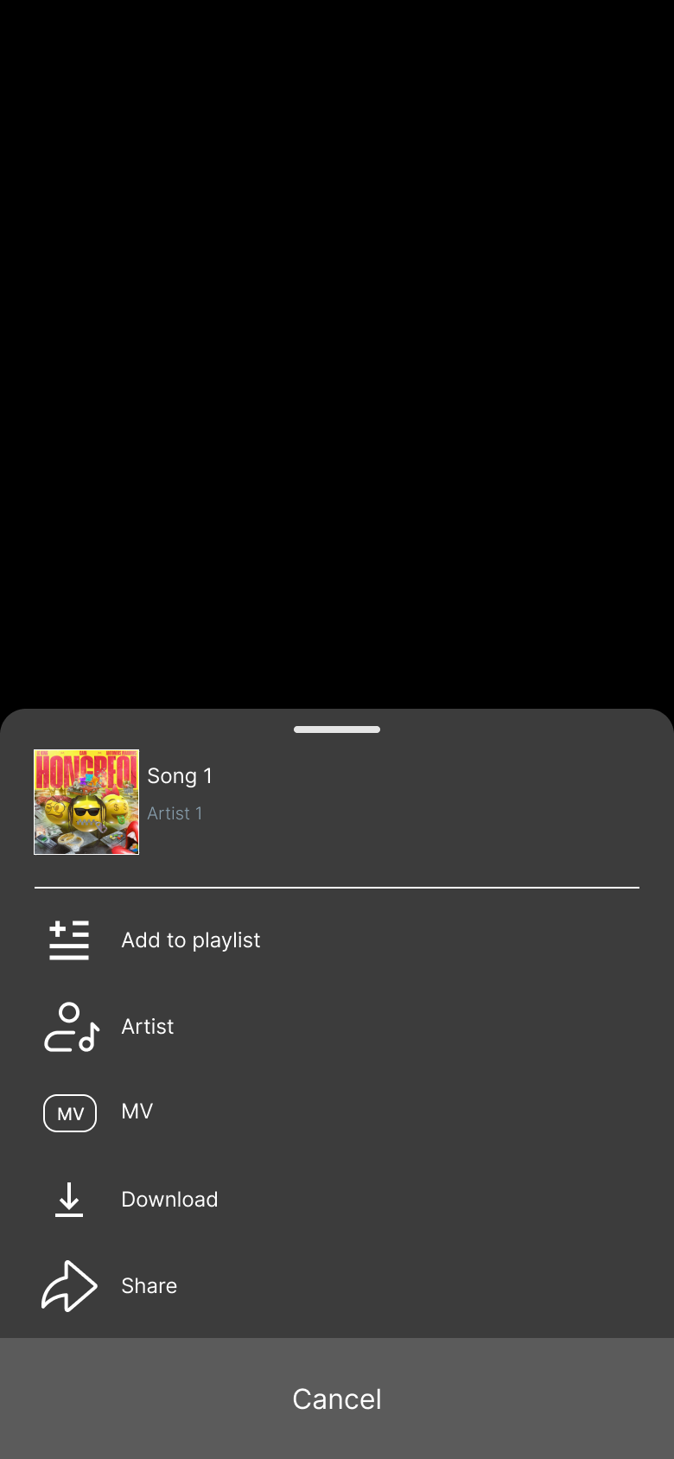

Hình 3‑53 Màn hình thao tác thêm với bài hát được phát gần đây

Màn hình Nghệ sĩ được hiển thị với hình ảnh đặc trưng của nghệ sĩ được hiển thị lớn ở trên với tên nghệ sĩ, số lượt theo dỗi và nút theo dỗi được đặt trên ảnh.

Phía dưới là danh sách các bài hát có chữ trẳng hiển thị trên nền đen nổi bật.

Dưới cùng là phần bài hát đang được phát.

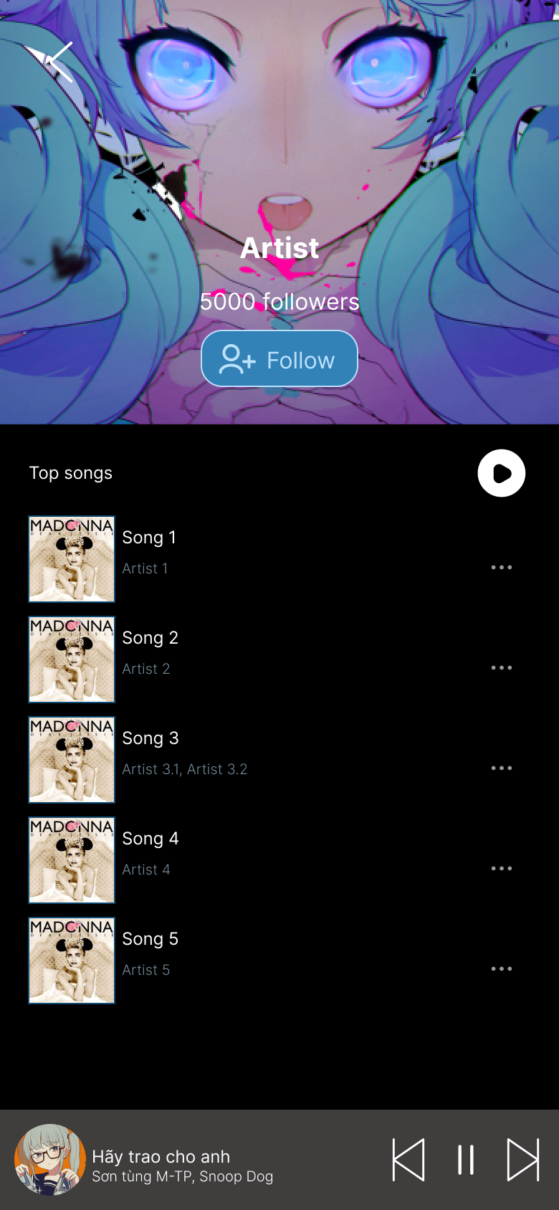

Hình 3‑54 Giao diện màn hinh nghệ sĩ

Màn hình tải xuống được hiển thị ở dạng pop up với chữ trắng nền đen nổi bật với tiêu đề được viết to ngay giữa phía trên của màn hình pop up và các lựa chọn được mô tả và hiển thị rõ ràng.

Dưới cùng là nút hủy thể bỏ thao tác tải xuống và quay lại màn hình trước.

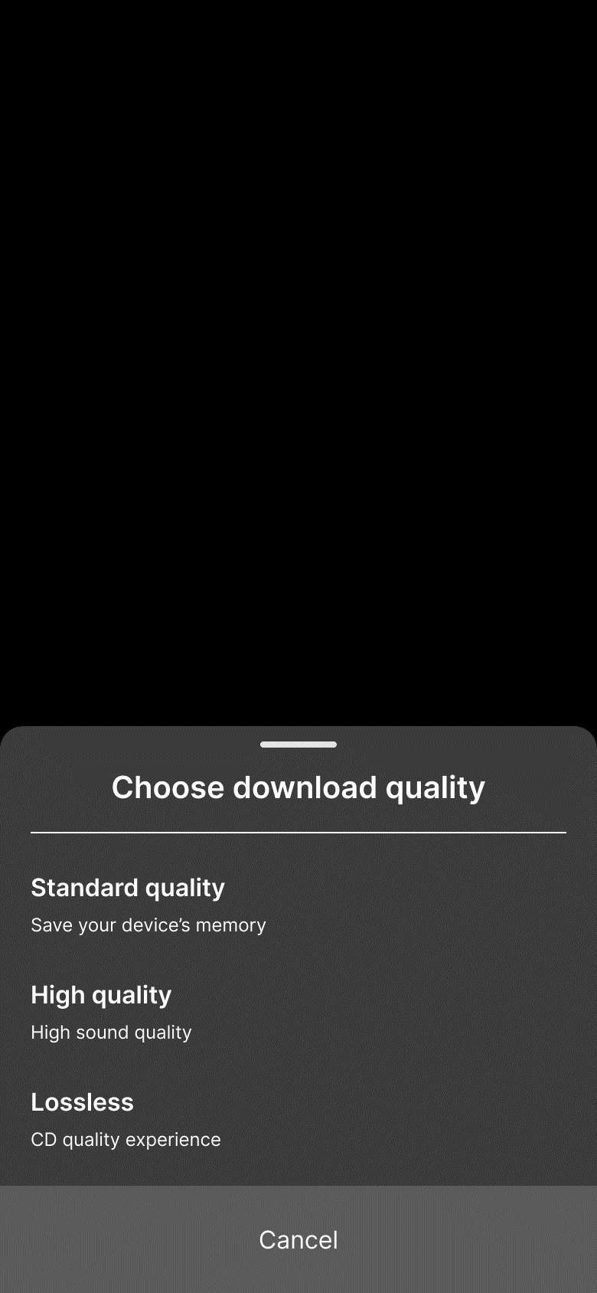

Hình 3‑55 Giao diện màn hinh lựa chọn chất lượng tải xuống

Tổng quan màn hình bài hát đã tải xuống là danh sách các bài hát được hiển thị ngay giữa màn hình với chữ trắng được đặt nổi bật trên nền đen cùng với đó là hình ảnh biểu tượng của bài hát để làm nổi bật lên bài hát đó.

Bên cạnh bài hát là các biểu tượng đã tải xuống hoặc biểu tượng điện thoại để thể hiện bài hát được tải từ ứng dựng hoặc có sẵn trong máy của người dùng.

Trên cùng là tiêu để “Downloaded” được đặt ngay giữa phía trên của màn hình. Bên trái là nút quay lại để người dùng có thể trở về màn hình trước đó. Bên phải là biểu tượng ba chấm để hiển thị thêm các thao tác khác cho người dùng.

Ngay dưới là các mục cho người dùng lựa chọn là: bài hát, danh sách phát và các videos, mang màu sắc là màu xanh dương nhạt và đậm được lấy từ bảng khảo sát.

Kế đến là các nút có biểu tượng dễ hiểu để người dùng dễ dàng thao tác.

Dưới cùng là khu vực hiển thị bài hát đang được phát, bao gồm tên bài hát, nghệ sĩ và các biểu tượng để thao tác nhanh với bài hát.

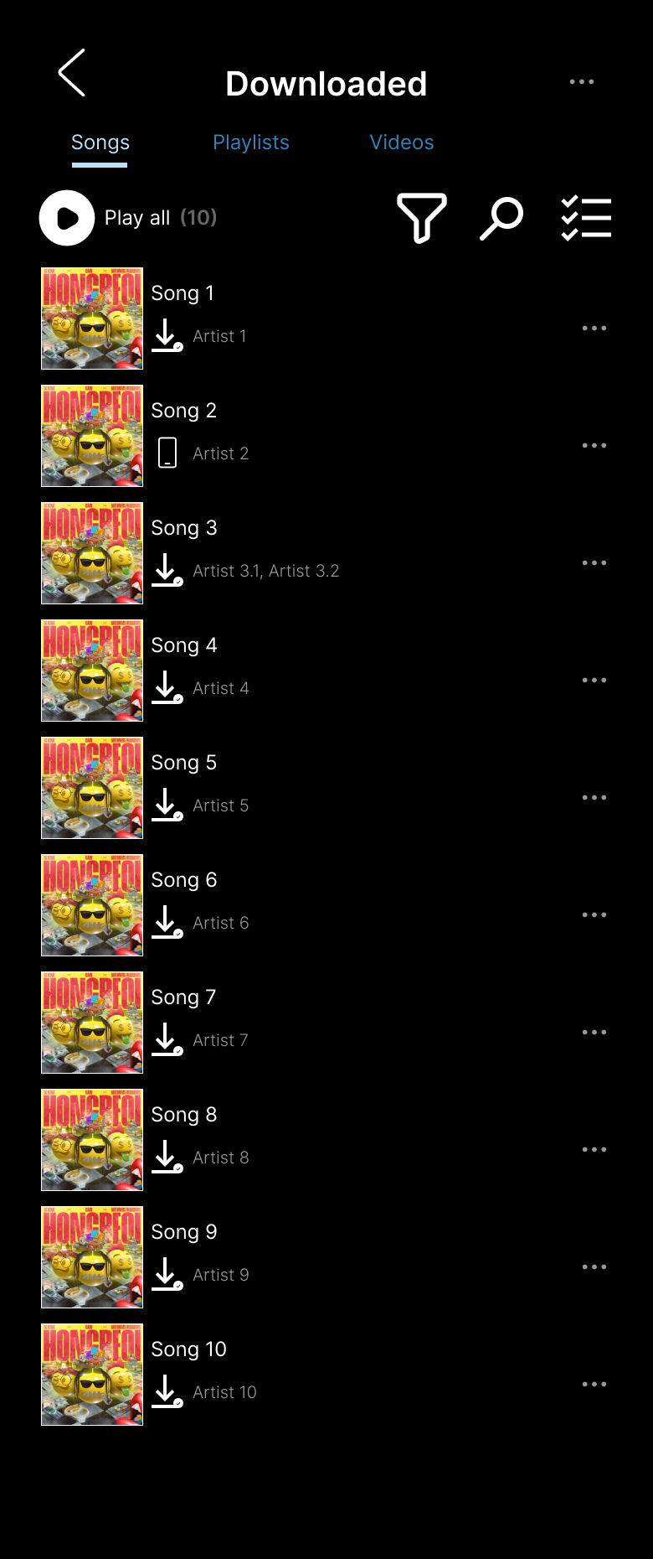

Hình 3‑56 Giao diện màn hinh sau khi bấm nút Downloaded (Downloaded Songs).

Hai màn hình danh sách phát đã tải xuống và video đã tải xuống cũng có thiết kế tương tự với màn hình bài hát đã tải xuống.

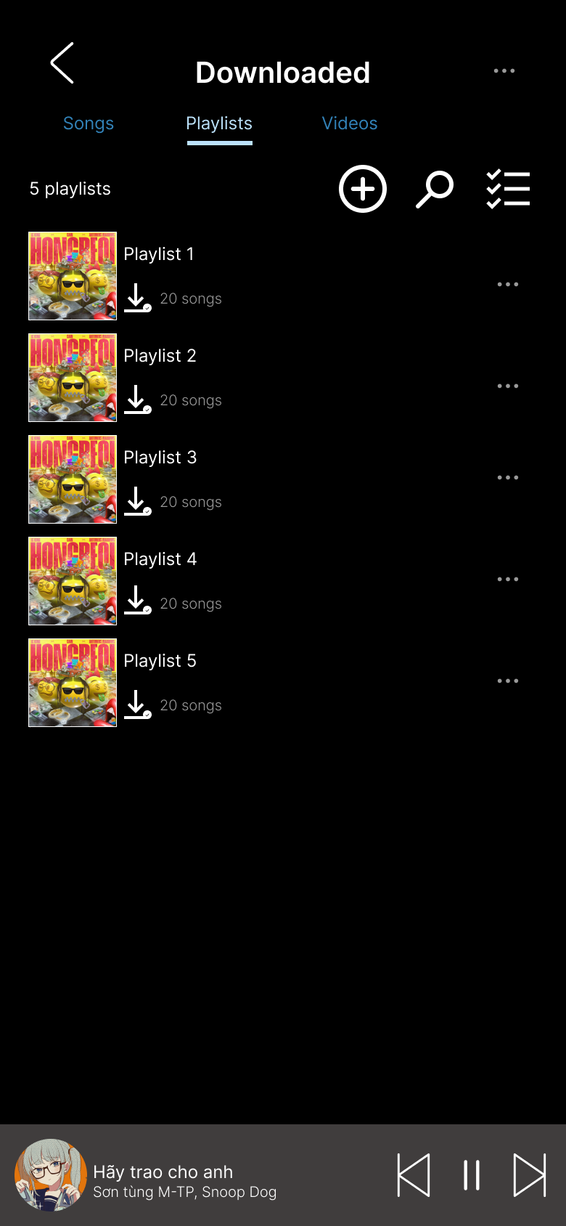

Hình 3‑57 Giao diện màn hinh sau khi chuyển sang Playlists

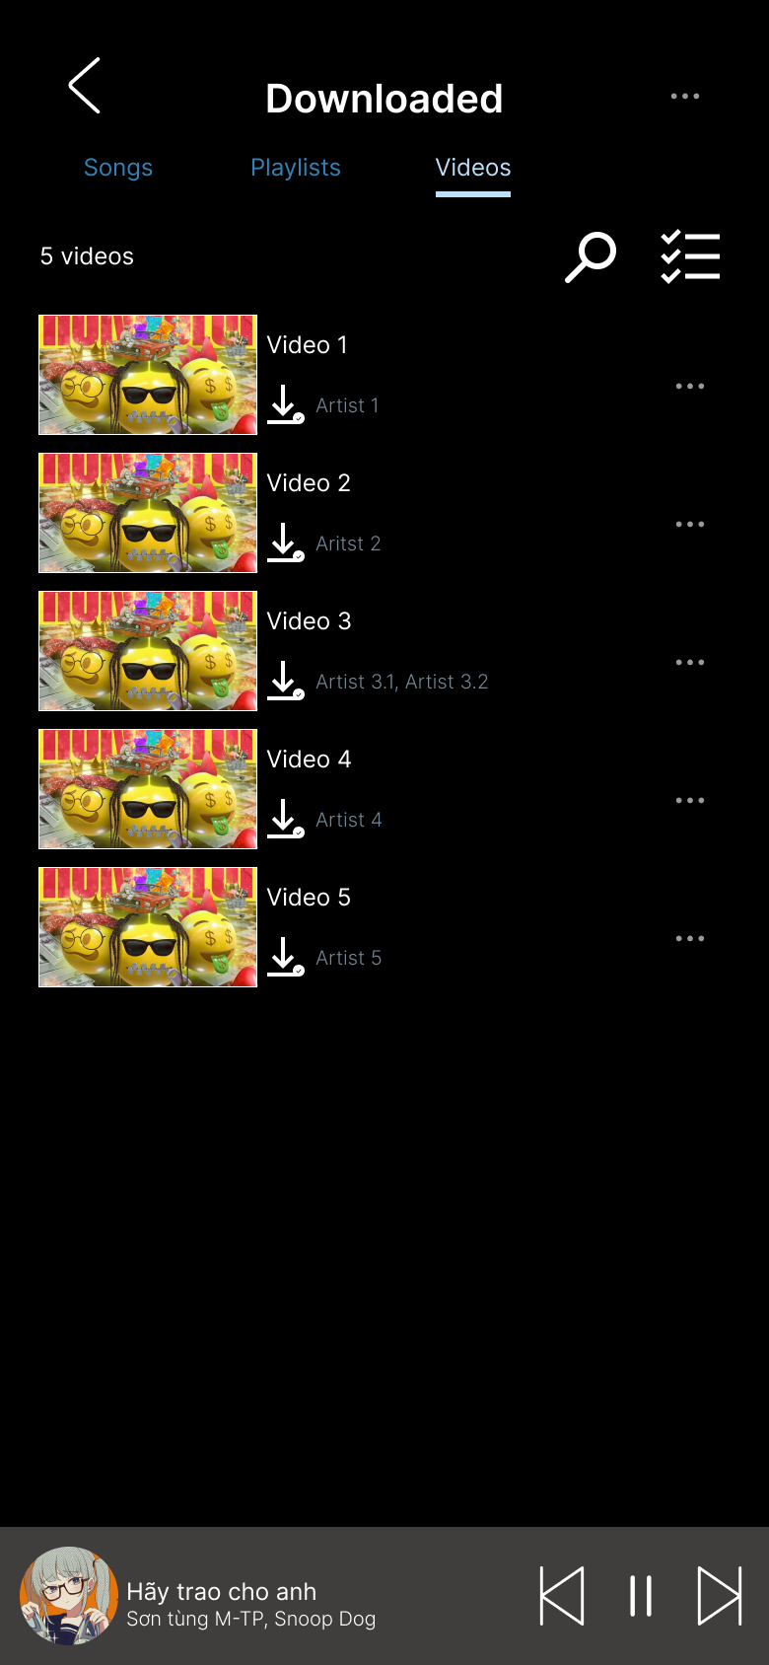

Hình 3‑58 Giao diện màn hinh sau khi chuyển sang Videos

Pop up thêm chức năng đã tải xuống được hiển thị trên nền màn hình bài hát hoặc danh sách phát hoặc videos đã tải xuống, gồm chữ và các biểu tượng trắng được đặt nổi bật trên nền đen, dễ dàng chức năng của các nút.

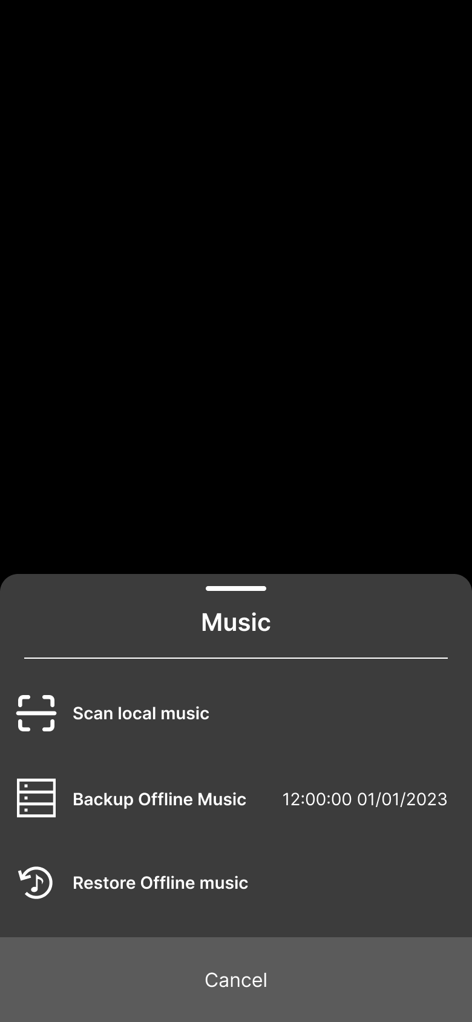

Hình 3‑59 Giao diện màn hinh sau khi bấm nút thêm lựa chọn.

Sau khi bấm nút lọc tại màn hình bài bát đã tải xuống, pop up lọc được hiển thị trên nền màn hình chính bị làm mờ đi để người dùng tập trung hoàn toàn vào pop up này. Pop up gồm 2 loại lọc được hiển thị trên nền đen với chữ trắng nổi bật. Dưới dùng là nút hủy để quay lại màn hình trước.

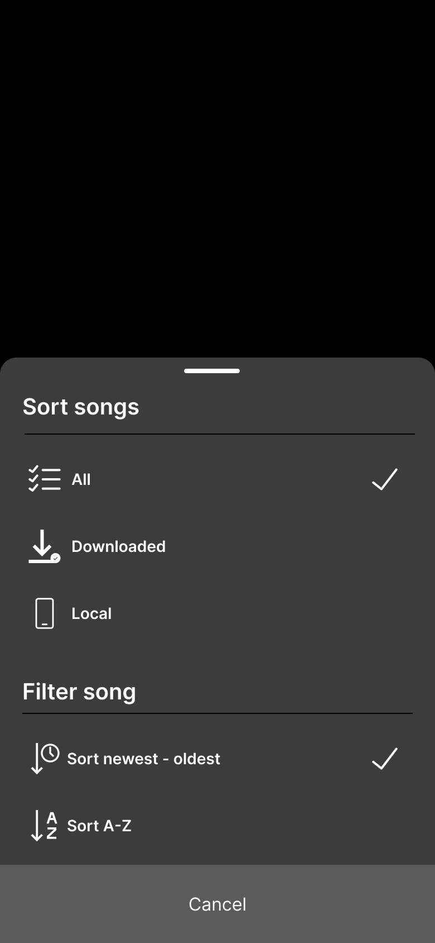

Hình 3‑60 Giao diện màn hinh sau khi bấm nút lọc trong màn hình bài hát đã tải xuống.

Giao diện màn hình tìm kiếm gồm chữ trắng được hiển thị trên nền đen cùng với các hình ảnh đặc trưng để làm nổi bật bài hát.

Trên cùng là thanh tìm kiếm để người dùng dễ dàng thực hiện việc tìm kiếm và lựa chọn các bài hát.

Bên phải là nút hủy để quay lại màn hình trước đó.

Dưới cũng là phần bài hát đang phát.

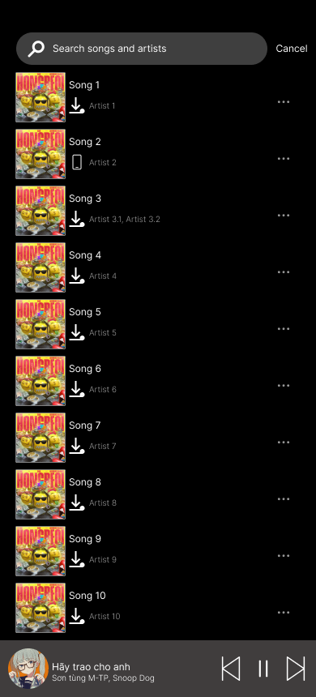

Hình 3‑61 Giao diện màn hinh tìm kiếm bài hát sau khi bấm nút tìm kiếm ở màn hình bài hát đã tải xuống.

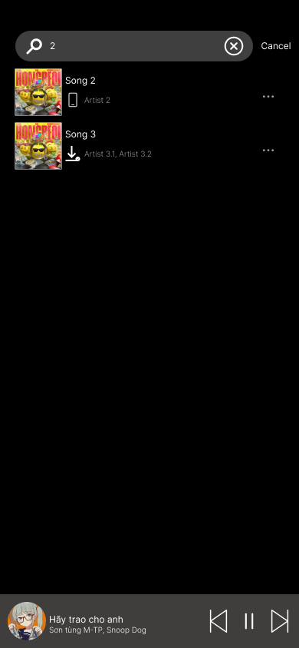

Hình 3‑62 Giao diện màn hinh tìm kiếm bài hát sau khi nhập các từ tìm kiếm.

Màn hình tìm kiếm danh sách phát đã tải xuống và videos đã tải xuống có thiết kế tương tự với tìm kiếm bài hát đã tải xuống.

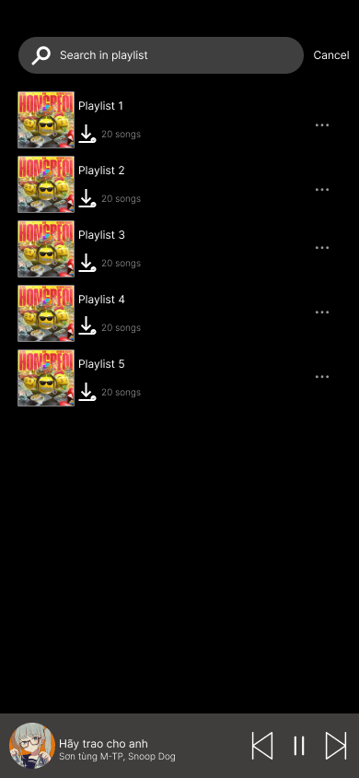

Hình 3‑63 Giao diện màn hinh tìm kiếm danh sách phát sau khi nhấn nút tìm kiếm ở màn hình danh sách phát đã tải xuống.

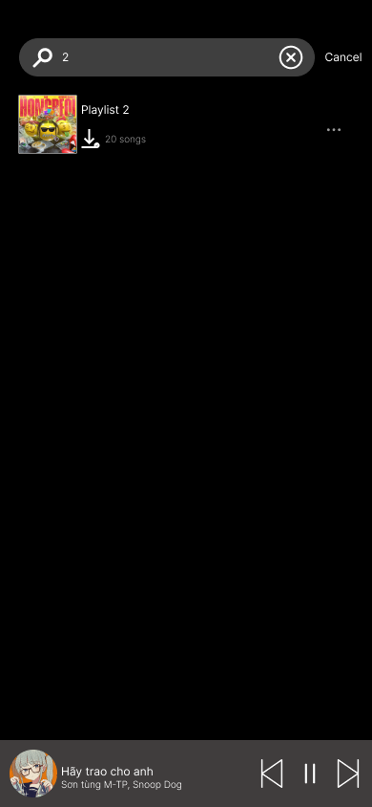

Hình 3‑64 Giao diện màn hinh tìm kiếm danh sách phát sau khi nhập các từ tìm kiếm.

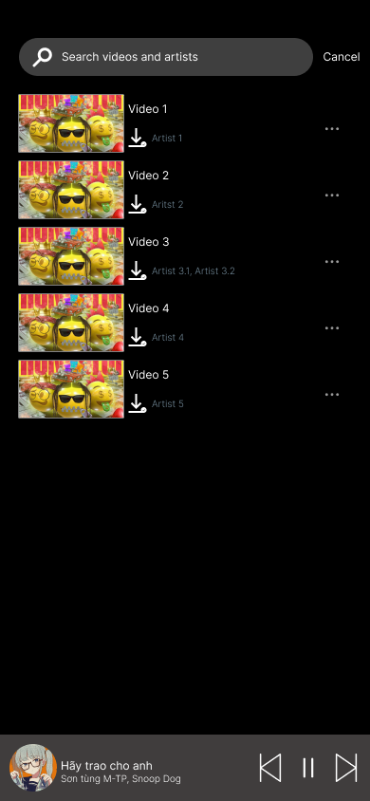

Hình 3‑65 Giao diện màn hinh tìm kiếm video đã tải xuống sau khi nhấn nút tìm kiếm ở màn hình videos đã tải xuống.

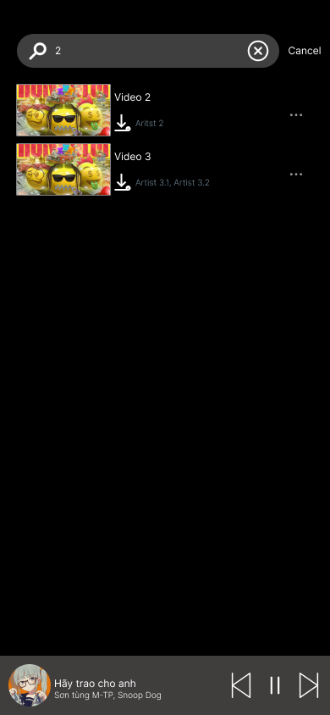

Hình 3‑66 Giao diện màn hinh tìm kiếm video đã tải xuống sau khi sau khi nhập các từ tìm kiếm.

Màn hình lựa chọn thao tác nhiều bài hát cùng lúc là 1 pop up với thiết kế chữ trắng nền đen nổi bật.

Tiêu đề Lựa chọn bài hát được đặt ở trên ngay giữa, cạnh đó là nút thoát phía trên bên phải để quay lại mạn hình trước.

Kế đó là nút tất cả để lựa chọn tất cả bài hát đã tải cũng lúc để tạo sự thuận lợi cho người dùng.

Các nút không chọn hoặc đã chọn được hiển thị bên trái bài hát để thể hiện trực quan các lựa chọn của người dùng.

Hai nút bấm được đặt dưới cùng để người dùng dễ dang thao tác.

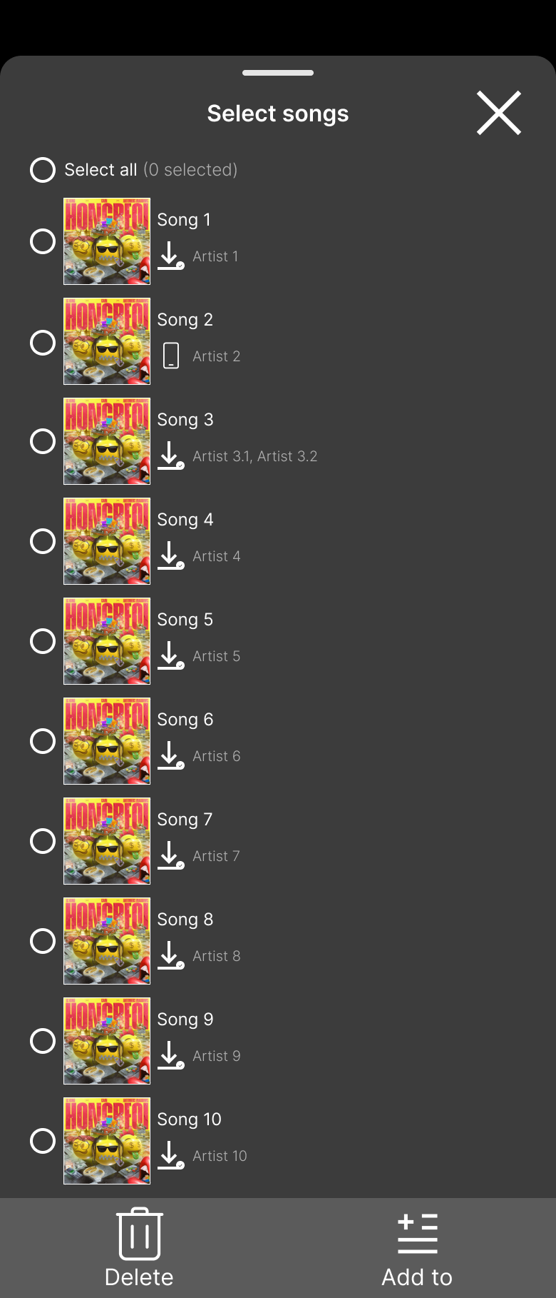

Hình 3‑67 Giao diện màn hinh sau khi bấm nút lựa chọn thao tác nhiều bài hát cùng lúc

Màn hình thêm vào danh sách phát có thiết kế dạng pop up với chữ trắng nền đen.

Tiêu đề thêm vào danh sách phát được đặt ở giữa phía trên cỡ chữ lớn nổi bật.

Kế dưới là danh sách các danh sách phát mà người dùng có thể thêm vào hoặc ấn vào nút tạo danh sách phát mới để đi đến màn hình tạo danh sách phát.

Ngoài ra còn có các nút quay lại để quay lại màn hình trước và nút thoát để quay về màn hình bài hát đã tải xuống

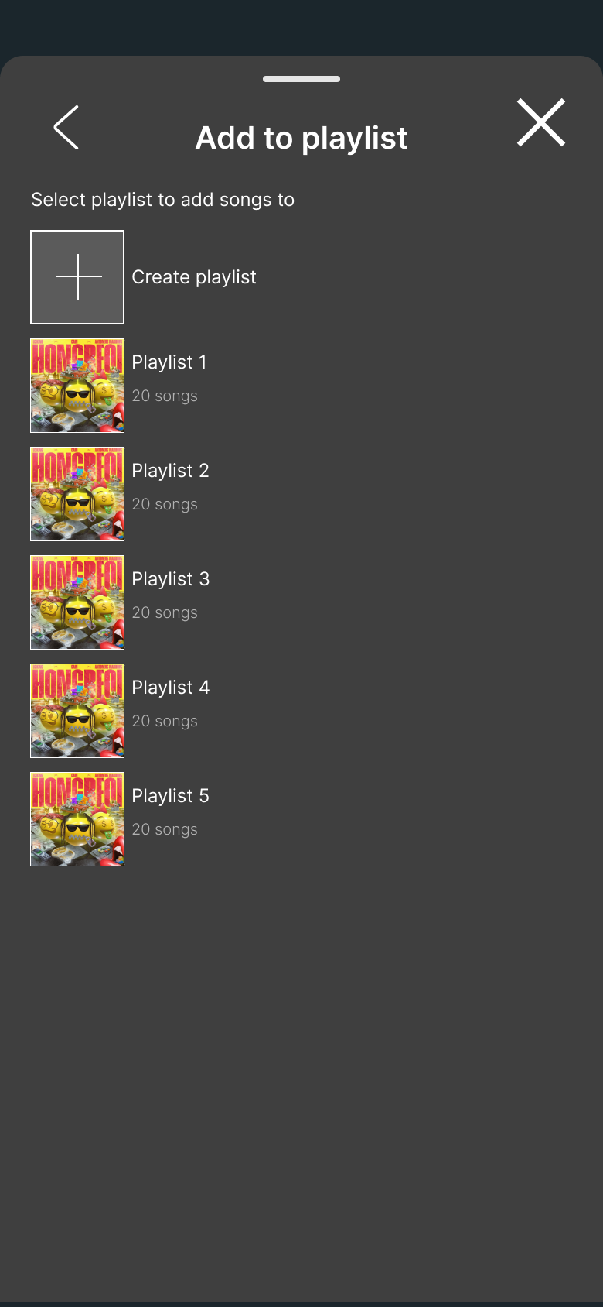

Hình 3‑68 Giao diện màn hình pop up sau khi bấm nút thêm vào danh sách phát tại màn hình lựa chọn thao tác nhiều bài hát cùng lúc

Màn hình tạo danh sách phát được hiển thị khi người dùng nhấn vào nút bấm tạo danh sách phát, được thể hiện ở dạng pop up với chữ trắng nền đen nổi bật với tiêu đề tạo danh sách phát mới được viết to ngay giữa phía trên màn hình pop up.

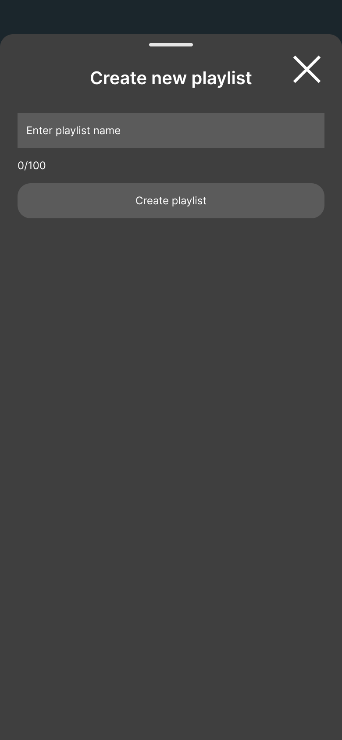

Hình 3‑69 Giao diện màn hình tạo danh sách phát

Màn hình danh sách phát được hiển thị với hình ảnh của danh sách phát được phóng to, hiển thị trên cùng của màn hình.

Phía dưới là tên danh sách phát, tên các nghệ sĩ, các bài hát được viết bằng chữ trắng với nền đen nổi bật.

Dưới cùng là nơi hiển thị các nghệ sĩ có mặt trong danh sách phát với hình ảnh đại diện to, nổi bật và phần bài hát đang phát.

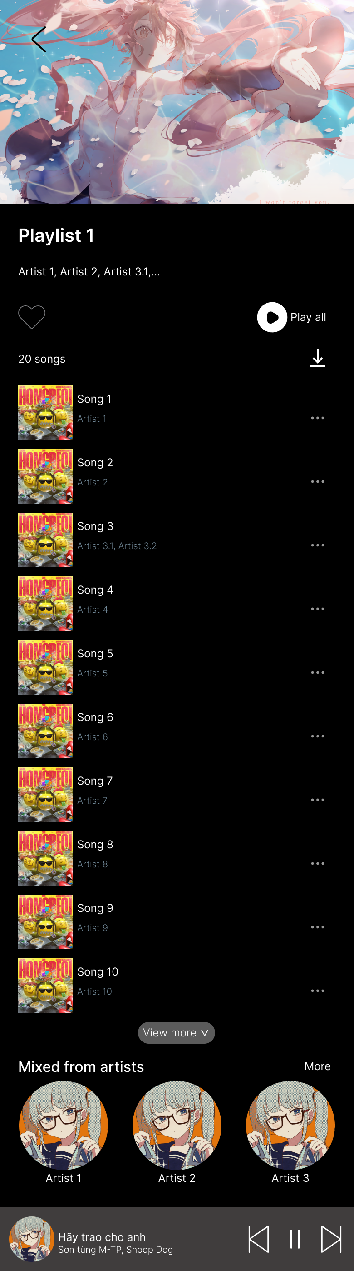

Hình 3‑70 Giao diện màn hình danh sách phát

Chương 5

1. Tương tác trên màn hình Đăng nhập (Log in)

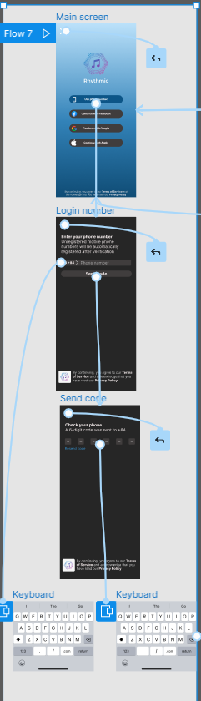

Hình 3‑71 Tương tác màn hình Đăng nhập (Log in)

Các tương tác trên màn hình Đăng nhập:

* Bấm nút Back: để trở về màn hình trước đó.
* Bấm nút Đăng nhập bằng Điện thoại sẽ chuyển sang màn hình nhập số điện thoại để đăng nhập.
* Bấm các nút như Facebook, Google, Mac sẽ pop up sang trang tương ứng để người dùng đăng nhập bằng tài khoản đó.
* Bấm vào textbox “Nhập số điện thoại” sẽ hiện lên Overlay bàn phím để người dùng nhập số điện thoại của mình.
* Bấm vào nút Send code: sẽ đưa qua màn hình Send code để người dùng nhập 6 số để xác nhận số điện thoại đó là của mình.

1. Tương tác trên màn hình Cài đặt (Settings)

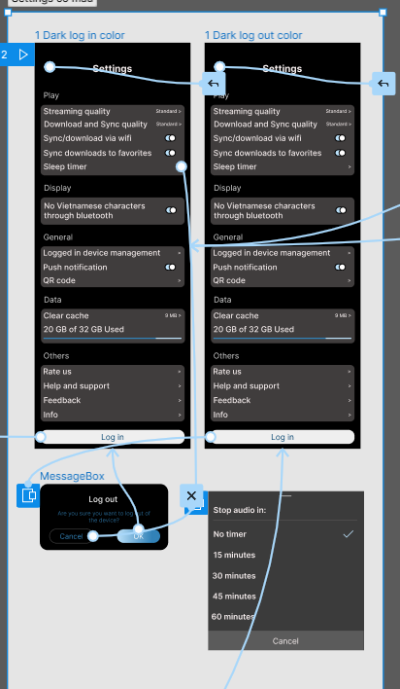

Hình 3‑72 Tương tác màn hình Cài đặt

Các tương tác trên màn hình Cài đặt:

* Bấm vào các nút Switch: bật/ tắt các chức năng tương ứng.
* Bấm vào nút Back: sẽ quay trở lại màn hình trước đó.
* Bấm vào nút Log in/Log out: sẽ thực hiện chức năng Đăng nhập (đối với Log in) chuyển sang màn hình Đăng nhập, Đăng xuất sẽ pop up overlay thông báo có xác nhận Đăng xuất hay không.
* Bấm vào nút Sleep timer: sẽ chuyển sang overlay Sleep timer để người dùng có thể chọn sau bao lâu app sẽ tự động tắt.



Hình 3‑73 Overlay thông báo xác nhận Đăng xuất

# TÀI LIỆU THAM KHẢO

1. Color Palettes for Designers and Artists. [Trực tuyến]. Địa chỉ: https://colorhunt.co/. [Truy cập lần cuối 12/4/2023].
2. Spotify - Nghe, tìm nhạc hay. [Trực tuyến]. Địa chỉ: <https://play.google.com/store/apps/details?id=com.spotify.music>. [Truy cập lần cuối 12/4/2023].
3. Zing MP3. [Trực tuyến]. Địa chỉ: <https://play.google.com/store/apps/details?id=com.zing.mp3>. [Truy cập lần cuối 12/4/2023].
4. NCT - NhacCuaTui Nghe MP3. [Trực tuyến]. Địa chỉ: <https://play.google.com/store/apps/details?id=ht.nct>. [Truy cập lần cuối 12/4/2023].
5. Figma: the collaborative interface design tool. [Trực tuyến]: Địa chỉ: <https://www.figma.com> [Truy cập lần cuối 16/5/2023]